

Agile A+ 用户操作手册

目录

1.前言 2

2.名词说明 2

3.产品功能 3

3.1.页面分析 3

3.1.1.原生页面 5

3.1.2. Web/H5 10

3.1.3. 小程序 14

3.2.热力分析 16

3.2.1.Web/H5智能热力 16

3.3.事件分析 24

3.1.1原生页面 25

3.1.1.Web/H5 38

3.1.3.小程序 48

3.4.漏斗分析 50

3.4.1.原生页面 50

3.4.2.Web/H5 54

3.5.路径分析 59

3.5.1.原生页面 59

3.5.2.Web/H5 64

3.6.留存分析 66

3.6.1.原生页面 68

3.6.2.Web/H5 74

# 1.前言

Agile A+ 是一款开箱即用的分析工具平台，整合了面向线上业务常用的分析工具，主要服务各业务线的一线产品和运营。在设计上，Agile A+以业务的数据诉求为目标，以具体的分析场景为基础，设计了能够覆盖特定分析场景的通用性分析工具，以及支持分析工具的必要数据计算作业 。目前已经提供的工具模块包括：页面分析、事件分析、热力分析、漏斗分析、路径分析、留存分析、等能力。

# 2.名词说明

| **指标名称** | **指标定义** |
| --- | --- |
| 浏览量(PV) | 一定统计时间内页面的访问量。用户每 1 次对 App 中的每个页面访问均被记录 1 次。用户在一段时间内多次访问同一页面，浏览量累计。(以设备 ID/pin 为依据) |
| 访客量(UV) | 1 天内访问页面的用户数(以设备 ID/pin 为依据，多日不去重) |
| 点击 PV | 访问页面且在该页面产生任意点击行为的浏览量 |
| 点击 UV | 访问页面且在该页面产生任意点击行为的访客量(多日不去重) |
| PV 点击率 | 点击 PV/浏览量 |
| UV 点击率 | 点击 UV/访客量 |
| 平均访问时长 | 一定统计时间内浏览 App 的一个或多个页面时用户所停留的总时间与该页面或多个页面的浏览量(PV)的比 |
| 访问时长占比 | 用户访问当前页面的停留时长的总和占用户在全部页面的停留时长总和的比例 |
| 退出率 | 用户从当前页面离开 App 的次数占离开 App 总次数的比例 |
| 入口页次数 | 该页面作为启动应用时第一个访问的页面的启动次数 |
| 退出页次数 | 该页面作为关闭应用时最后一个访问的页面的启动次数 |

# 3.产品功能

## 3.1.页面分析

对 页面流量 的分析是线上业务和产品最基本的分析方法，时间上可以追溯到移动互联网出现之前的 Web1.0 、 Web2.0 时代。Web1.0 是由站点负责人主导的信息发布的时代，而 Web2.0 则是由网站用户主导信息发布的时代。不论在 1.0 还是 2.0 时代，人们都会关注自己发布的内容是否有人感兴趣。

为了量化这种兴趣，人们以访问者的行为数据为基础，制作了几个常用的页面分析指标。常见的包括 PV（Page View，页面访问量） 、 UV（Unique Visitor，独立访客数） 、 页面停留时长 、 页面点击量/点击率（CTR） 等。在搜索引擎和线上广告出现后，人们访问网站的方式变得多样化了。因此，在基础指标以外，出现了 搜索关键词 、 页面权重 、 访问来源 、 访问去向 、 转化贡献 等多种 数值 和 非数值 类型的指标。

通过这些指标，我们可以综合评价一个页面上的访客来源、关注内容和去向等信息。但同时，在最新的增长理论中， PV 、 UV 、 点击量 、 访问时长 被称为 虚荣指标 。这种观点的依据是：

1、PV、UV、点击量等指标只能刻画用户行为，而无法刻画用户的心理。因此， “确实感兴趣” 与 “对功能感到困惑” 都会导致使用次数较多、停留时间较长的结果。因此，除非商业模式与这些指标直接挂钩（例如线上广告依靠点击量付费的 CPC 模式），否则这些指标对网站运营者具有 很强的迷惑性 。

2、这些指标 很容易通过技术手段伪造 ，其中 PV 和 UV 更是 “重灾区” 。如上一条所说，如果第三方个人或机构以某个指标的数值为盈利依据，那么他们就有极强的动机恶意伪造指标数值。要伪造 PV 其实极其容易，用虚假账号伪造 UV 也不是什么困难的事情。就算是点击量/点击率这样的指标，以团伙的方式也很容易制造虚高的数值。因此，这几个指标的高低只能作为参考。

3、PV、UV 等指标只是一种最终的结果， 可操作性较差 。即使是一些常规策略，也可能对指标值产生很大影响。例如 AB 实验分流，就可能由于设计不当导致页面 PV、UV 的断崖式下降。但从实验角度看，这又属于正常现象。

在 A+平台上，对于页面数据的查询逻辑可以分为三种：

对于原生页面，是采用火眼平台定义的 页面 ID 或 CTP 来查询的。

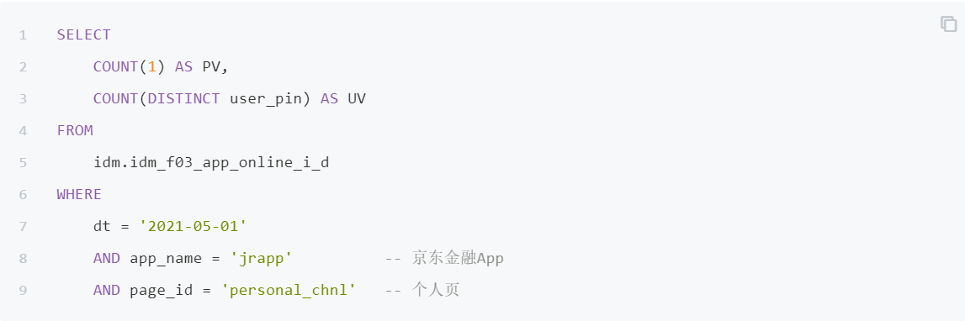

对于 Web/H5 页面，是采用 解析 URL 的方式来查询的。

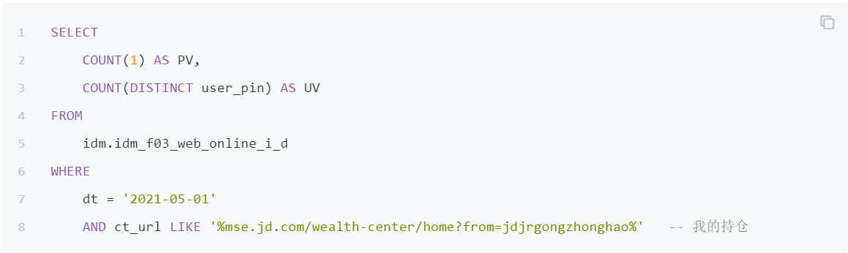

对于小程序页面，是采用 解析 Path 的方式来查询的。

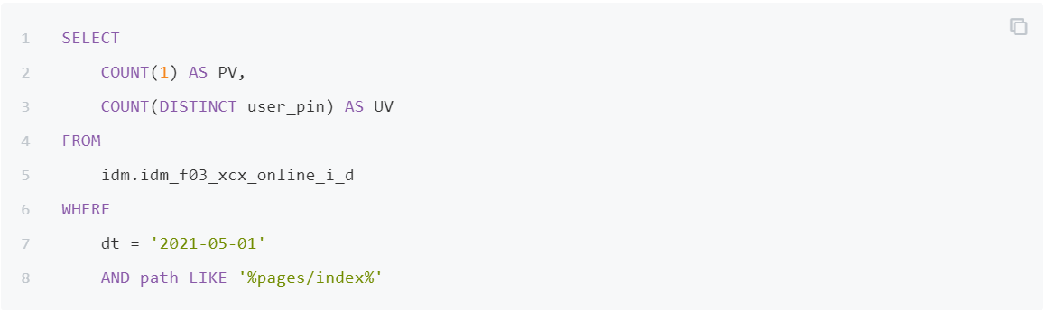

### 3.1.1.原生页面

1、页面分析简介

页面分析：通过各指标对比查看不同 CTP/URL 页面的价值，并识别入口页、退出页，查看不同 CTP/URL 页面多个指标在一段时间或各个指标在两段可比时间段的变化趋势，及时发现异常的时间点，定位到该日期追溯原因。

2、产品功能结构图

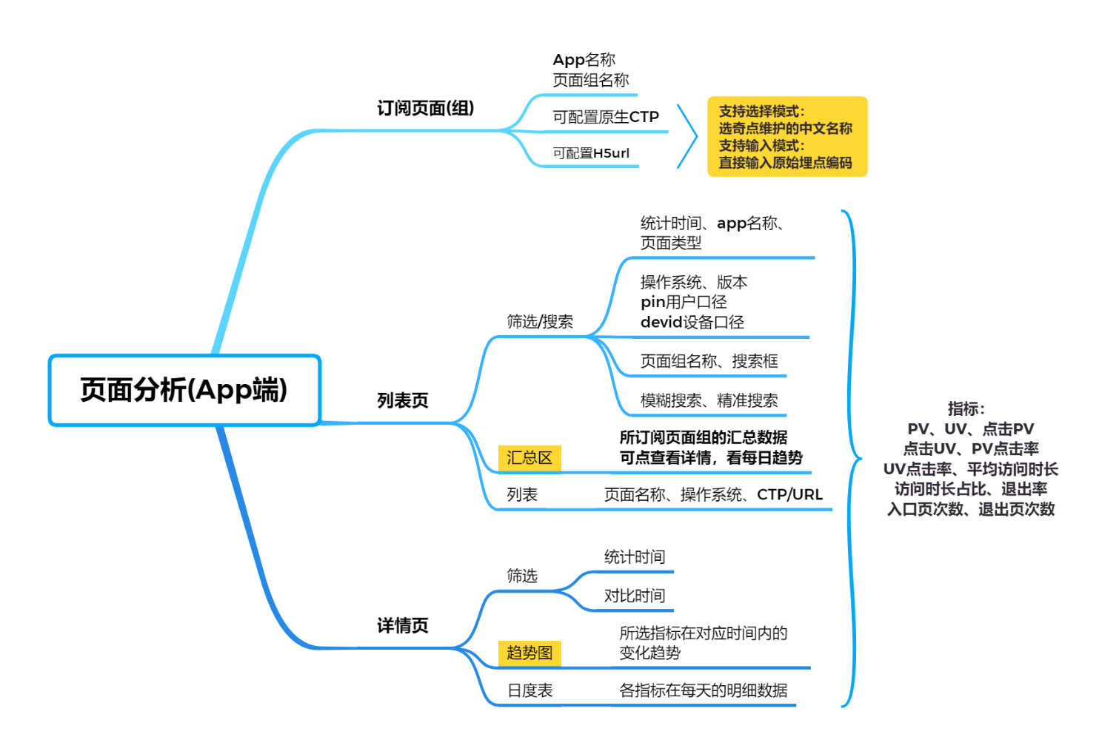

3、使用场景示例：

查看一个 App 全部原生页面在多个维度下的多个指标数据，对比不同页面各指标的表现情况

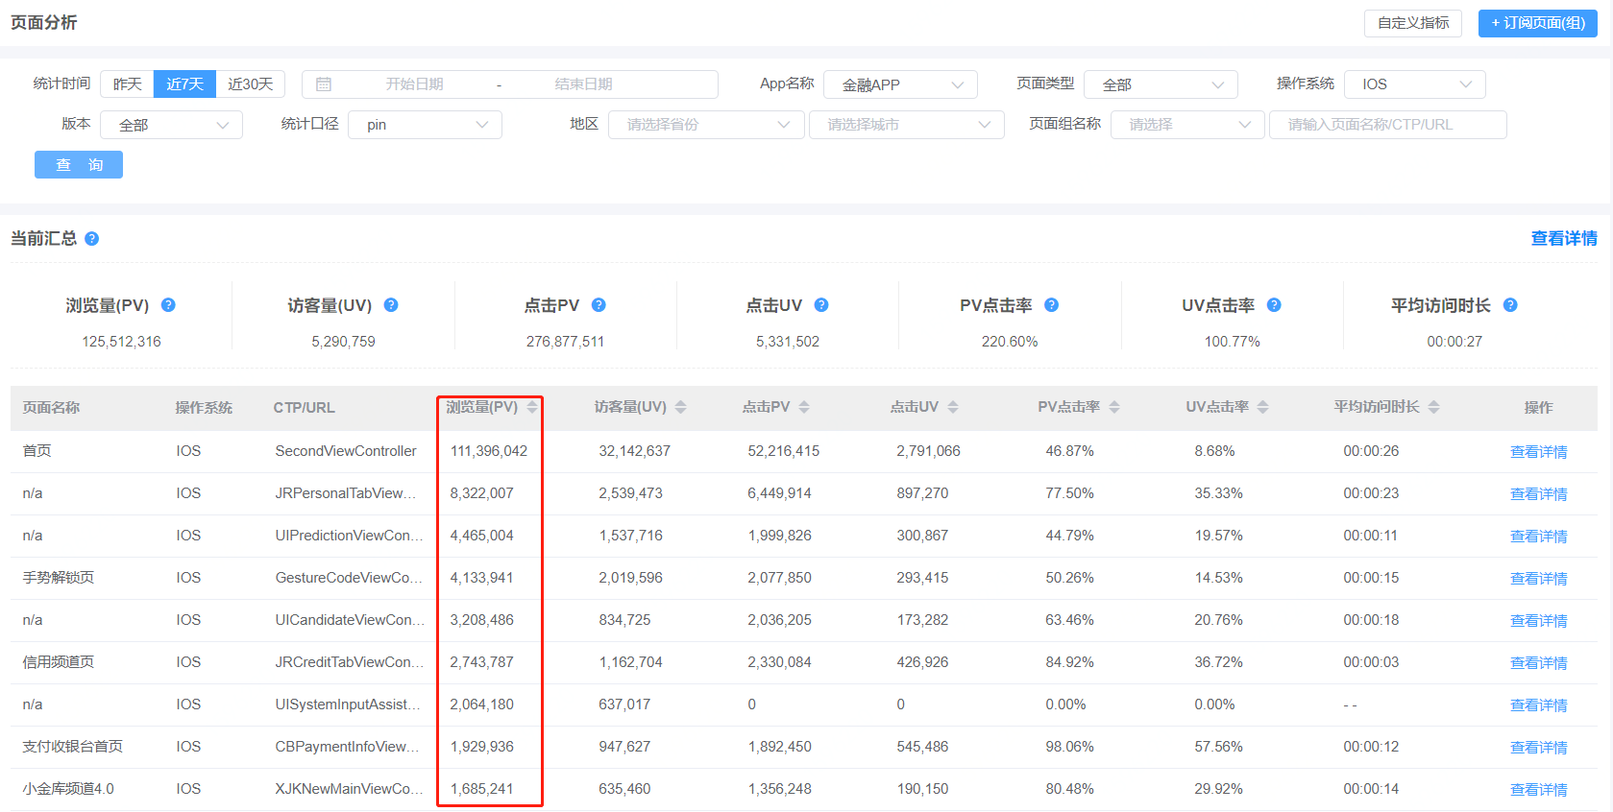

查看一个页面(组)的各个指标在一段时间的变化趋势，及时发现并定位数据异常的时间并追溯原因

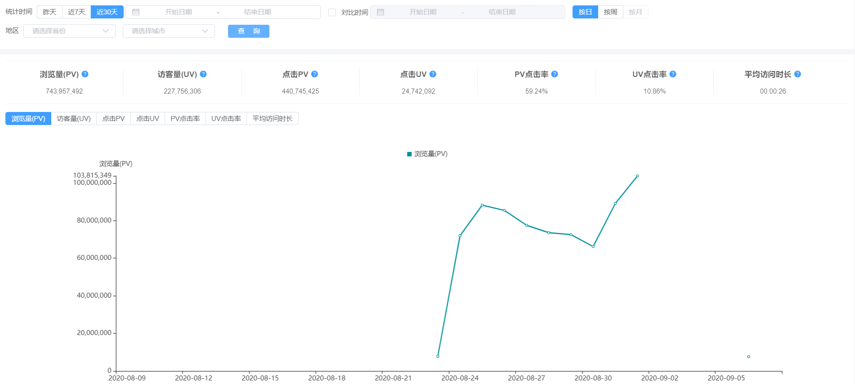

对比一个页面(组)的各个指标在两段可比时间段的变化趋势，判断指标的变化趋势是否正常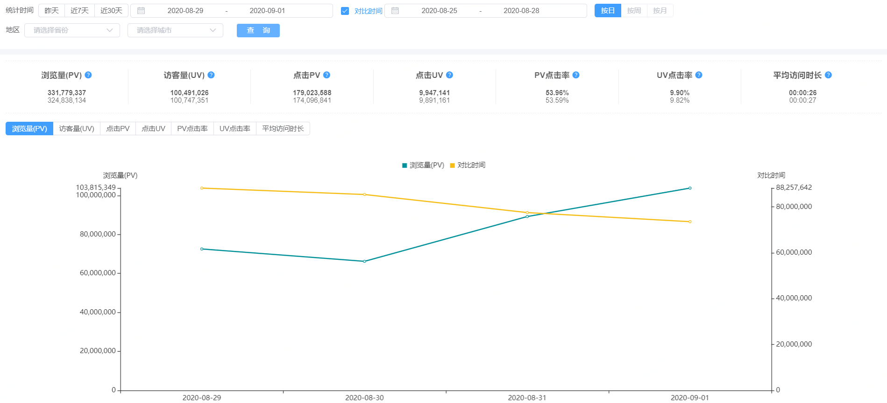

支持自主订阅页面组（包括原生和 H5 页面），并查看页面组的汇总指标和各个页面的指标数据

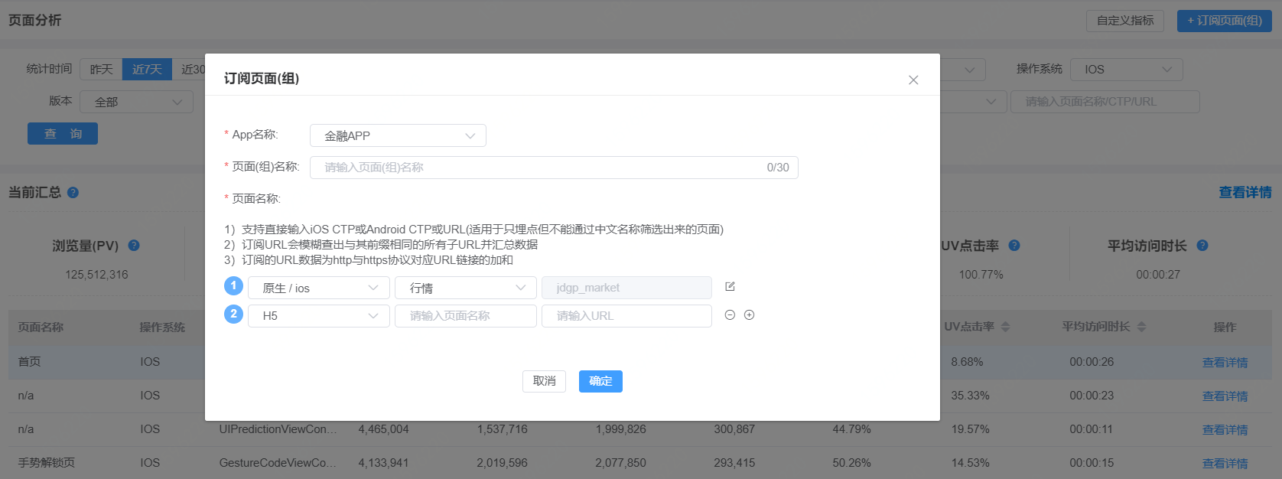

4、产品使用说明

1）订阅页面(组) 点击页面右上角“订阅页面(组)”，在弹框中填写“App 名称”、“页面(组)名称”和“CTP/URL”；信息填写完毕后，点击“确定”提交，完成订阅

备注：既支持订阅原生页面，也支持订阅 H5 页面；新增页面需要在第二天才能查看相关数据



2）查找页面 可以通过“App 名称”、“页面类型”、“操作系统”、“页面组名称”筛选页面或按“页面名称/CTP/URL”关键字搜索（模糊匹配），快速找到目标页面

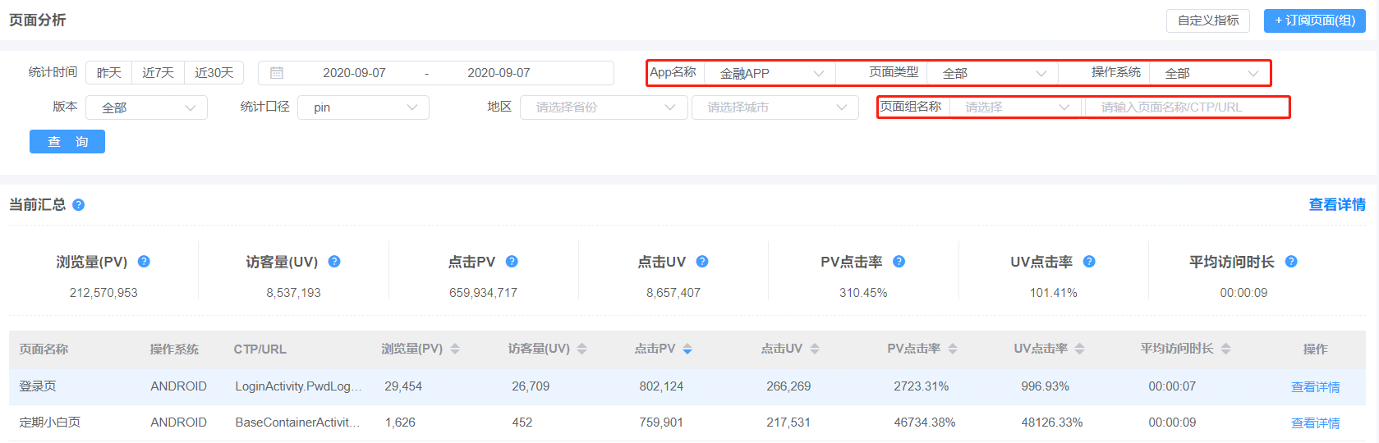

3）查看指标数据 产品支持查看页面的“浏览量(PV)”、“访客量(UV)”、“点击 PV”、“点击 UV”、“PV 点击率”、“UV 点击率”、“平均访问时长”、“访问时长占比”、“次日留存率”、“退出率”、“入口页次数”、“退出页次数”12 个单页面指标和页面组汇总指标数据，系统默认展示前 7 个指标，用户可以在“自定义指标”处灵活选择需要展示的指标。

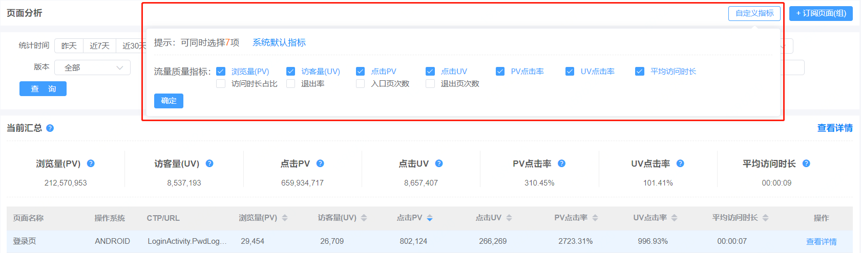

各指标支持按“统计时间”、“(App)版本”、“地区”的维度查看指标数据，以及可以切换“统计口径（包括 pin 和 devid）”来查看不同统计口径下的指标数据

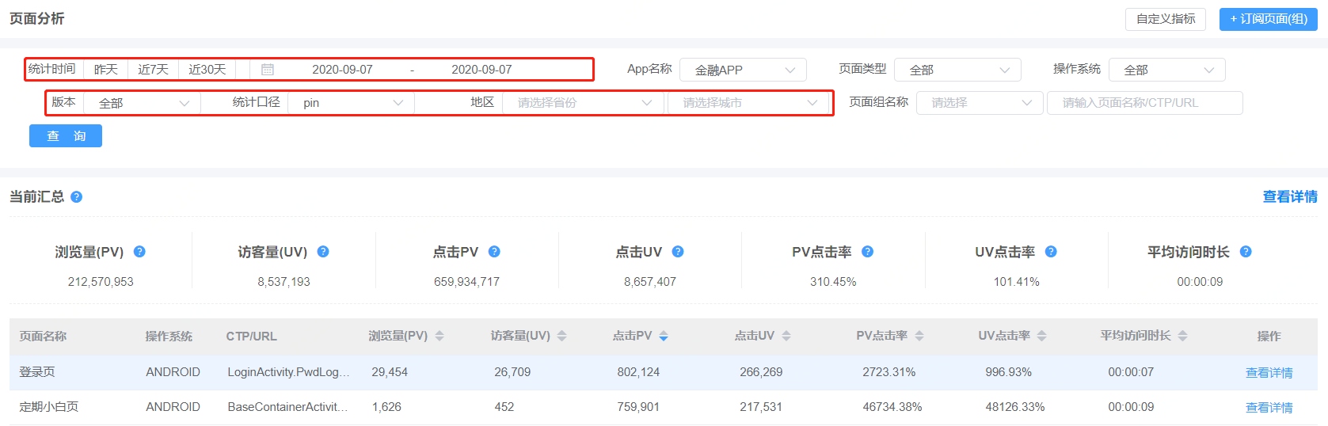

4）查看页面指标的详细数据 点击“查看详情”进入页面分析详情页。在页面详情页可查看一个页面的各指标在一段时间的变化趋势，以及每个指标在每天的明细数据

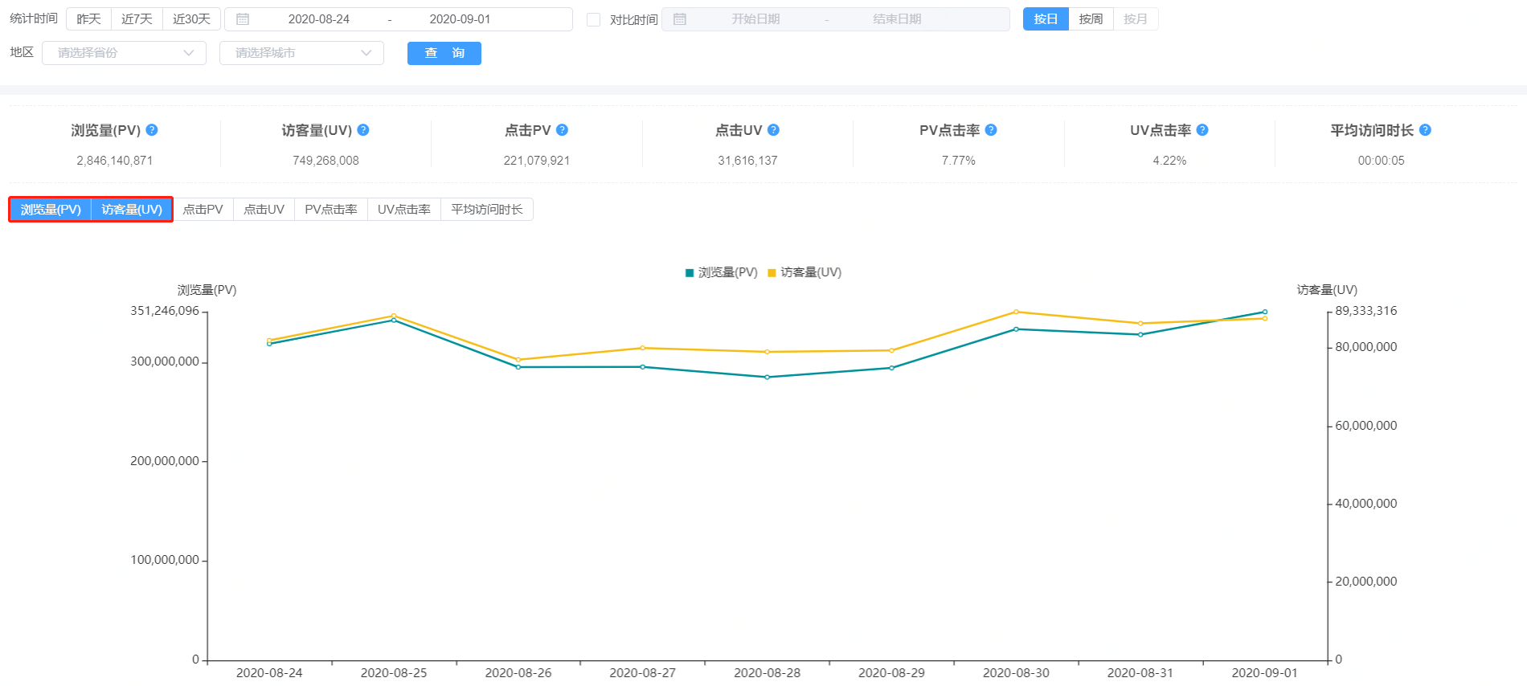

也可查看一个指标在两段相等时间的变化趋势，以及每个指标在两段时间每天的明细数据

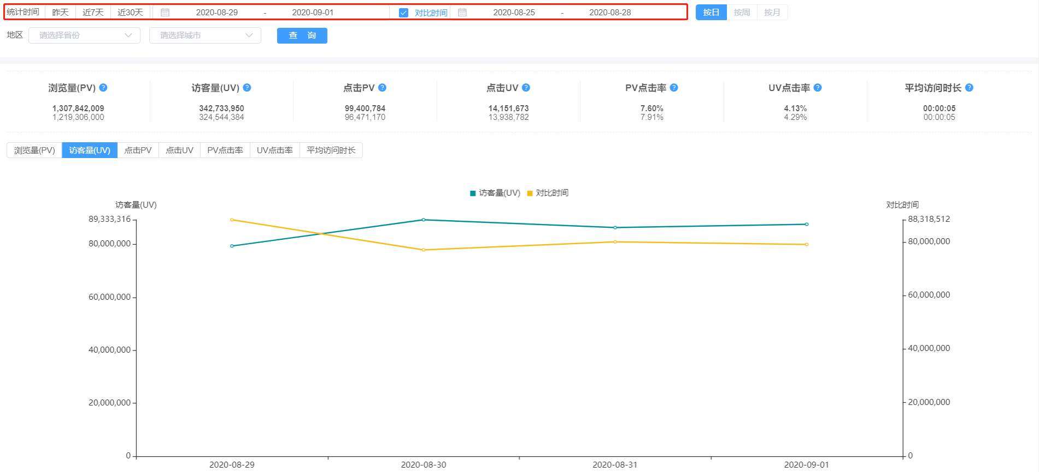

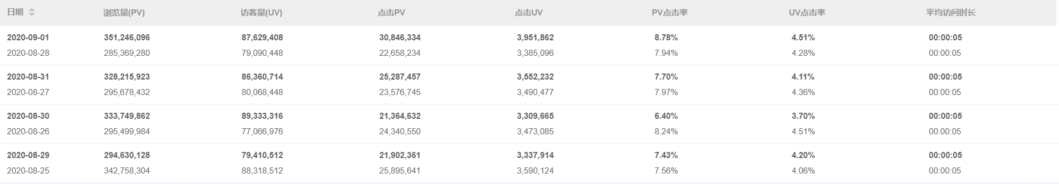

### 3.1.2. Web/H5

1、页面分析简介&使用场景

简介：通过 PV、UV、退出率、停留时长等指标对比查看不同 URL 页面的价值，并识别入口页、退出页后进行分析，查看不同 URL 页面各个指标在一段时间的变化趋势，及时发现异常的时间点

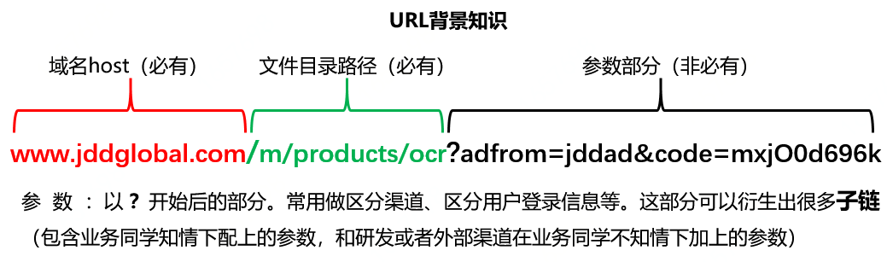

使用场景：

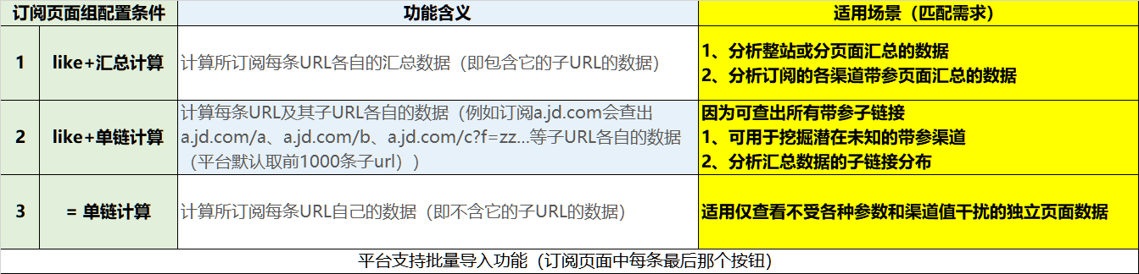

2、产品功能结构图

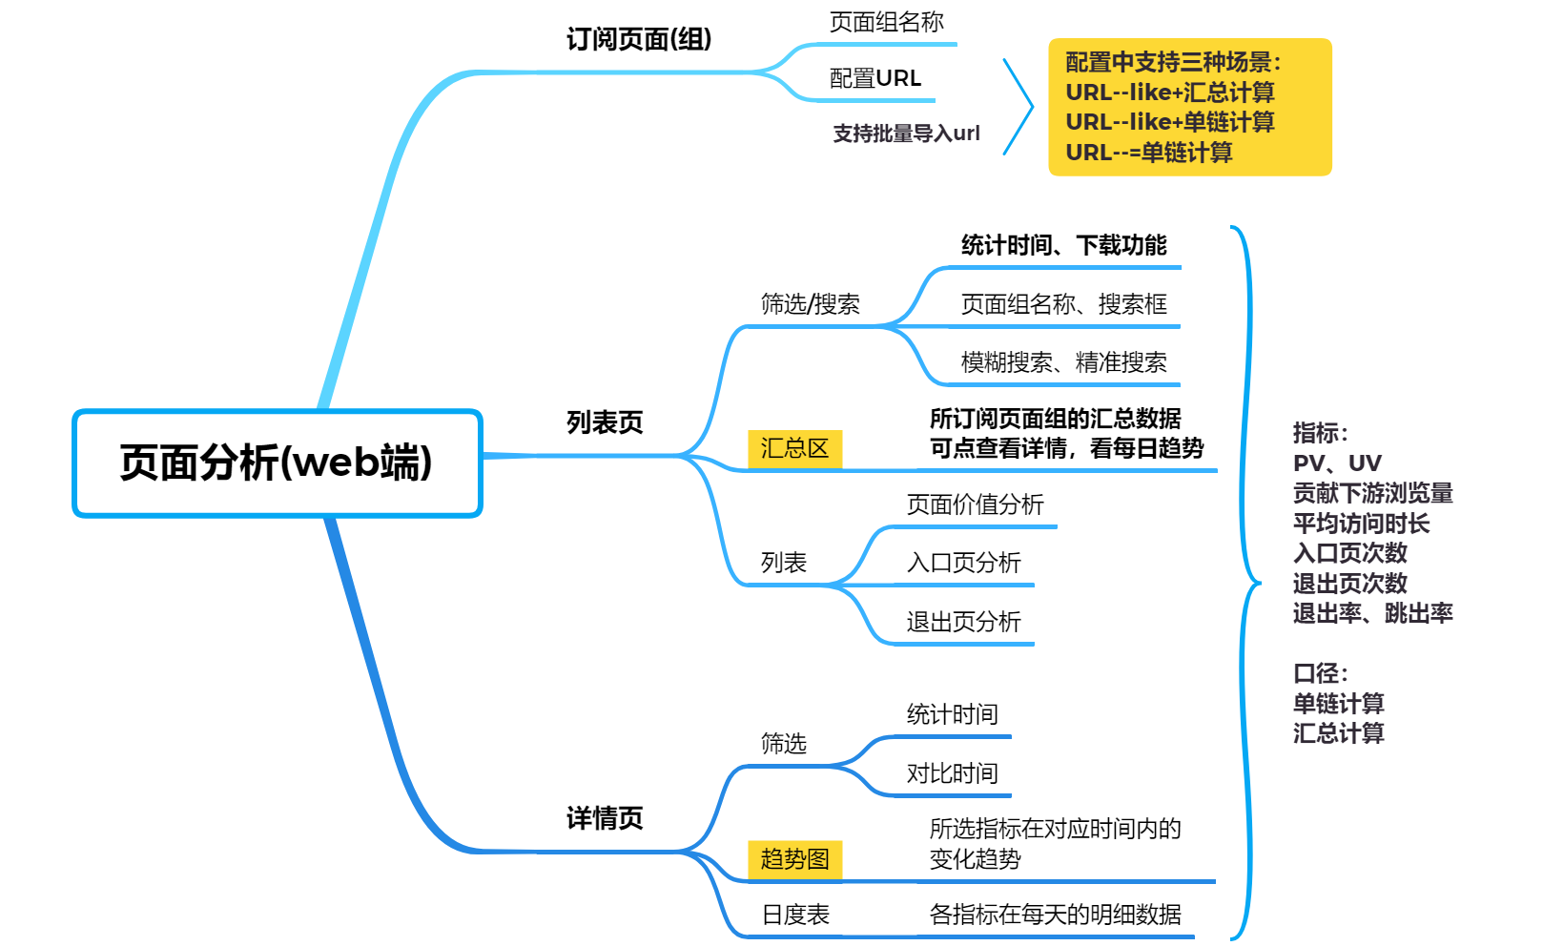

3、产品使用说明

1）如何订阅页面（组）

点击页面右上角“订阅页面(组)”，在弹框中填写“页面(组)名称”和“URL”

配置条件请参照上图使用场景中说明，根据自己需求对应配置

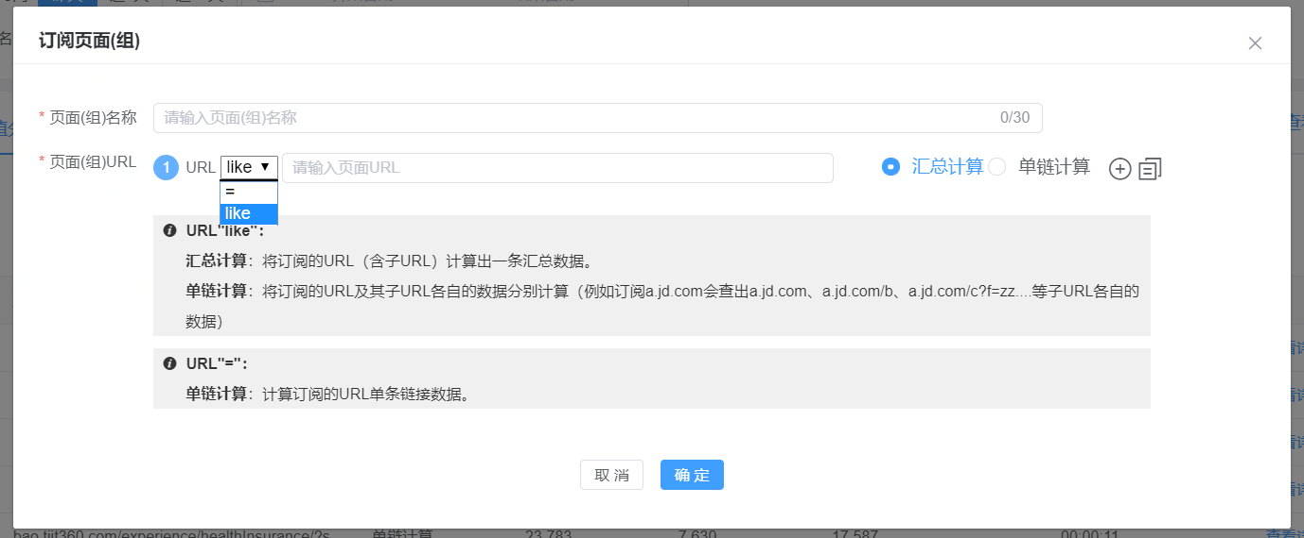 信息填写完毕后，点击“确定”提交，完成订阅

2）查找页面URL

1.可以通过 “页面组名称”或按“URL”关键字搜索（模糊匹配），快速找到目标页面

2.点击“查看详情”，可查看该事件的各指标数据的趋势图和各时间段明细数据

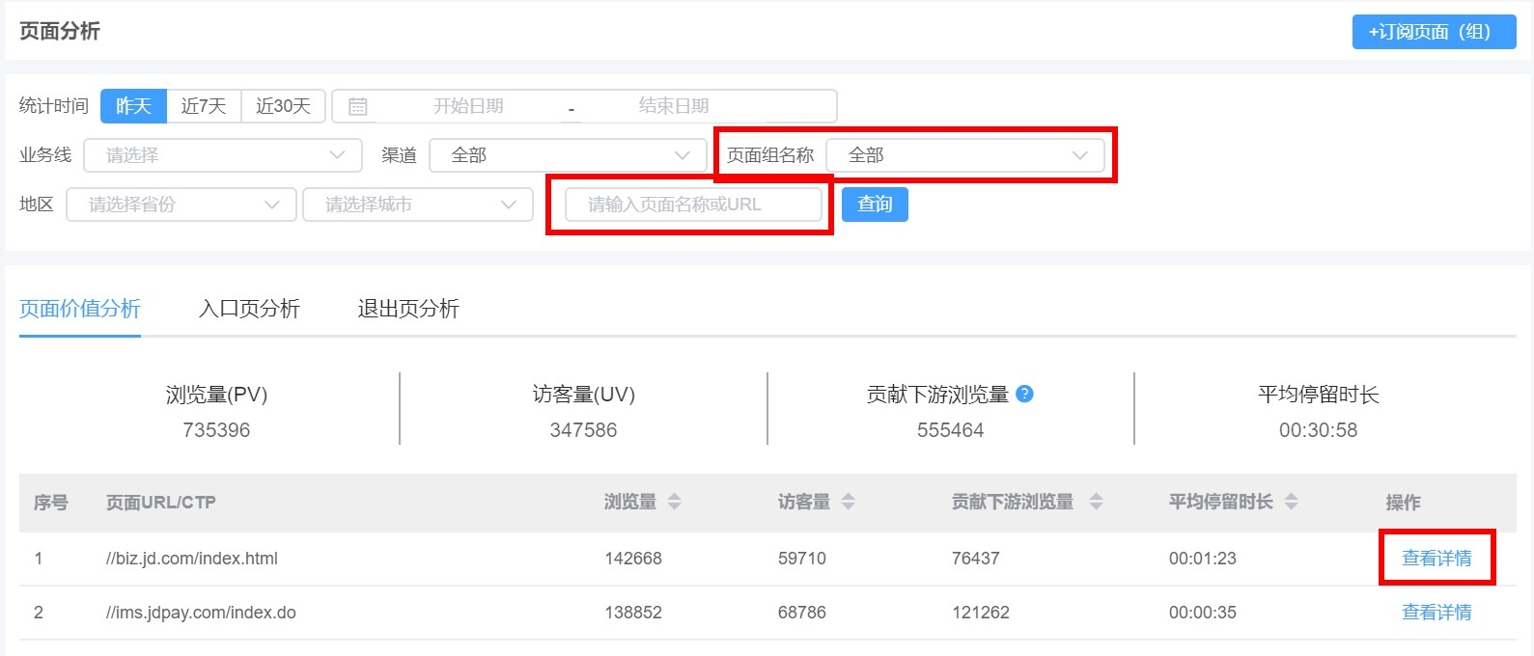

3）查看页面的详情数据

1.数据范围筛选。一个事件的各指标可按“统计时间”、“对比时间”、“业务线”、“渠道”、“地区”不同维度来查看数据

2. 趋势图说明。页面的指标，包括“PV”、“UV”、“贡献下流浏览量”、“平均停留时长”、“入口页次数”、“退出页次数”、“退出率”，可以查看一段统计时间内的变化趋势，最多可同时查看两个指标的趋势图；如果同时查看统计时间和对比时间的趋势图，则支持选择一个指标；趋势图的时间粒度视“统计时间”的长短支持“按时”、“按日”、“按周”或“按月”来展示数据

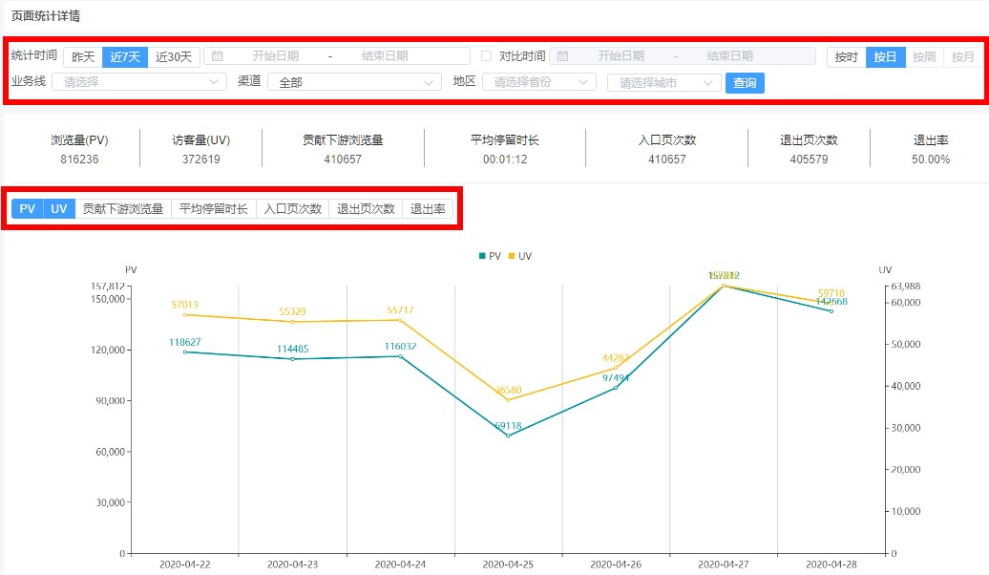

3.明细数据列表。明细数据列表根据选择的时间粒度展示每个时间节点下各指标的明细数据，列表支持按时间升序和降序排列。

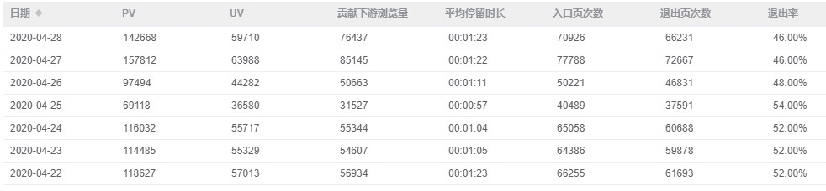

4）页面组状态修改

1. 点击“web(H5)端门户”-“通用设置”-“归类分组”-“页面（组）” 通过筛选项或页面组列表栏找到历史创建的页面组，通过点击“开启”、“停用”、或“修改”对页面组状态进行修改。

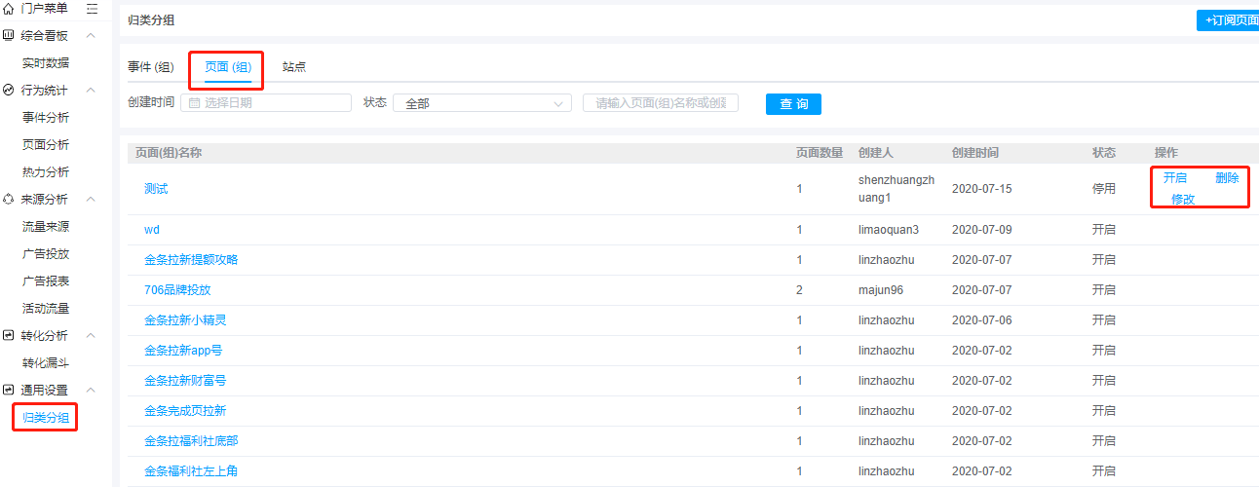

5）指标说明

| **指标名称** | **指标解释** |
| --- | --- |
| 浏览量 PV | 一定统计时间内页面的访问量。 |
| 页面平均访问时长 | 一定统计时间内浏览网站的一个页面或整个网站时用户所逗留的总时间与该页面或整个网站的浏览量(PV)的比。 |
| 入口页次数 | 一定统计时间内该页面作为访问会话的入口页面（也称着陆页面）的次数。 |
| 退出页次数 | 一定统计时间内该页面作为访问会话最后一个浏览页面（即退出页面）的次数。 |
| (页面)退出率 | 页面退出率=该页面的退出次数/该页面的 PV 数。 |
| (页面)跳出率 | 页面跳出率=会话中仅访问该页面 1 次的 PV 数/该页面的总 PV 数。 |

### 3.1.3. 小程序

1、页面分析简介&使用场景

简介：通过 PV、UV、退出率、停留时长等指标对比查看不同页面的价值，并识别入口页、退出页后进行分析，查看不同页面各个指标在一段时间的变化趋势，及时发现异常的时间点

* 使用场景 1：统计某页面的各个指标及其在一段时间的变化趋势
* 使用场景 2：可对访问某页面的人创建人群进行画像分析

2、产品功能结构图

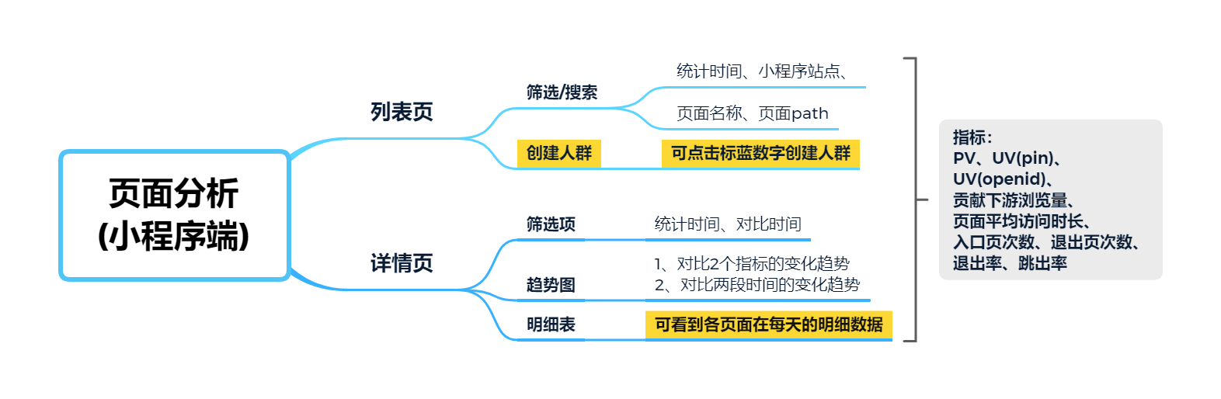

3、产品使用说明

1）查找页面path

1．选择统计时间、通过下拉框选择对应的小程序站点，点击查询找到对应站点下的各页面数据。

2．输入页面名称或页面 path，点击查询，查找所需页面数据 。

备注：可点击标蓝数字创建人群，进【画像系统】进行分析

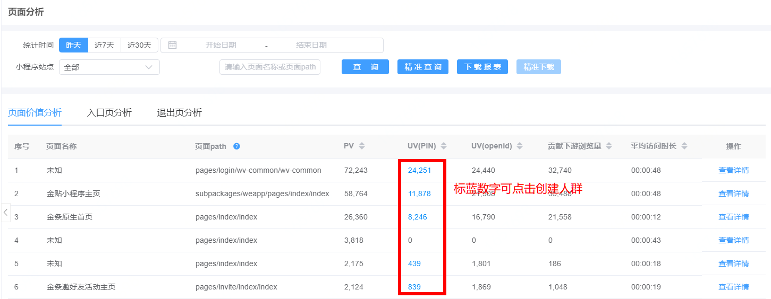

3．点击“查看详情”，可查看该事件的各指标数据的趋势图和各时间段明细数据

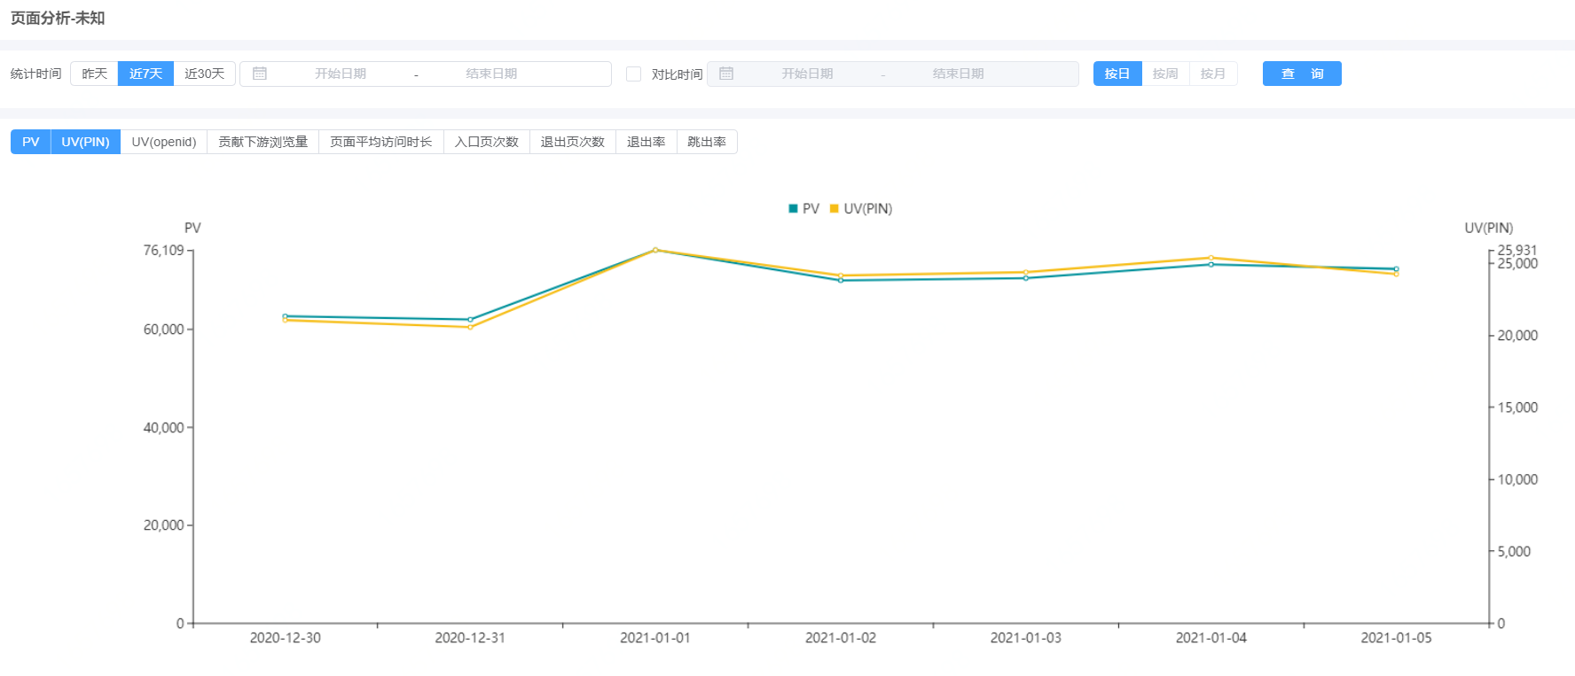

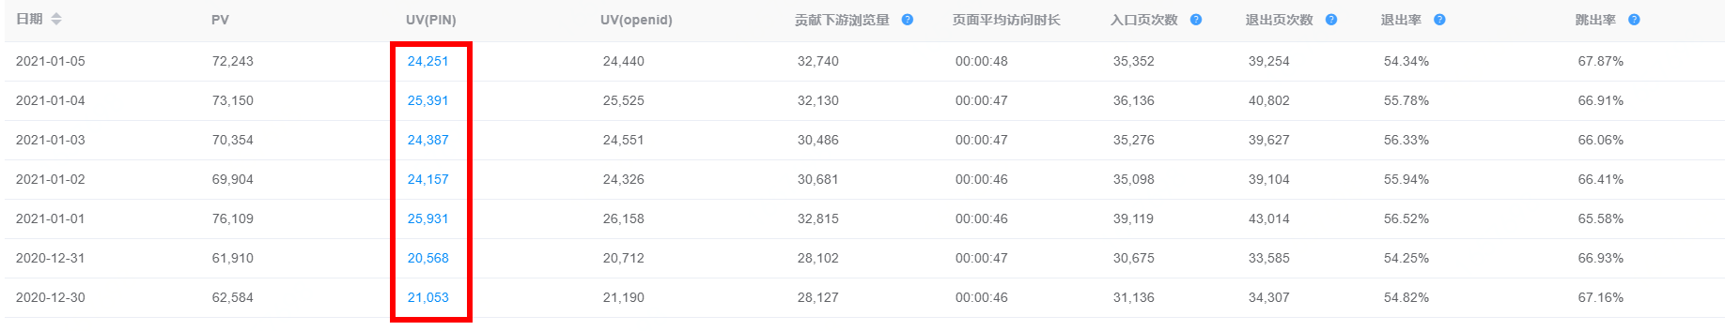

## 3.2.热力分析

### 3.2.1.Web/H5智能热力

1、web智能热力简介&使用场景

热力分析：主要用来分析用户在网页上的浏览、点击等情况，并以直观的效果展示给使用者。

【注】此模块适配电脑网页&H5 类型页面，自动加载数据，页面上不规范埋点数据无法自动解析

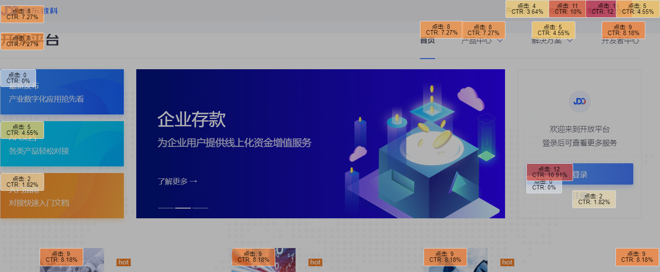

2、产品功能结构图

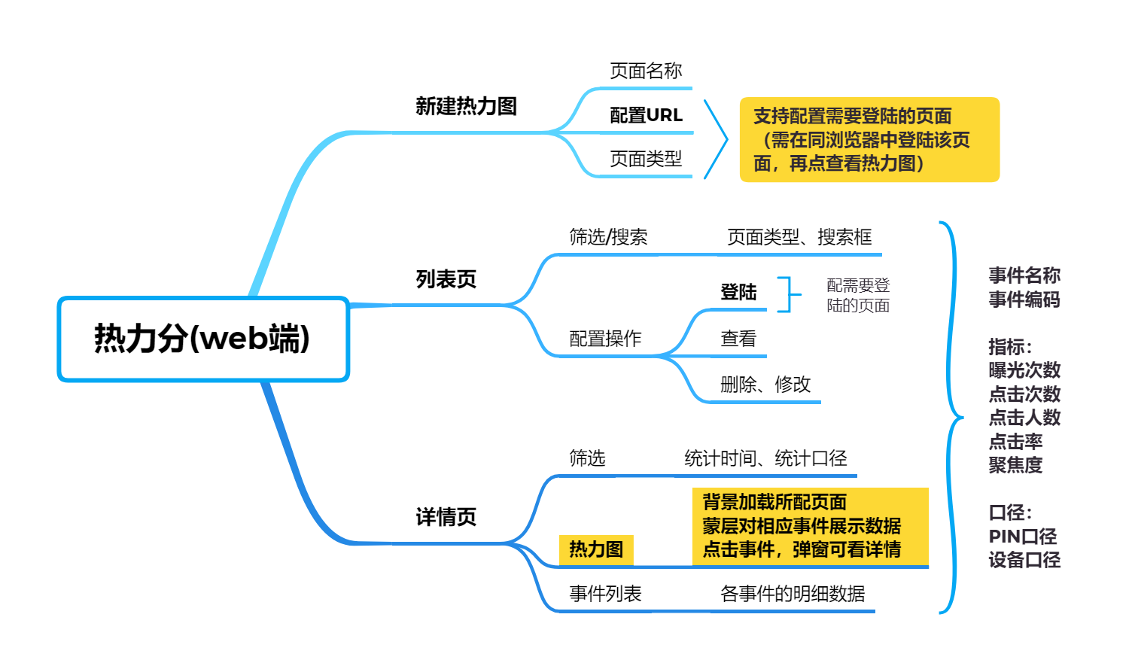

1. 产品使用说明

1）新增页面

1.点击右上角“+新增热力图页面”，弹出的“添加热力图配置信息”弹框

2.在弹框中填写

* “页面名称”：为创建的配置自主命名个名称
* “页面地址”：填写你要查看的页面的 URL 链接地址（2.1、带参和不带参的 URL 如果页面内容相同（即埋点坑位相同），即两个 URL 页面展示的数据相同，可选一配置；2.2、所配 URL 要带有 http://协议）
* “页面类型”：平台支持对电脑和手机端页面适配展示，请对应选择配置
* “是否需要登陆”：如果所配 URL 需要登陆，请选此项（查看时请先在该浏览器登录此 URL，再点查看（会自动继承页面登录态）加载登陆后的页面）

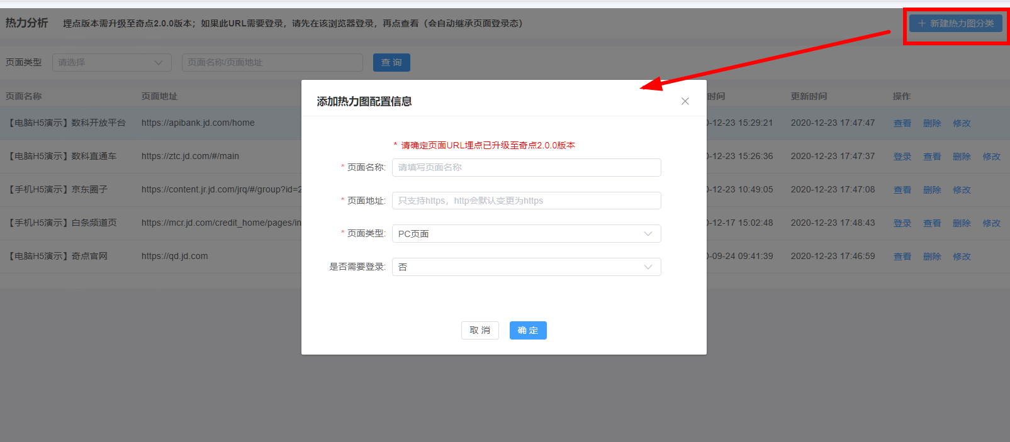

3.信息填写完毕后，点击“确定”提交，即可在热力分析页面列表上看见新增页面。

备注：新增页面的热力图需要在第二天才能生成和查看

2）查看热力图

1.数据筛选

一个页面的热力数据可按“统计时间”、“统计口径”（分 PIN 口径和设备口径）来查看更细粒度的行为数据

2.热力颜色说明

热力颜色由该元素的“聚焦度”（聚焦度反映该事件在所在页面点击次数占比度）决定，聚焦度的大小从低到高在颜色上的表现依次为灰、黄、橙、红

3.查看元素的详细行为数据

点击元素的热力色块，弹出该元素详细的行为数据，包括“事件名称”、“事件编码”、“曝光次数”、“点击次数”、“点击人数”、“点击率”、“聚焦度”

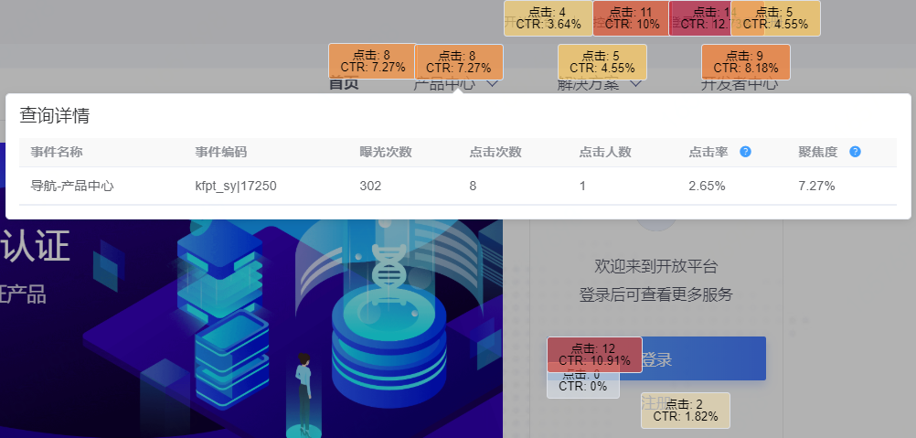

4.事件排名

电脑端页面可将鼠标移入页面右上角“事件排名”可查看元素按“曝光次数”、“点击次数”、“点击人数”、“点击率”、“聚焦度”的数据降序或升序排名。手机端页面直接在右侧平铺出事件排名

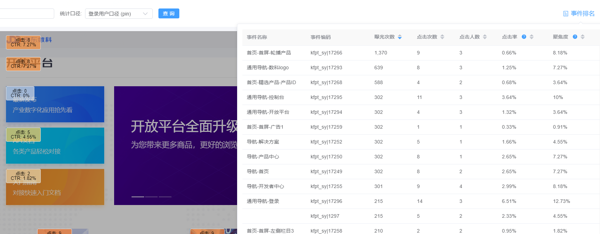

3）指标说明

| **指标名称** | **指标解释** |
| --- | --- |
| 曝光次数 | 一定统计时间内网页页面上某个坑位被浏览的次数。同一个用户多次浏览，曝光次数累计。 |
| 点击次数 | 一定统计时间内网页页面上某个坑位被点击的次数。同一个用户多次点击，点击次数累计。 |
| 点击人数 | 一定统计时间内网页页面上某个坑位被点击的人数(pin)。同一个用户多次点击，点击人数不累计。 |
| 点击率(ctr) | 点击率=点击次数/曝光次数。 |
| 聚焦率 | 聚焦率=坑位的点击次数/该坑位所在页面的全部坑位的总点击次数。 |

一．自定义热区

1、热力分析应用场景

* 热力分析基于页面上的 内容 、 位置 和 用户行为 为研究对象。
* 典型分析思路包括：

1. 统计页面上各个 元素 上的用户行为，来研究用户对页面内容的偏好程度；
2. 根据 总/分 的分析思路，用 页面 上的用户 PV/UV/点击 行为作为 总量，页面 元素 上的用户行为数量作为 分量 ，来研究从页面到内容的 流量分发 ；

2、产品功能结构图

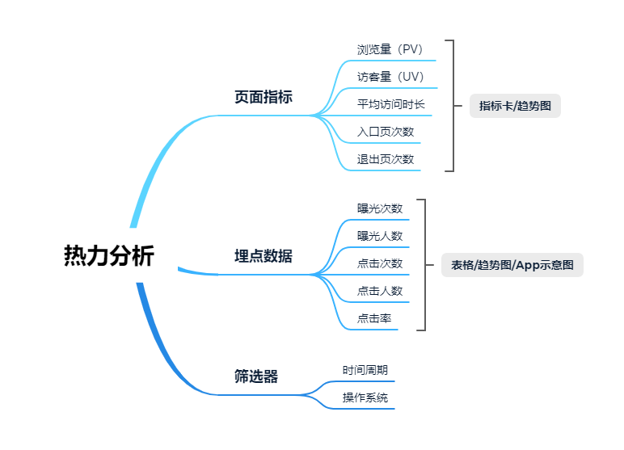

3、产品使用说明

1）添加页面

1.从系统菜单中，找到 热力分析 模块，点击进入后看到的是模型列表；

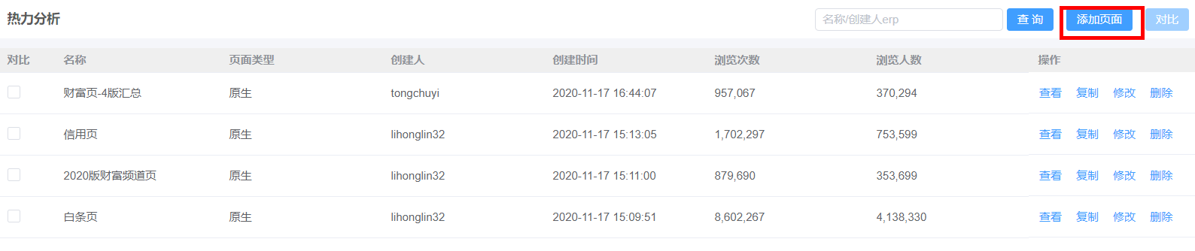

2.点击 添加页面 按钮，弹出 添加页面 弹窗；

3.在弹窗中，输入热力分析模型的基本信息，包括：

* 显示名称：是最终在列表里展示的名称，可以输入容易理解的名称；
* 页面类型：是指 原生/H5 页面。目前 A+ 平台需要明确区分原生数据和 H5 数据；

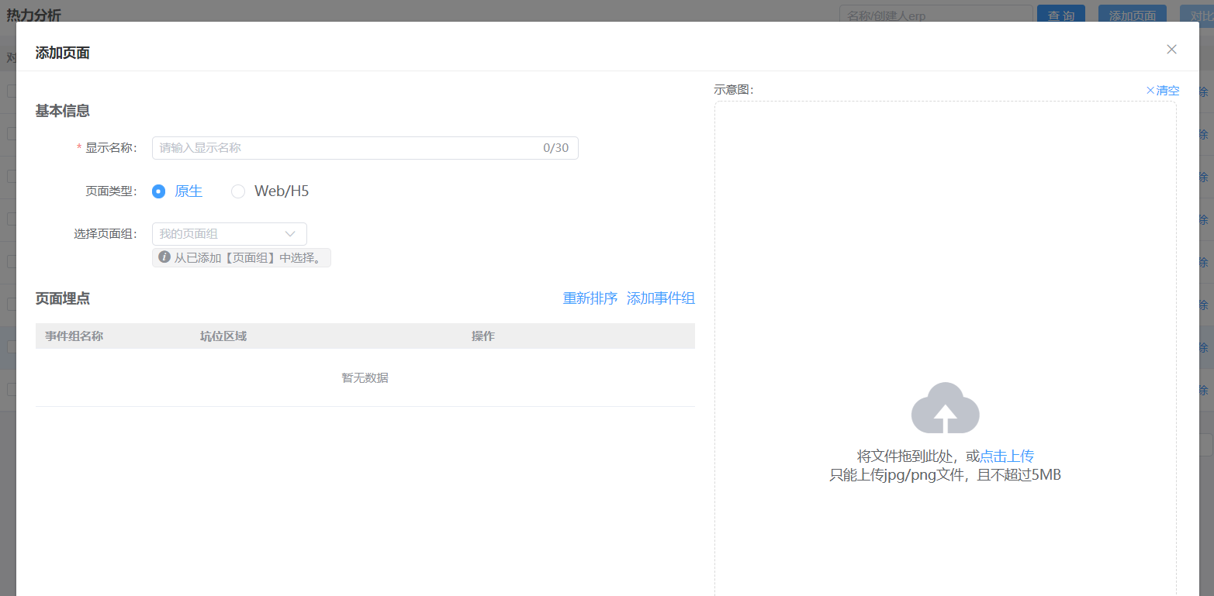

4.完成以上两项信息填写之后，下方的 选择页面组 下拉框，可以从 当前门户 现有的页面组中选择。

5.完成页面选择后，需要在下方列表中继续添加 事件组 ，每个事件组对应页面上的一块区域。 点击 添加同级 按钮，可以添加相同层级的埋点；点击 添加子级 按钮

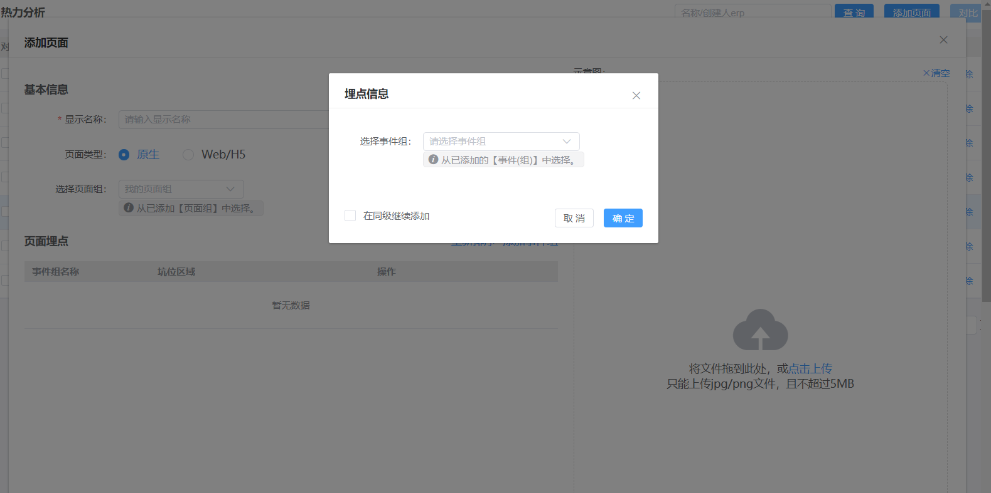

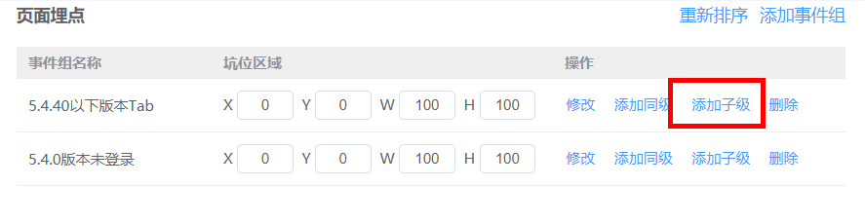

6.弹窗的右侧，可以上传 App 截图；

7.上传截图后，每个事件组，在截图区域对应一个示意区块。用户可以自由拖动区块，或者调整区块的大小。为表示对应关系，区块上会展示事件组的名称；同时，当鼠标在左侧列表中指向一个事件组时，对应的区块会用红色填充。

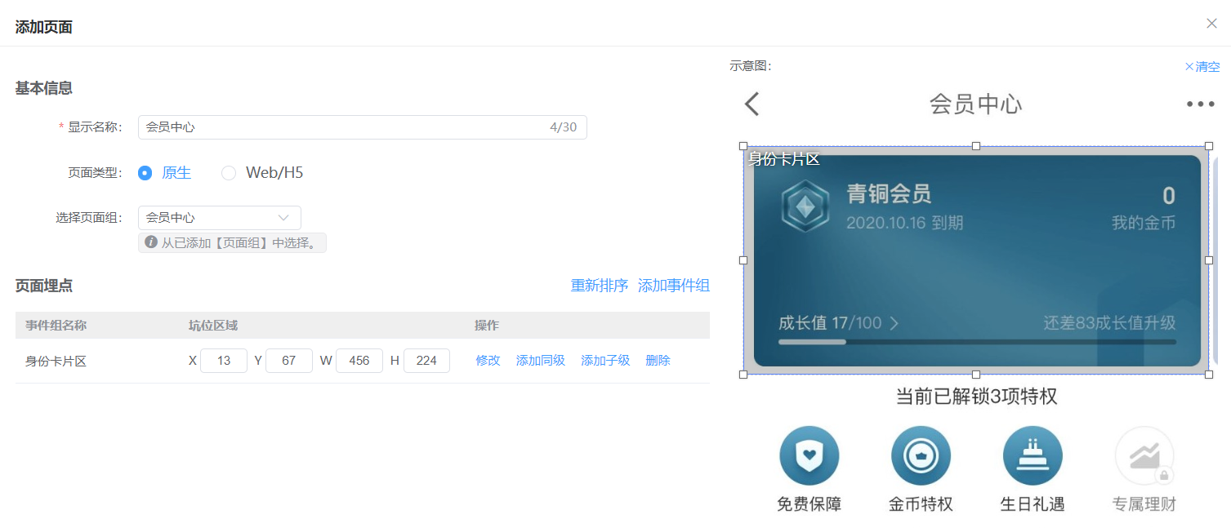

8.完成配置之后，点击确定保存。

2）查看配置好的热力分析

1.返回到热力分析列表中，找到要查看的热力分析模型，点击查看按钮；

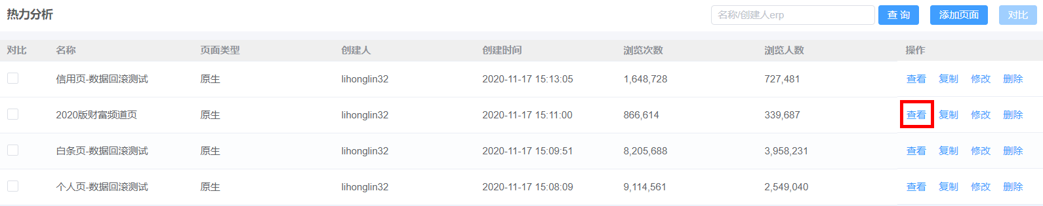

2.若想分析多个页面，并在页面之间进行对比，则可以在列表中，通过第一列的复选框选中多个页面。至少选中一个页面之后，则可以点击右上角的 对比 按钮，则可以在查看页面中切换不同页面；

3.在页面详情中，可设置查询的时间周期和操作系统；

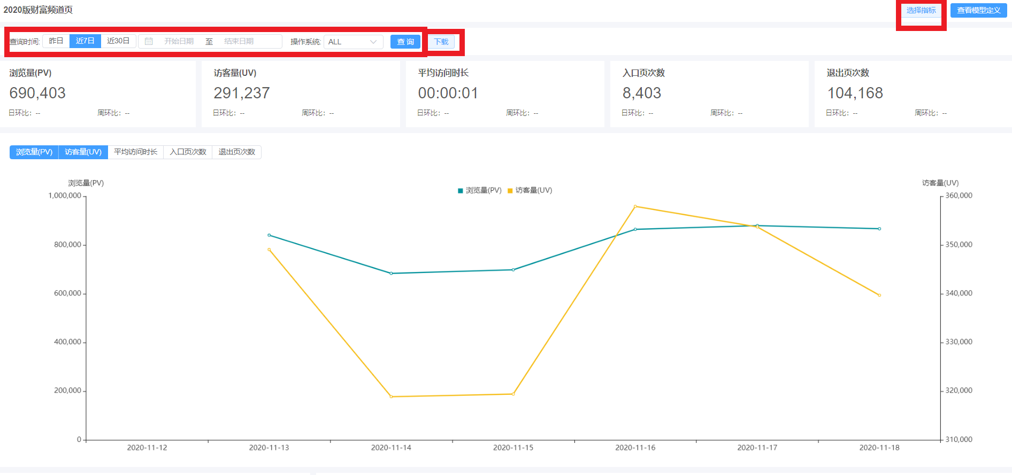

4.可在右上角的 选择指标 功能中，选择要查看的指标；

5.若需要下载当前页面的数据，可以点击 下载 按钮。

6.在详情页的核心区域，可以查看模块的具体数据。鼠标悬停某一行时，左侧示意图中对应的区块会高亮显示。

7.点击每一行右侧的 查看详情 ，则会展示当前埋点的历史数据走势图。

## 3.3.事件分析

事件分析的思路，来源于互联网领域常用的 事件模型 （Event Model）。在Web2.0的时代，用户浏览的对象是 页面 。因此，最根本的分析指标是PV、UV等针对页面的指标。而随着 无刷新 的动态页面的兴起，尤其是到了 移动互联网时代 ，用户与IT产品的交互变得碎片化、复杂化。仅仅使用页面的概念已经无法刻画用户的行为。

此时，人们逐渐将客观世界发生的各种事情，通过抽象的方法，转变成结构相对标准的 事件 。这其中当然包括用户与我们的产品进行交互的过程中发生的各种事情。例如：浏览页面、点击按钮、购买商品、投资理财产品等。

一个事件的基本信息，通常需要涵盖 5W1H 相关的内容。即一个事件，需要描述 谁 （Who）、 什么时候 （When）、 在哪里 （Where）、 做了什么 （What）、 因为什么 （Why）、 如何做的 （How）。有时还会包括 第 2 个“H” ，即 数量或程度是多大 （How Much）。

在实际操作中：

* 谁转化为用户标识。在公司内部，通常使用的 user_pin 字段。
* 什么时候转化为 UNIX 时间戳 （time_stamp字段）或 日期 （dt字段）。
* 做了什么转化为事件类型 ，即 event_type 字段。

以上三个字段是在分析事件时最基本的三个属性。在这三个字段的基础上，就能统计出基本的 行为次数 和 行为人数 两个指标了。以 交易 指标为例，通过获得如下数据，我们即可计算出的 交易次数 和 交易人数 ：

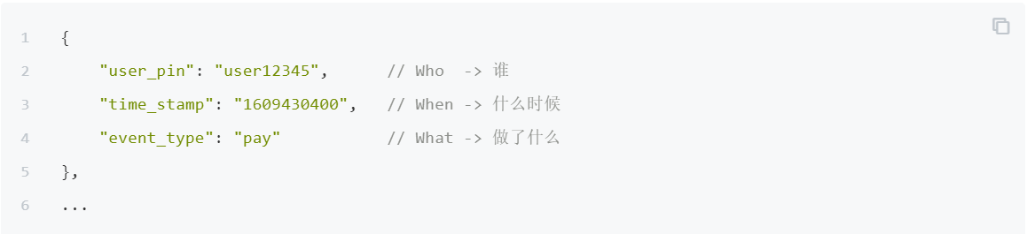

如果要做 更详细 的分析，仅靠这三个字段显然不行。因此，就需要在数据中提供更详细的内容。例如：

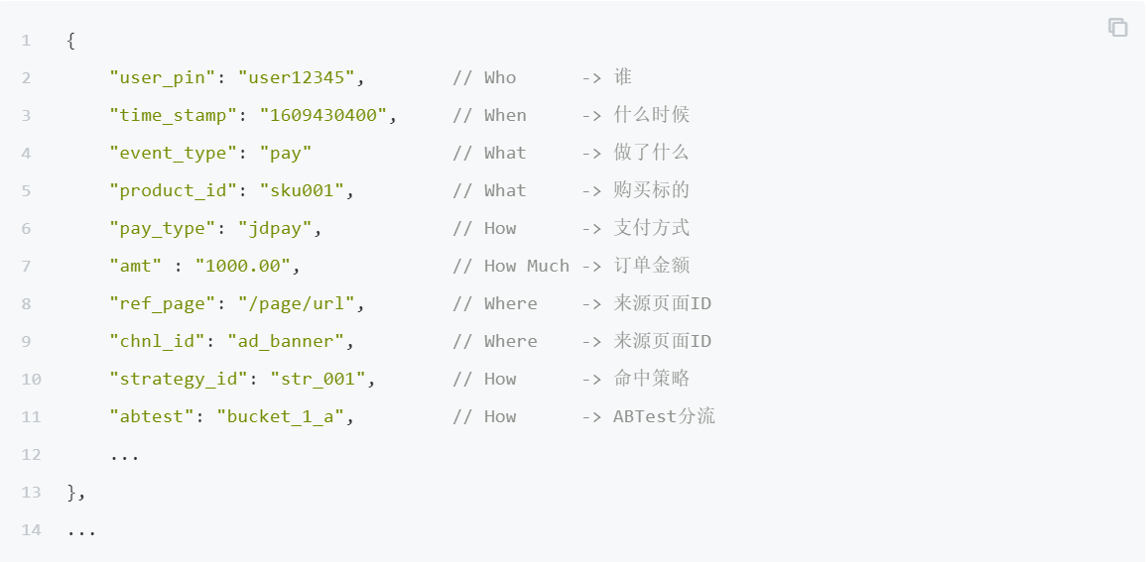

可见，

1.事件分析发源于流量，但不仅限于流量。通过正确的数据获取和处理，我们可以用事件模型分析用户的任意行为。

2.事件分析的质量，取决于数据上报的 正确 、 完整 、 丰富 。

### 3.1.1原生页面

1、订阅事件组

1）要订阅事件组，可以通过两个入口进入：

入口 1 ：在事件分析页面，点击右上角的 + 订阅事件组 。

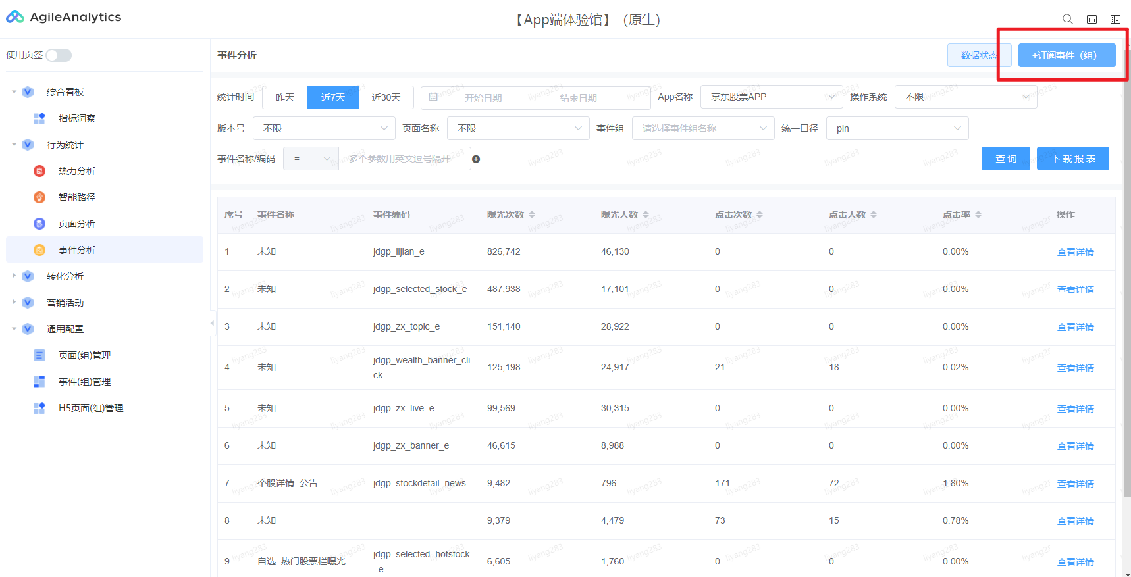

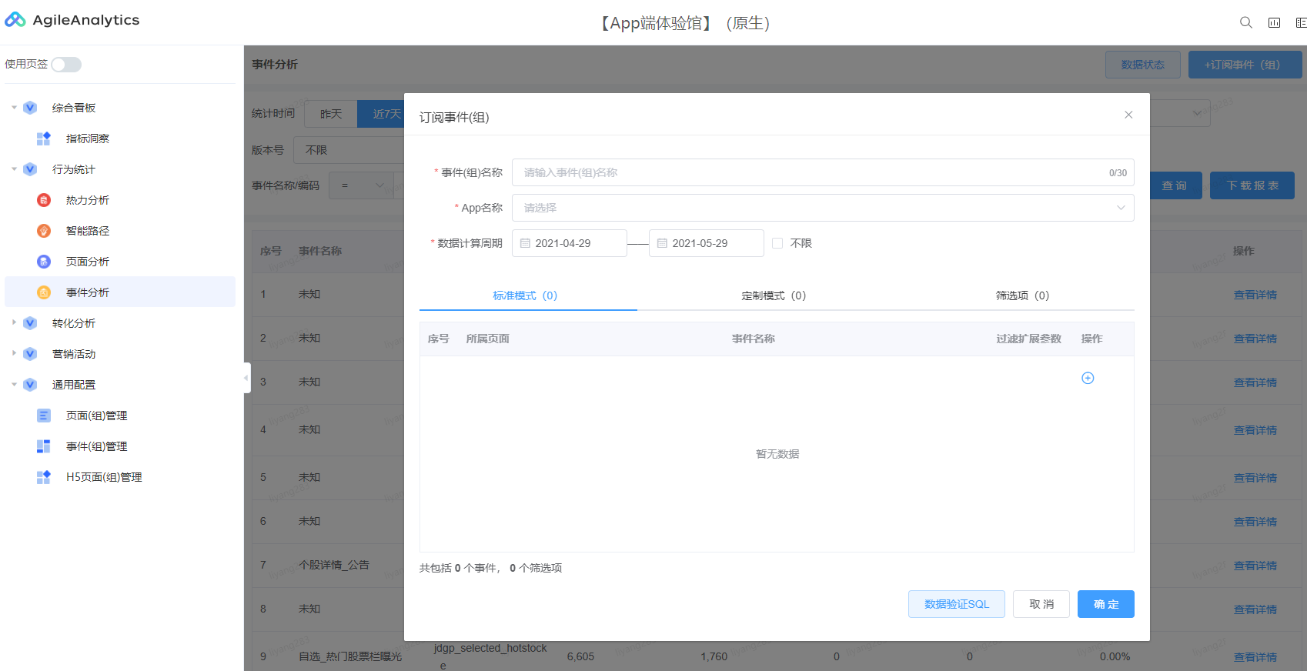

入口 2 ：在门户的左侧菜单中，找到 事件(组)管理 菜单，并在打开的页面上点击右上角的 + 订阅事件组 。

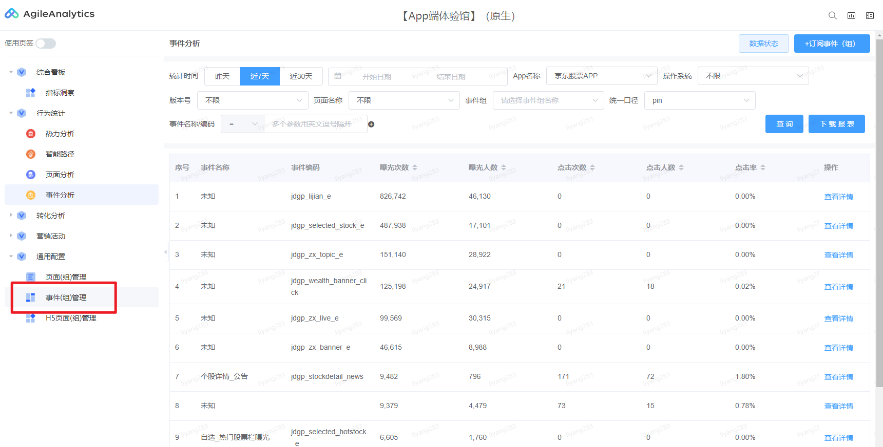

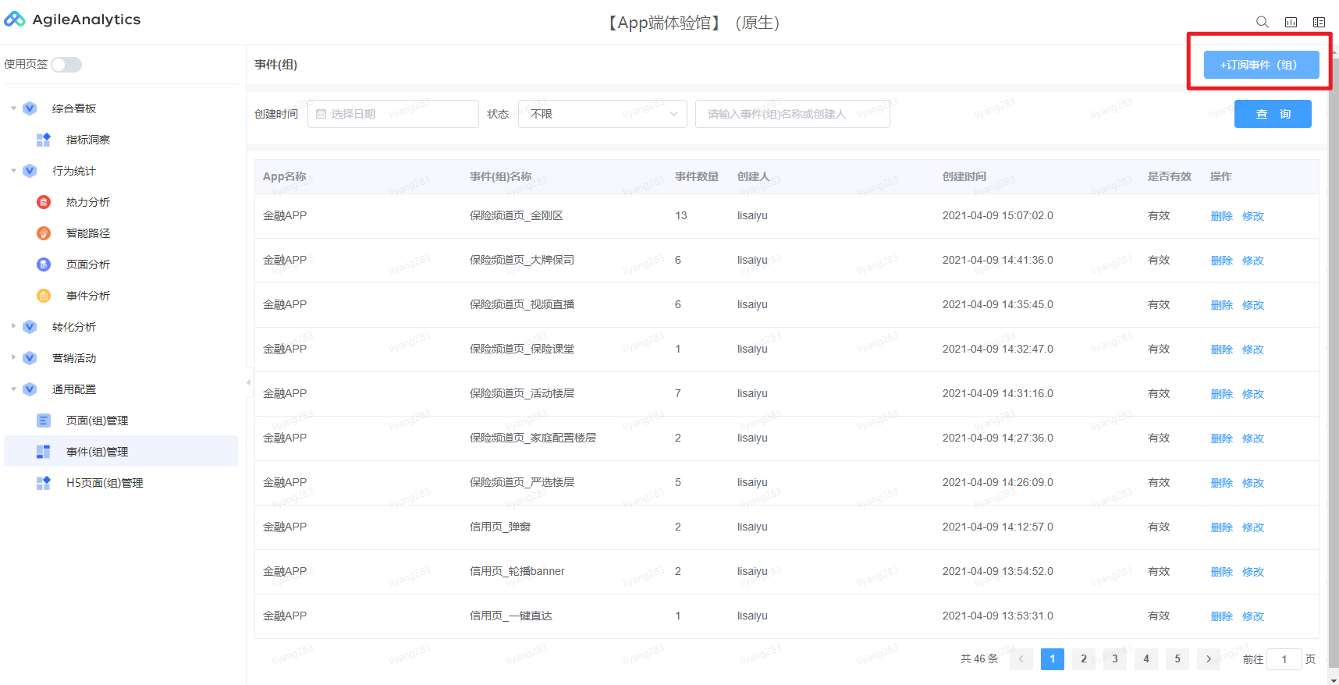

2）若埋点已经注册 ，可以在弹框中选择 标准模式 ，通过选择的方式即可完成埋点配置。以此选择 App 名称 、 页面名称 和 事件名称 即可。

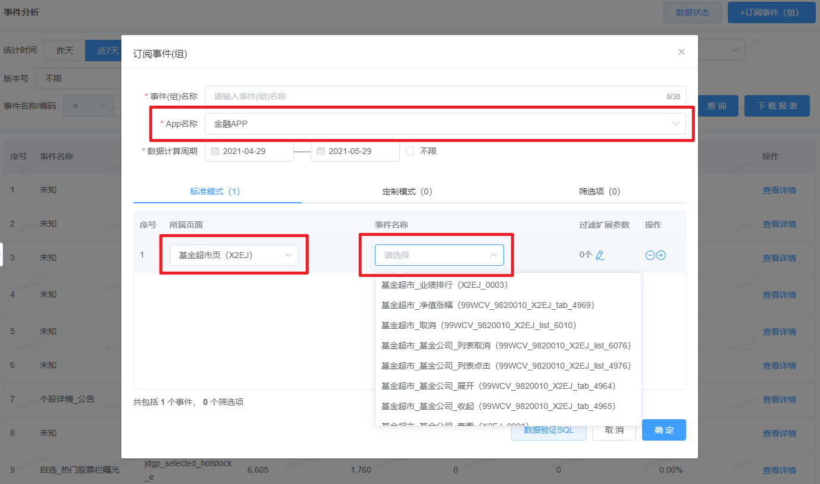

3）若要分析未注册的埋点 ，则需要使用 定制模式 ，根据埋点的唯一 ID 来订阅埋点数据。切换到 定制模式 ，输入 事件名称 后，点击 过滤标准参数 一列的 编辑 icon 。

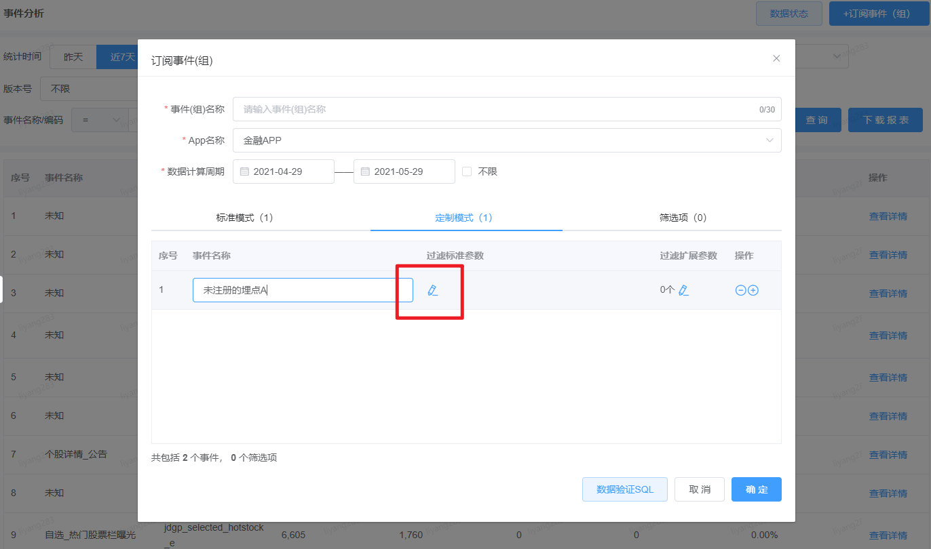

在显示的弹窗中，列举了常用的参数。在 启用 一列勾选要使用的参数，并在后面的输入框中配置好参数的条件即可。

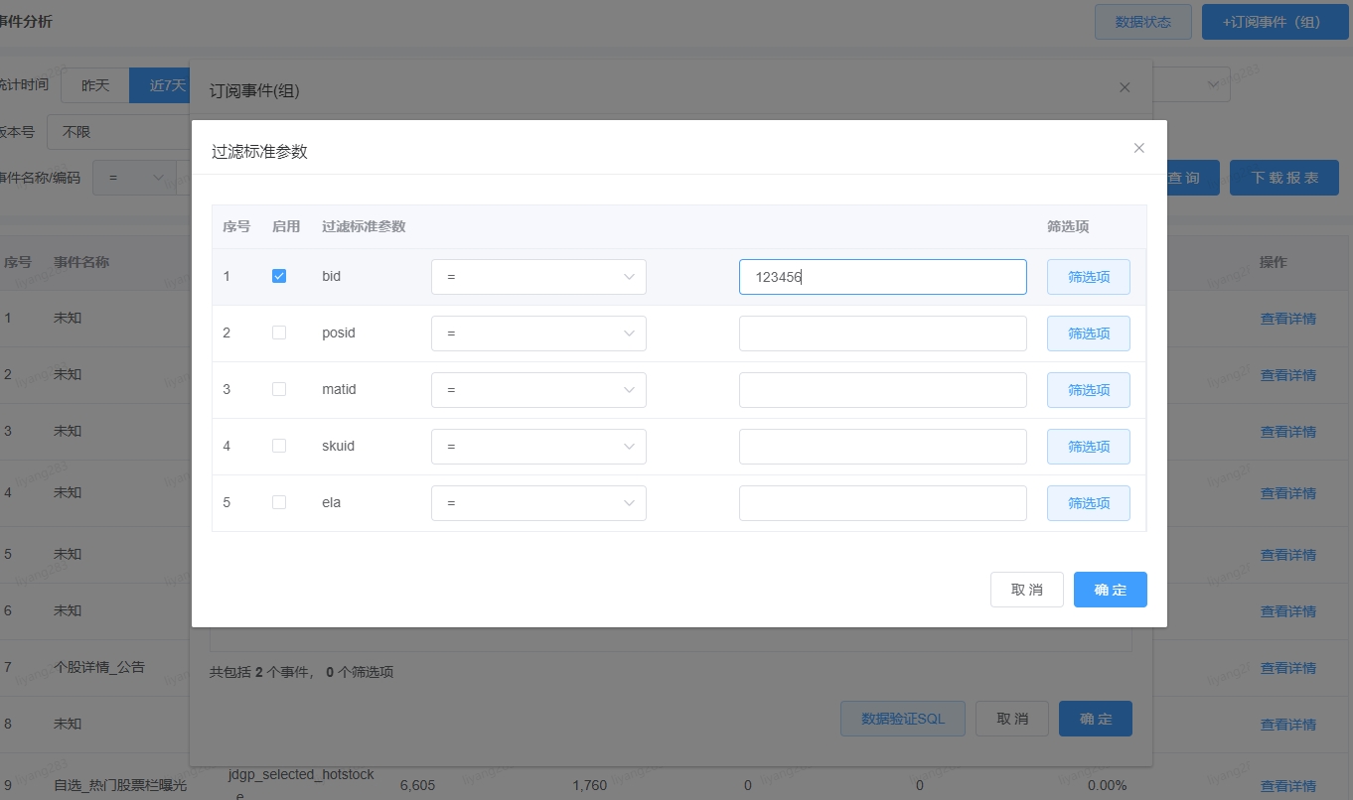

4）在一个事件组中，可以 同时通过标准模式和定制模式订阅埋点数据。

5）为了更精准 地订阅埋点数据，可以为每个具体事件增加扩展参数 。

标准模式 和 定制模式 都支持为事件添加扩展参数。在标准模式或定制模式中，点击事件右侧的过滤扩展参数的编辑 icon。

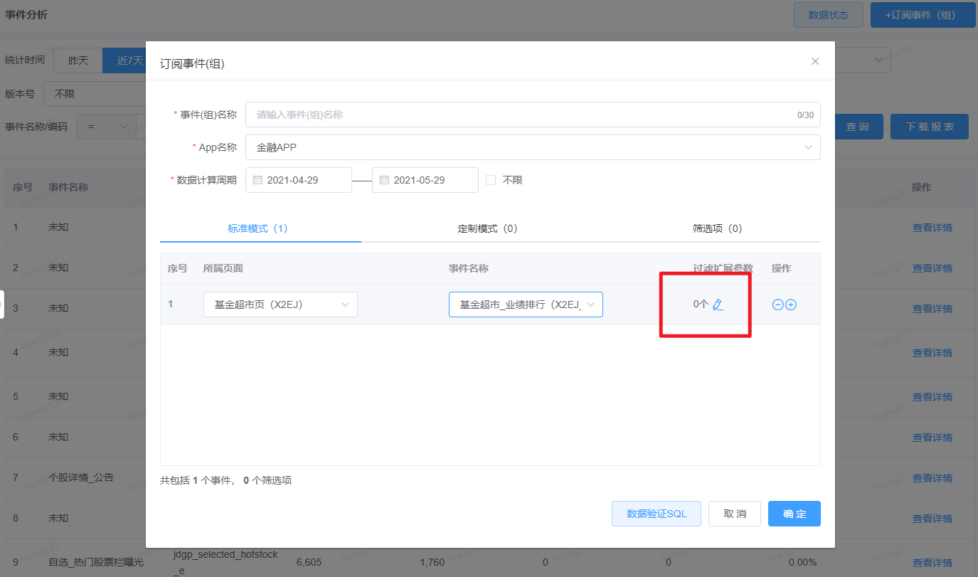

在展示的弹框中，通过输入对 param_json 字段的解析规则，来配置扩展参数条件。例如：

当扩展参数字段 param_json 中保存的数据如下时：

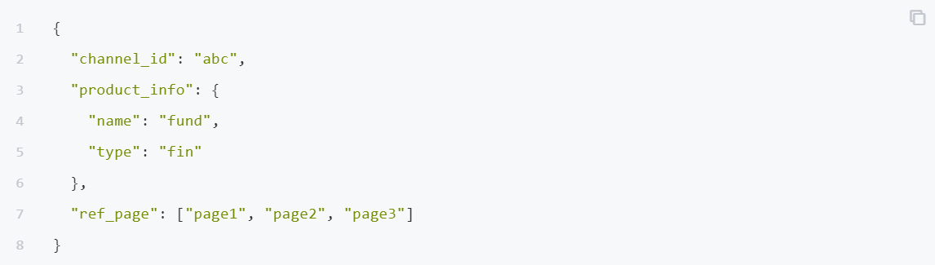

我们可以分别配置：

* channel_id = abc
* product_info.name = fund
* ref_page[1] = page2

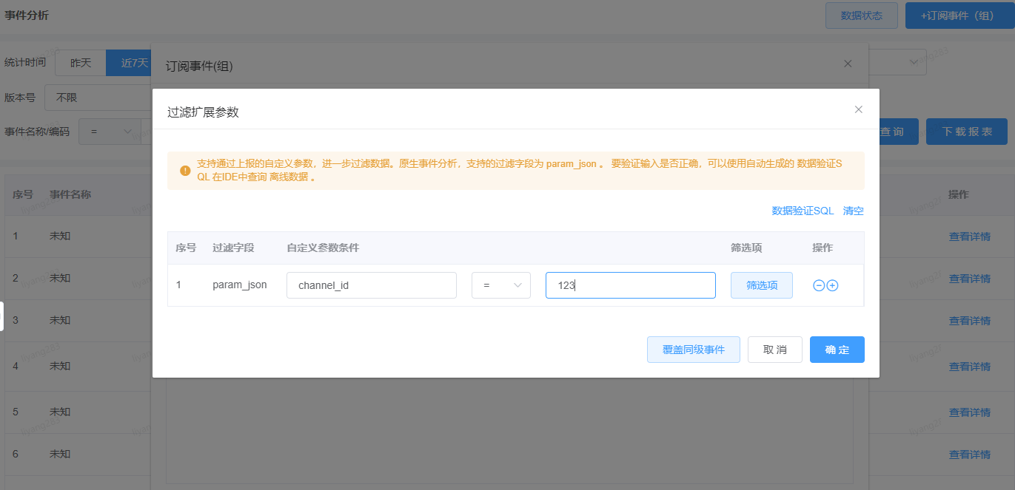

如果多个事件的扩展参数完全相同，可以通过快捷操作直接给多个事件配置扩展参数。方法是在完成一个事件的扩展参数配置后，点击 同步同级事件 。

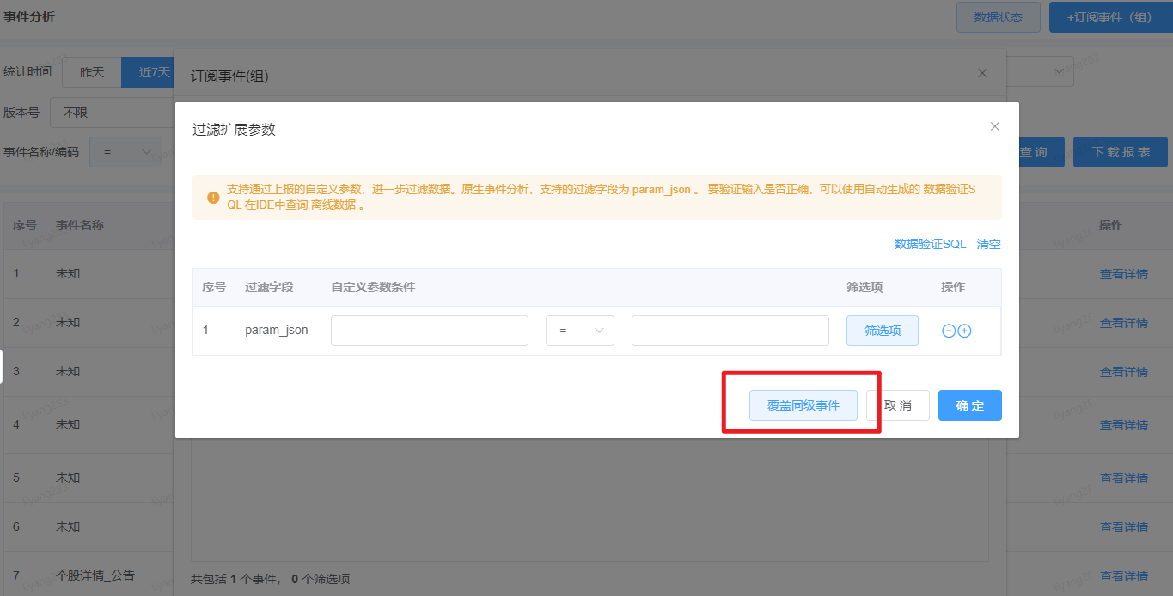

由于参数配置操作较为复杂，我们提供了提前验证配置正确性的工具。完成配置后，点击表格右上方的 数据验证 SQL ，弹框中会展示出配置的条件对应的数据查询 SQL 语句。

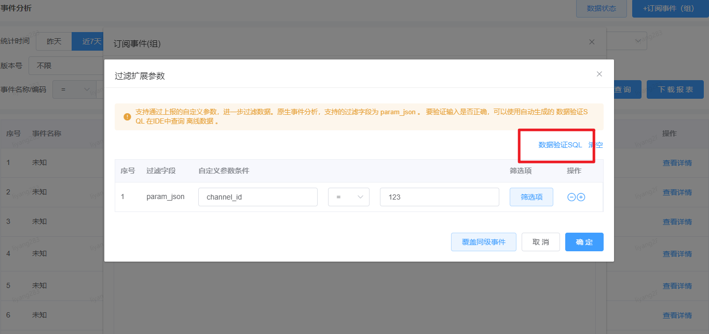

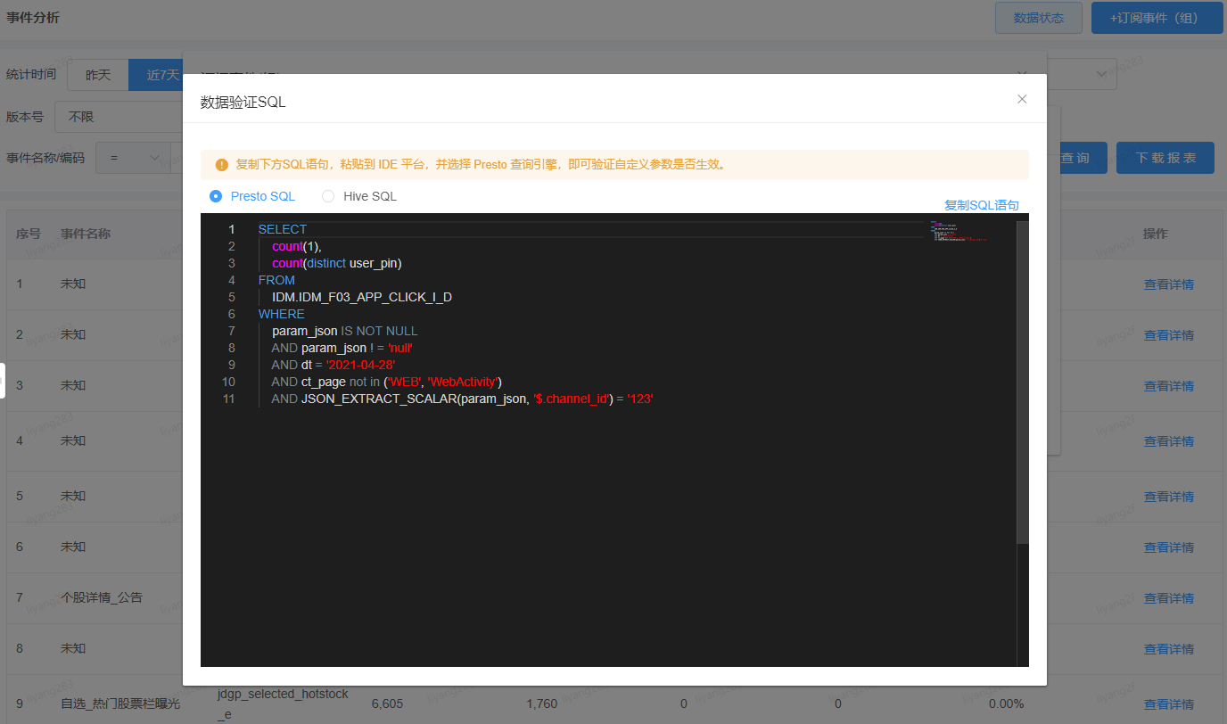

6）为了在事件分析中提供更多可分析的维度，可以为 当前事件组 添加 筛选项 。

方法 1 ：直接在订阅事件组的弹框中，切换到第三个 筛选项 页签添加。添加的方法与 扩展参数 中填写参数的方法类似。

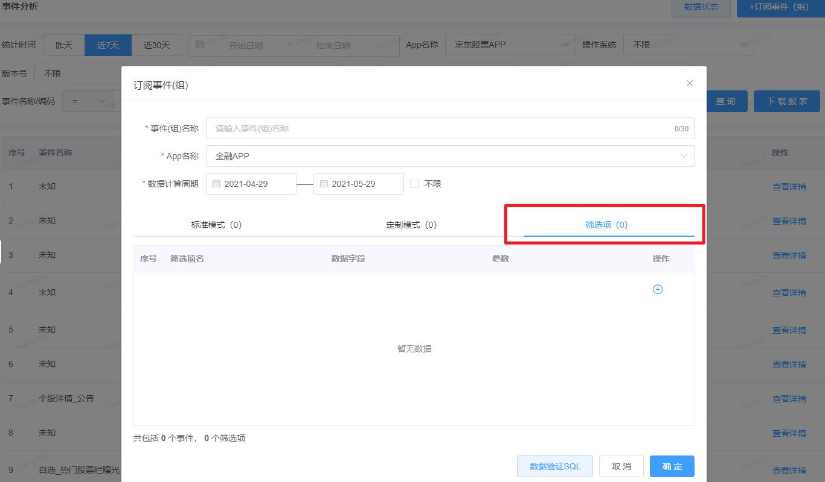

方法 2 ：在 定制模式 中配置 标准参数 时，可以直接将标准参数设置为筛选项。方法是在标准参数的配置弹窗中，点击参数右侧对应的 筛选项 按钮。

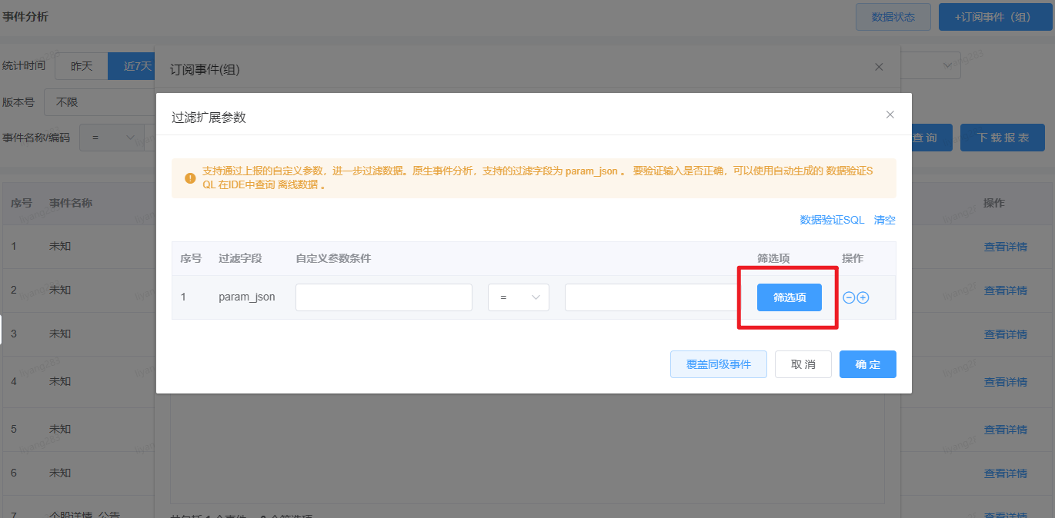

1.查找事件

已经配置好的事件，可以在列表页中查找。

在事件分析页面，通过 App 名称 等筛选项，可以快速找到需要的事件组。

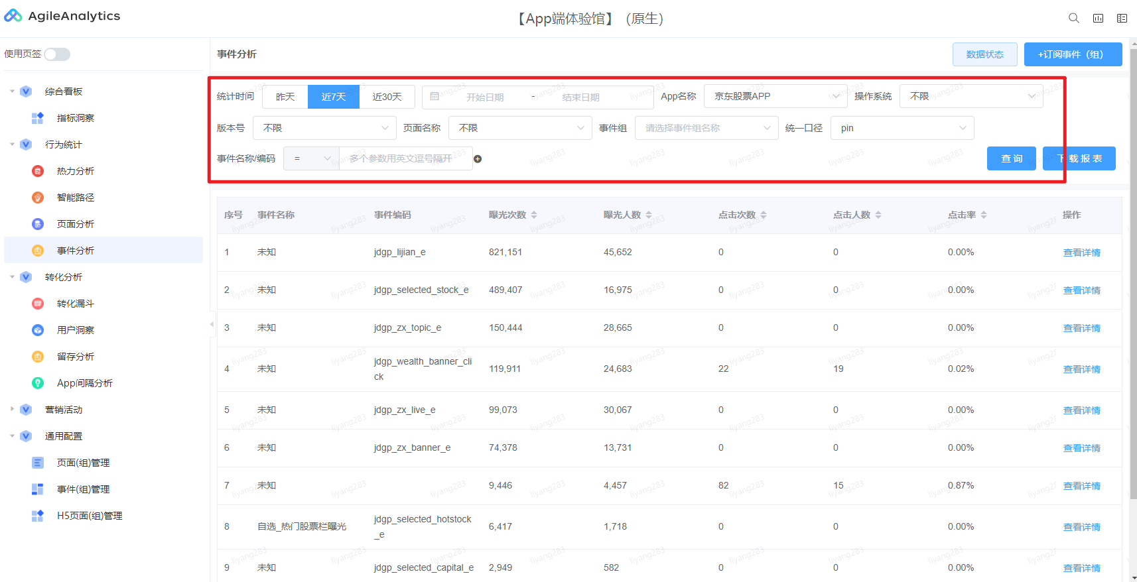

列表中呈现了事件的概要数据，要查看事件的详细数据，点击 查看详情 即可。

2.事件详情

1）A+平台针对原生事件，提供 趋势分析和结构分析 。

2）趋势分析 提供了多种指标的时间走势，可以根据需要从 度量 中选择指标，并从 维度 中选择细分方式。

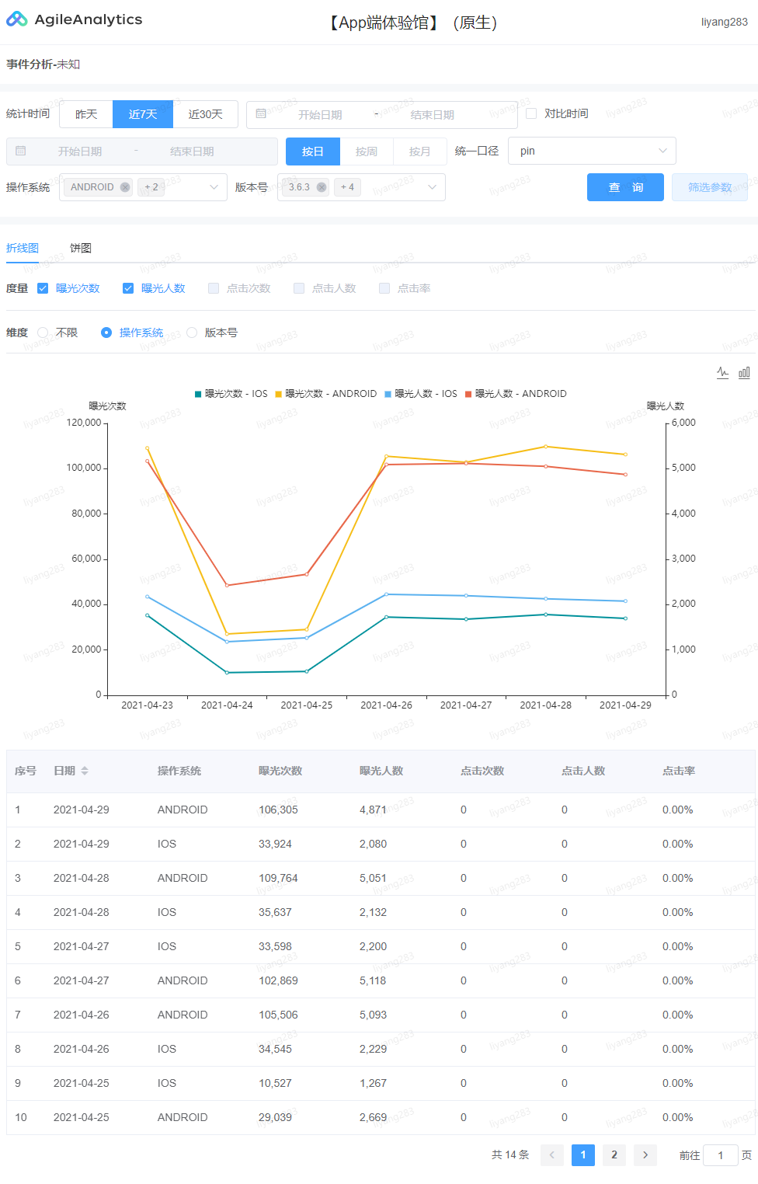

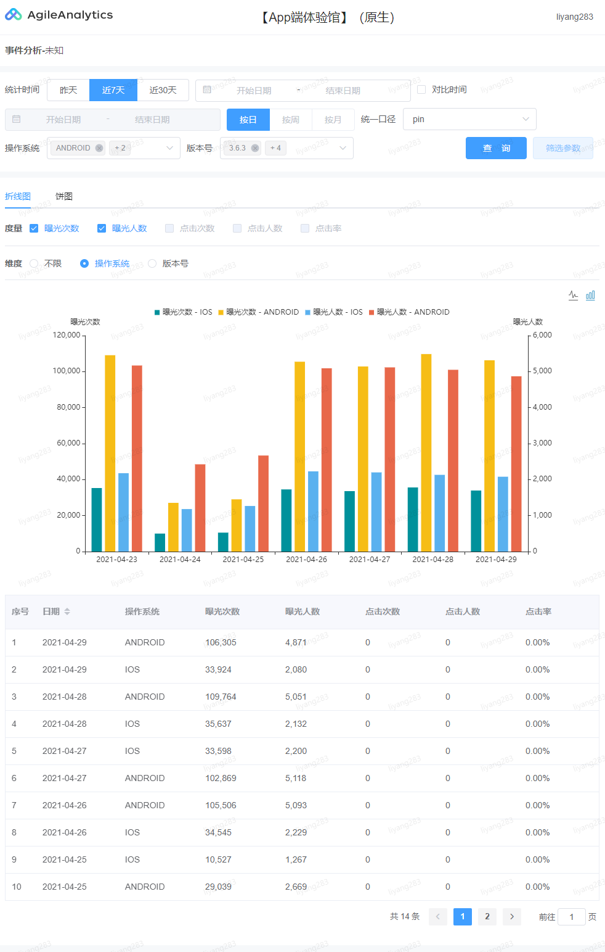

同时，在筛选菜单中选择对比时间段，对比时间段会以图例展示在图表中。

3）结构分析 提供了多种指标的占比。操作与趋势类似，可以从 度量 中选择指标，从 维度 中选择细分维度。

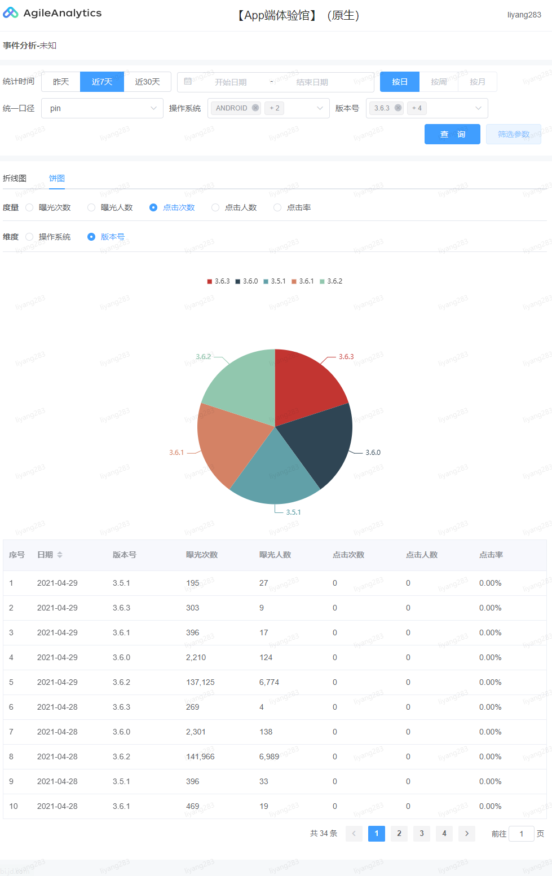

1. 每种可视化图表，都提供了明细数据列表。

3.事件组维护

为了提高公共资源的利用率，AgileA+为每个事件组设置了 有效期 。当事件组 失效 时，则不再更新数据。

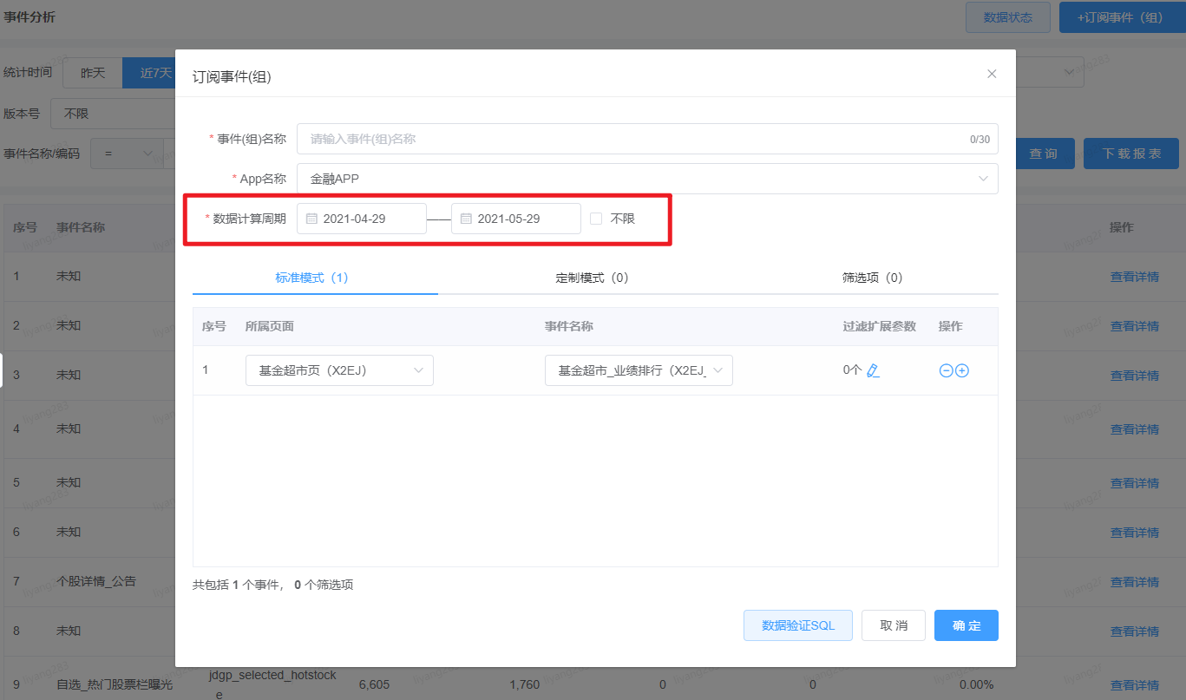

### 3.1.1.Web/H5

1、订阅事件组

1）要订阅事件组，可以通过两个入口进入：

入口 1 ：在事件分析页面，点击右上角的 + 订阅事件组 。

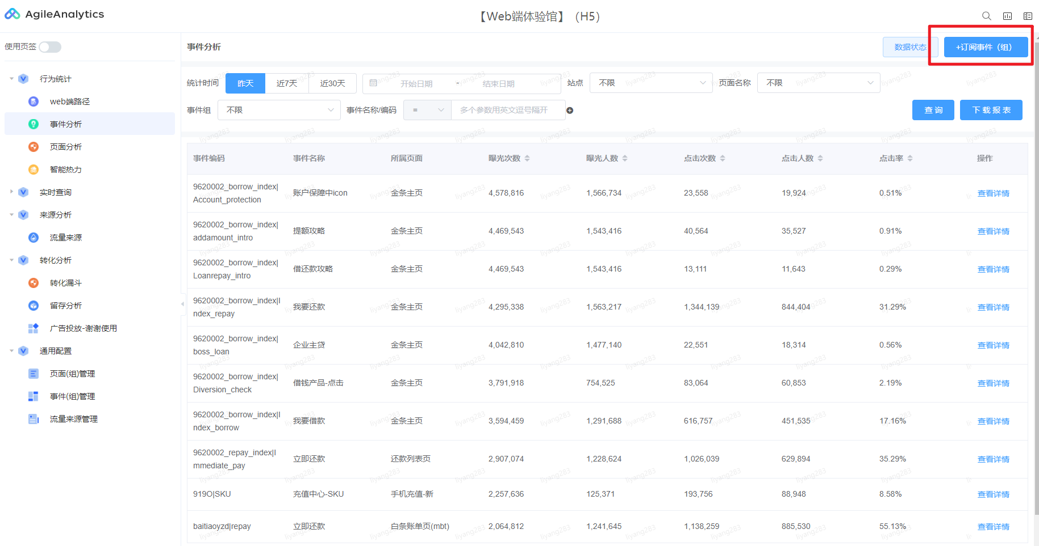

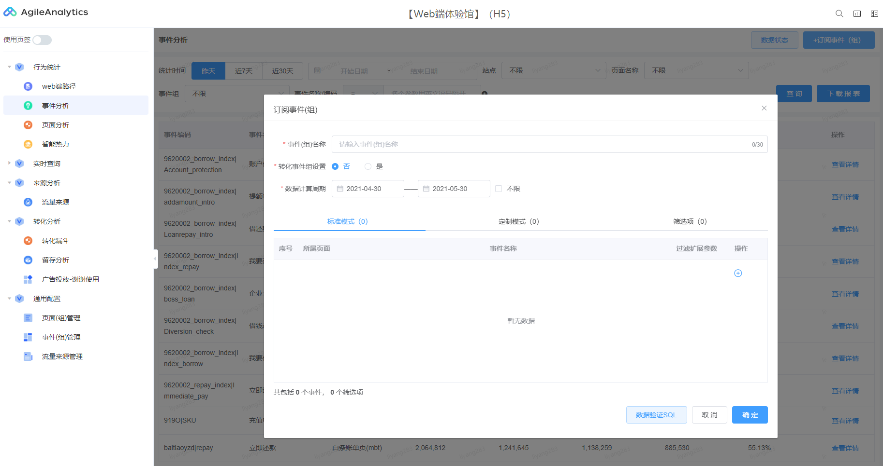

入口 2 ：在门户的左侧菜单中，找到 事件(组)管理 菜单，并在打开的页面上点击右上角的 + 订阅事件组 。

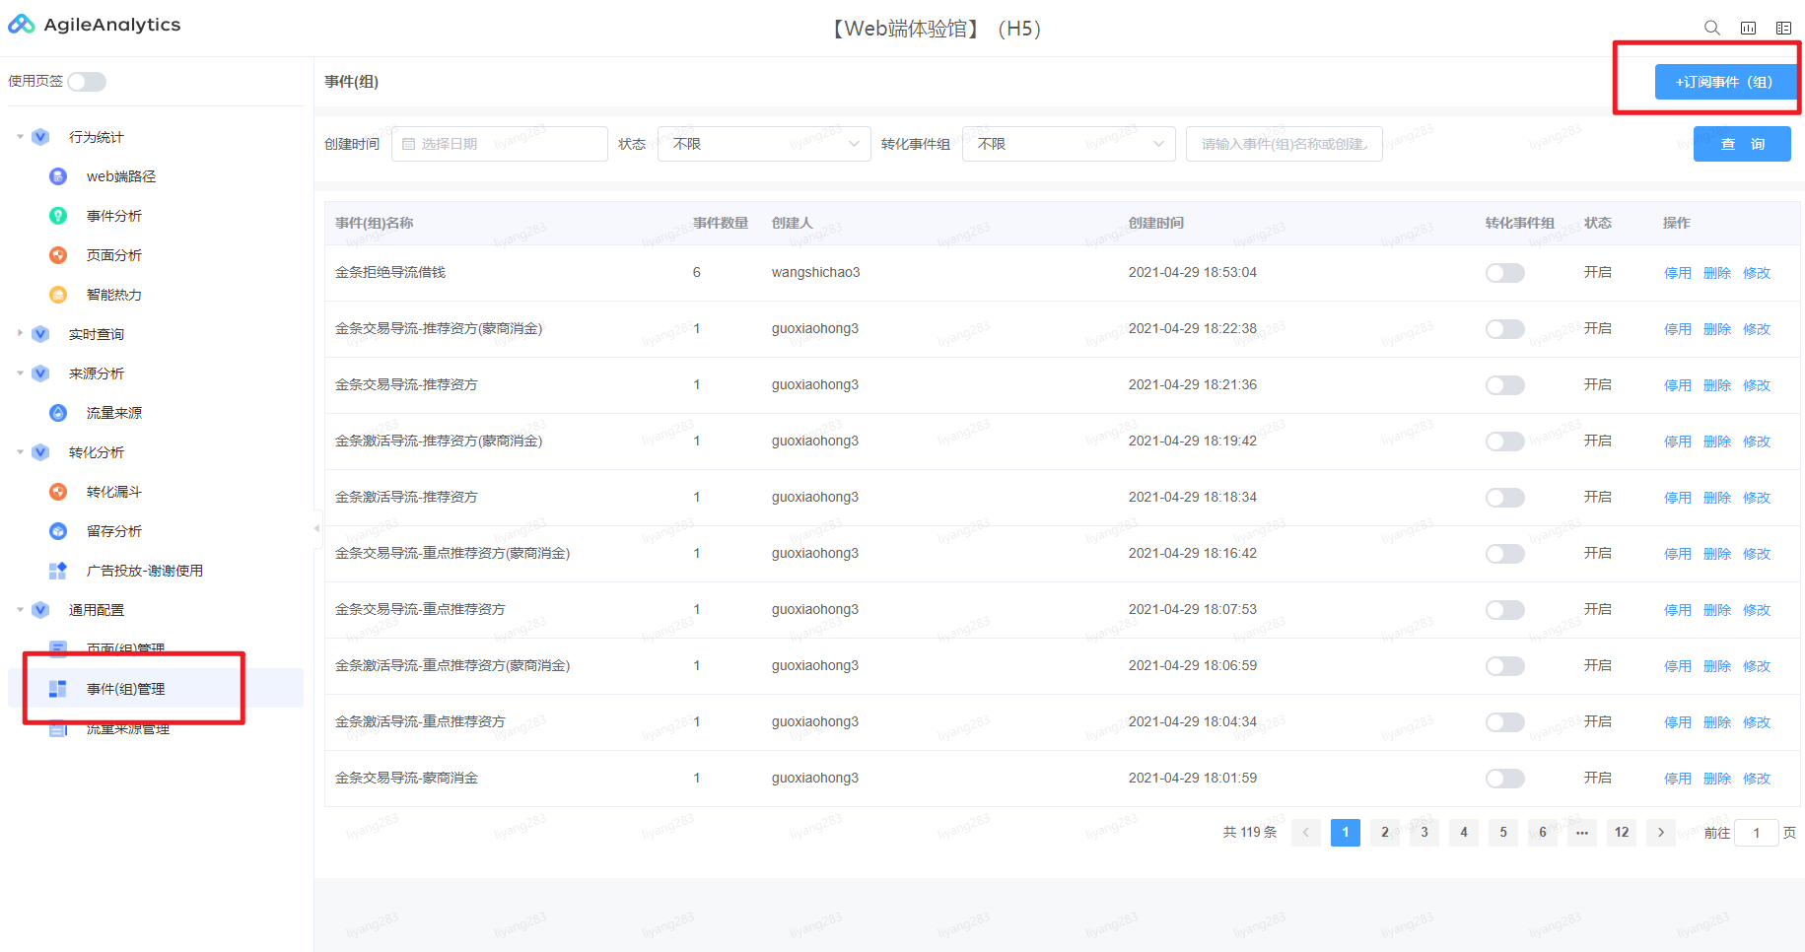

2） 若埋点已经注册 ，可以在弹框中选择 标准模式 ，通过选择的方式即可完成埋点配置。以此选择 页面名称 和 事件名称 即可。

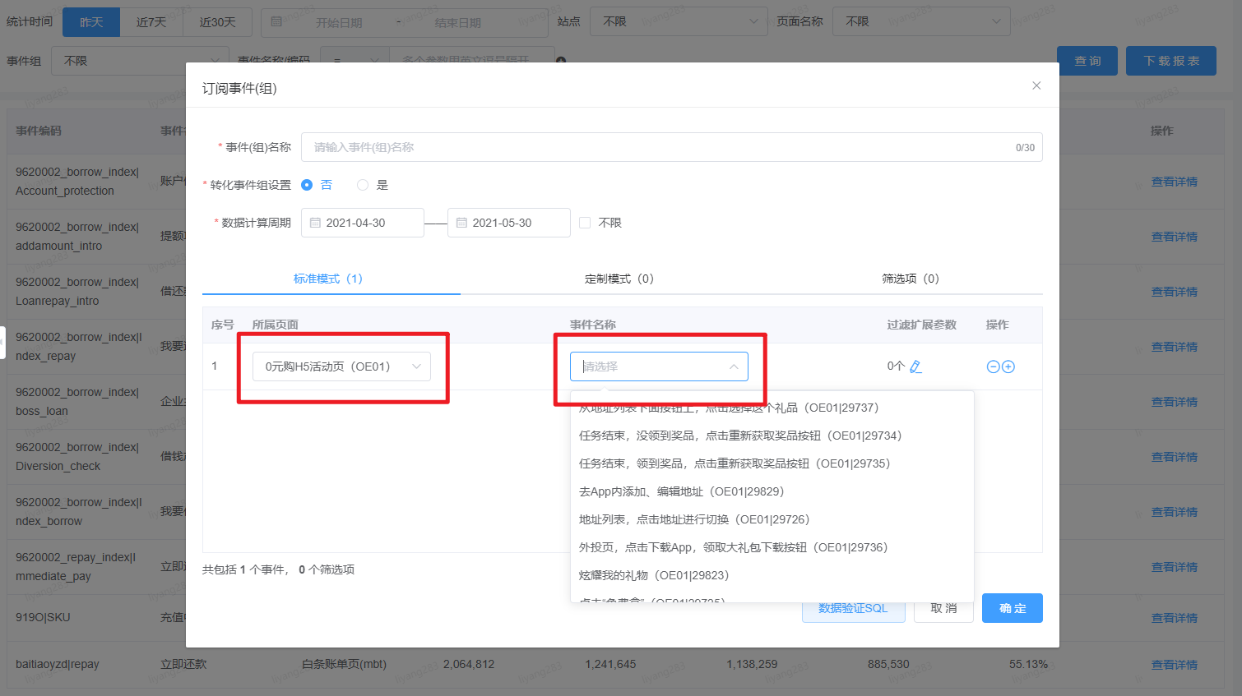

3）若要分析未注册的埋点 ，则需要使用 定制模式 ，根据埋点的 T1 和 T2 来订阅埋点数据。

切换到 定制模式 ，输入 事件名称 后，通过 T1 和 T2 条件来确定埋点。其中，根据实际情况，部分系统在生成埋点时，同一个埋点会对应多个 T2 值，因此在配置时， T2 支持使用模糊匹配逻辑 LIKE 。

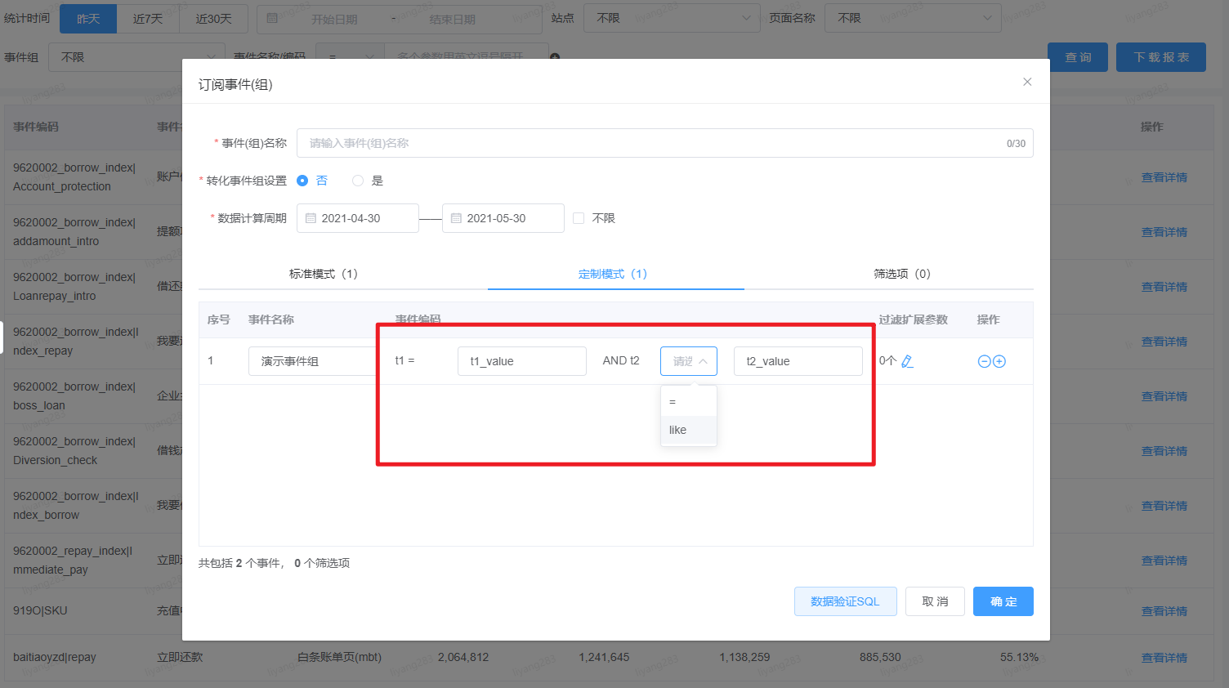

在显示的弹窗中，列举了常用的参数。在 启用 一列勾选要使用的参数，并在后面的输入框中配置好参数的条件即可。

4）在一个事件组中，可以 同时 通过标准模式和定制模式订阅埋点数据。

5）为了 更精准 地订阅埋点数据，可以为每个具体事件增加 扩展参数 。

标准模式 和 定制模式 都支持为事件添加扩展参数。在标准模式或定制模式中，点击事件右侧的 过滤扩展参数 的编辑 icon。

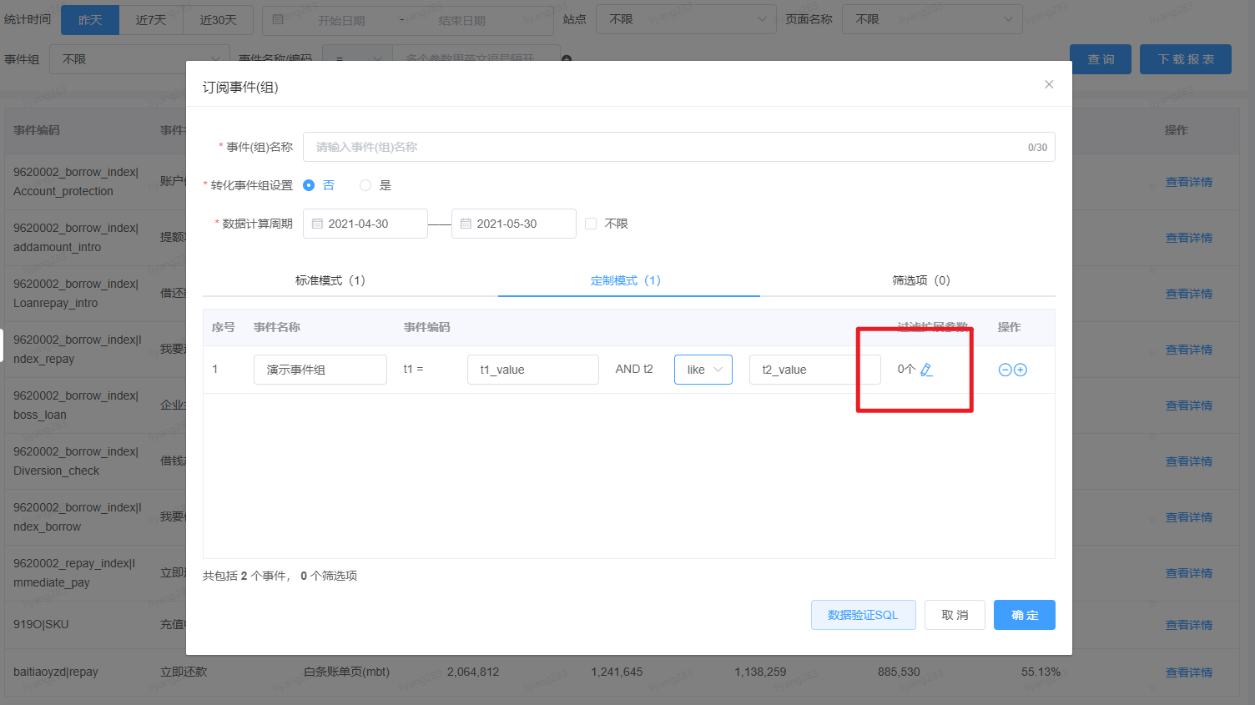

在展示的弹框中，通过输入对 ext_columns 字段的解析规则，来配置扩展参数条件。例如：

当扩展参数字段 ext_columns 中保存的数据如下时：

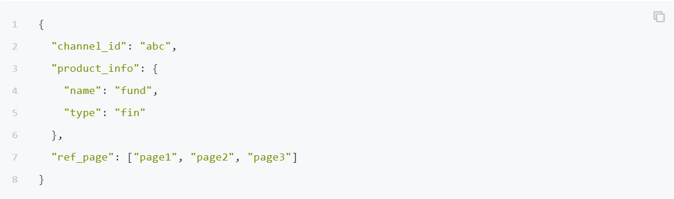

我们可以分别配置：

* channel_id = abc
* product_info.name = fund
* ref_page[1] = page2

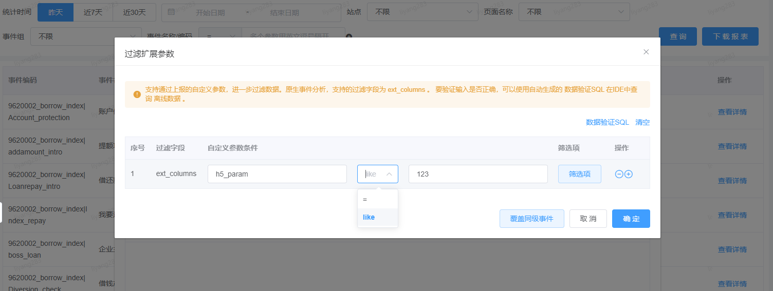

如果多个事件的扩展参数完全相同，可以通过快捷操作直接给多个事件配置扩展参数。方法是在完成一个事件的扩展参数配置后，点击 同步同级事件 。

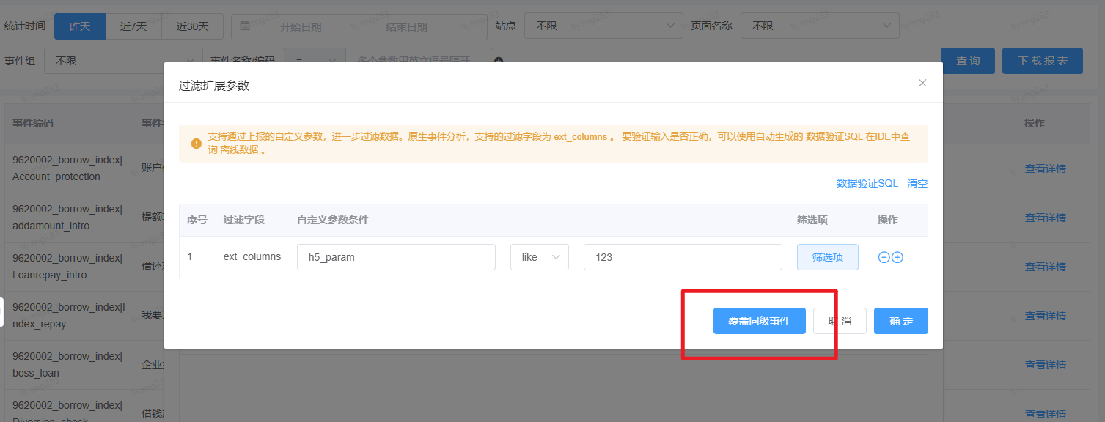

由于参数配置操作较为复杂，我们提供了提前验证配置正确性的工具。完成配置后，点击表格右上方的 数据验证 SQL ，弹框中会展示出配置的条件对应的数据查询 SQL 语句。

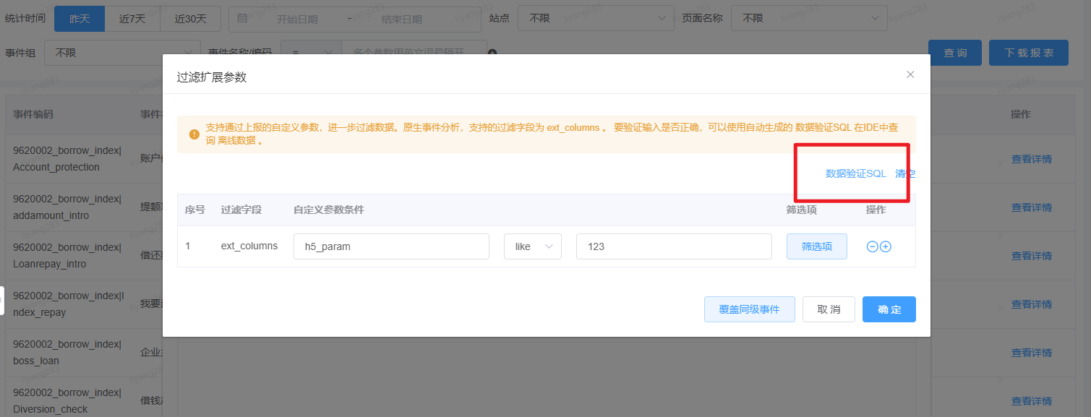

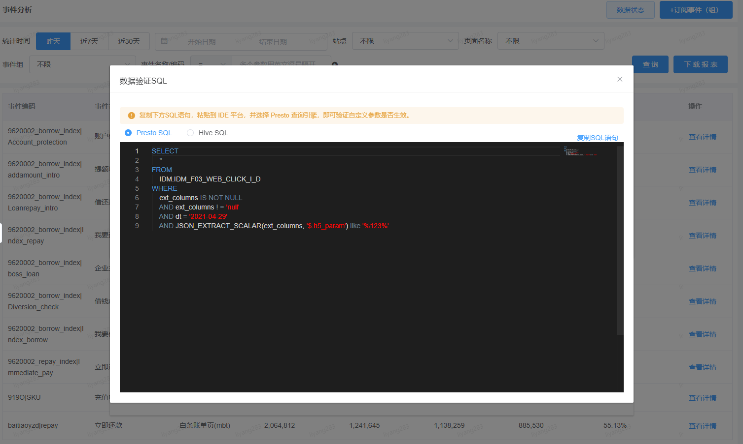

6）为了在事件分析中提供更多可分析的维度，可以为 当前事件组 添加 筛选项 。

方法 1 ：直接在订阅事件组的弹框中，切换到第三个 筛选项 页签添加。添加的方法与 扩展参数 中填写参数的方法类似。

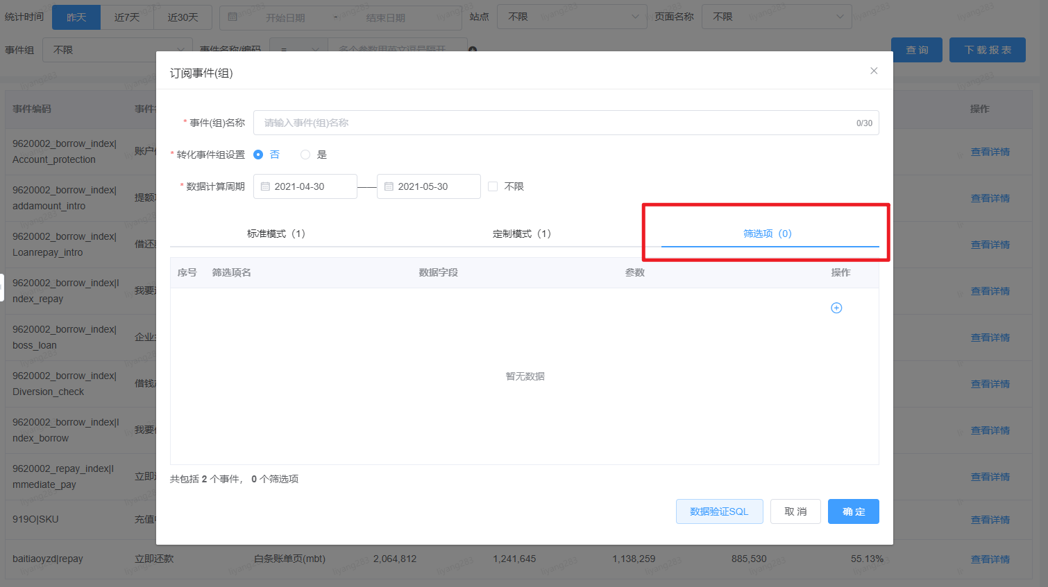

方法 2 ：在 定制模式 中配置 标准参数 时，可以直接将标准参数设置为筛选项。方法是在标准参数的配置弹窗中，点击参数右侧对应的 筛选项 按钮。

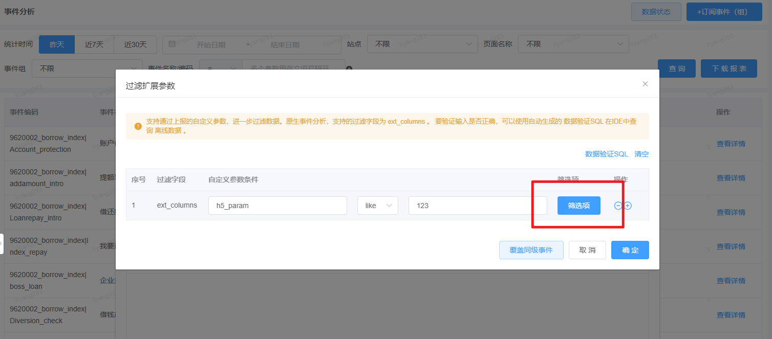

2、查找事件

已经配置好的事件，可以在列表页中查找。

在事件分析页面，通过 站点 、 页面 等筛选项，可以快速找到需要的事件组。

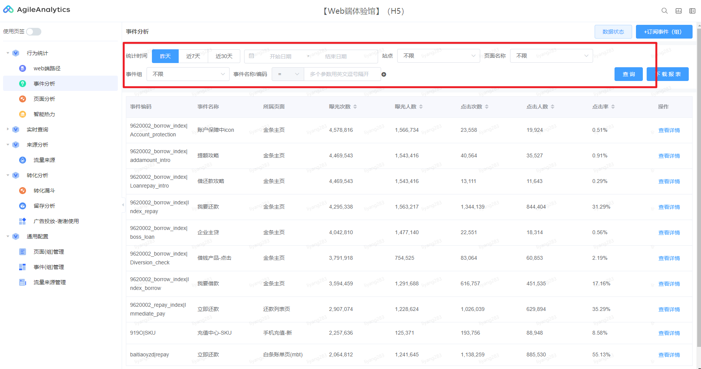

列表中呈现了事件的概要数据，要查看事件的详细数据，点击 查看详情 即可。

3、事件详情

1）A+平台针对 Web 事件，提供 趋势分析 。与原生事件相比，因为缺少了默认的筛选项，所以对于没有配置 筛选项 的事件组，不提供 结构分析 。

2）趋势分析 提供了多种指标的时间走势，可以根据需要从 度量 中选择指标，并从 维度 中选择细分方式。

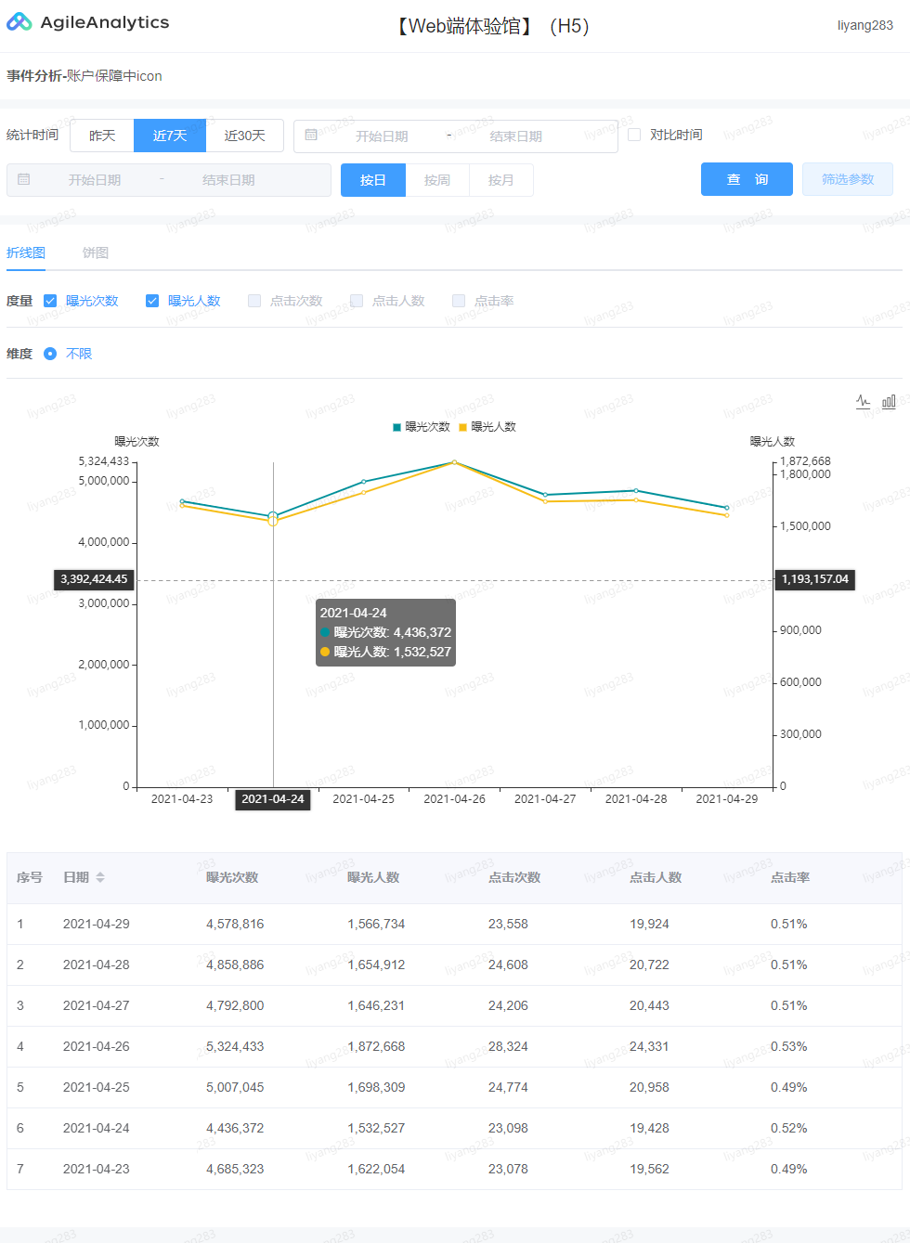

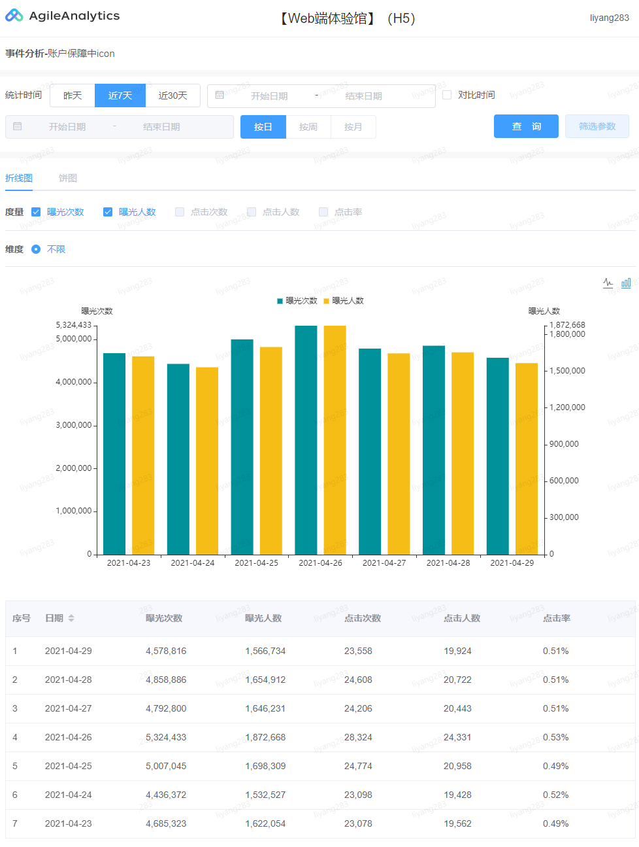

同时，在筛选菜单中选择对比时间段，对比时间段会以图例展示在图表中。

1. 每种可视化图表，都提供了明细数据列表。

4、事件组维护

为了提高公共资源的利用率，AgileA+为每个事件组设置了 有效期 。当事件组 失效 时，则不再更新数据。

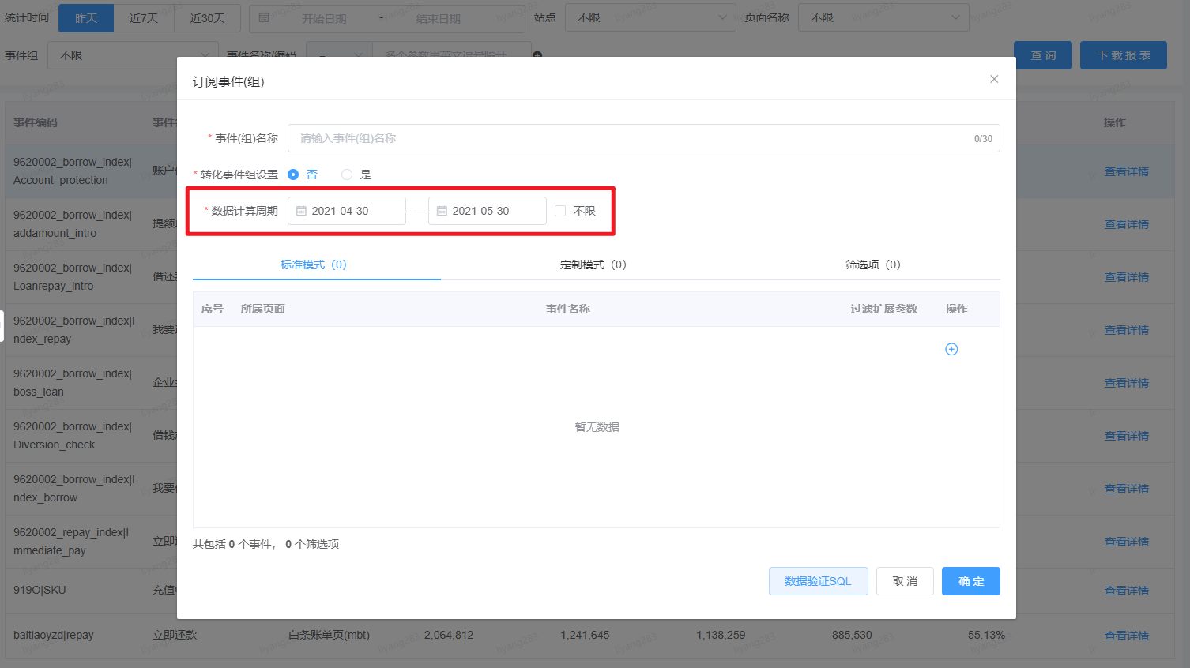

### 3.1.3.小程序

1、事件分析简介

事件：用户对前端页面上埋点（或者坑位）的操作，如点击“支付按钮”、“确定按钮”等。

事件分析：用户可自主选择配置火眼上创建的站点，基于时间等多维度的筛选条件，对事件的曝光、点击次数、点击人数、点击率、聚焦率等多指标进行分析。

2、产品功能结构图

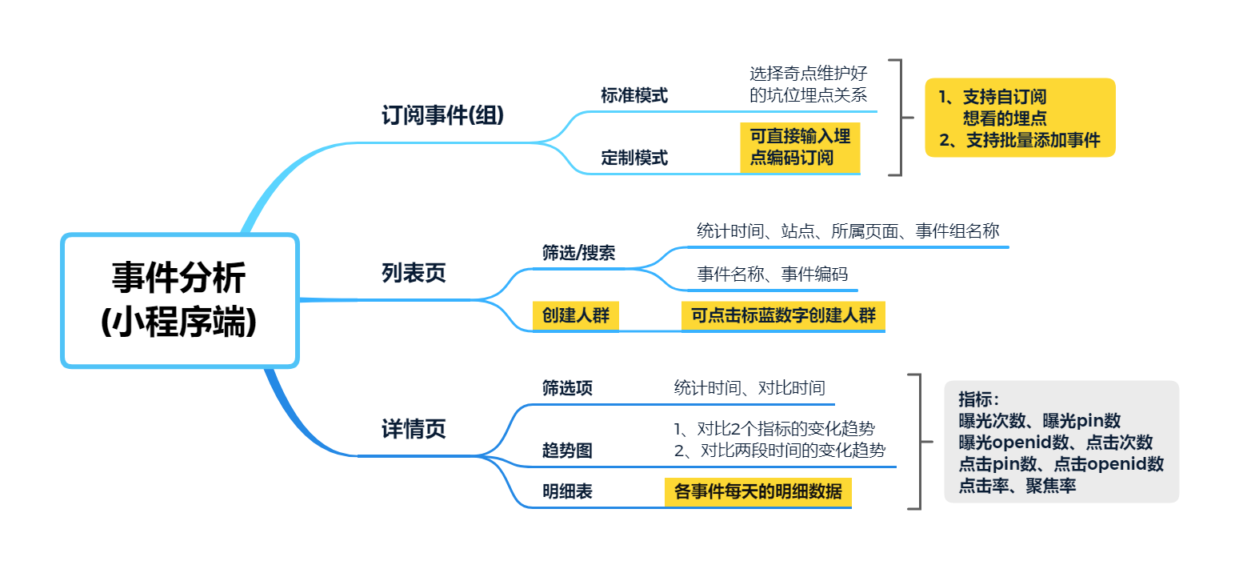

1. 产品使用说明
2. 如何订阅事件组

1.点击“订阅事件(组)”，弹出“订阅事件(组)”弹框

2.在弹框中按选择模式(已上报)填写“事件(组)名称”和选择“事件名称”，其中选择“事件名称”可以先选择“页面名称”再选择“事件名称”；

也可按"输入模式"(未维护名称但知道埋点编码)填写“事件(组)名称”、“事件名称”和“埋点编码”

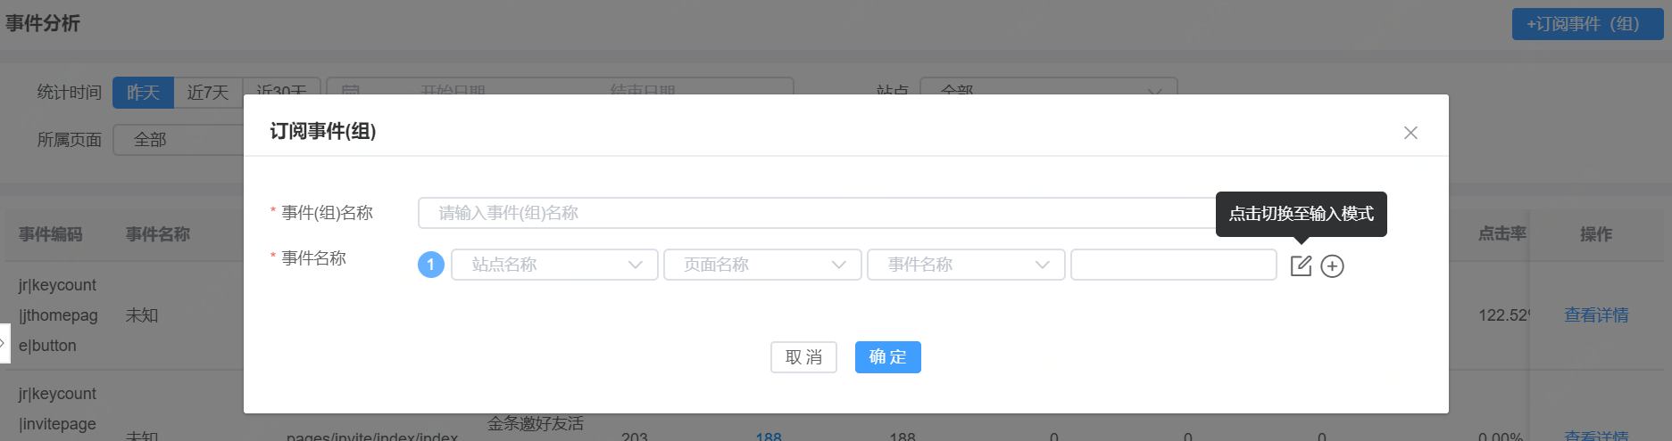

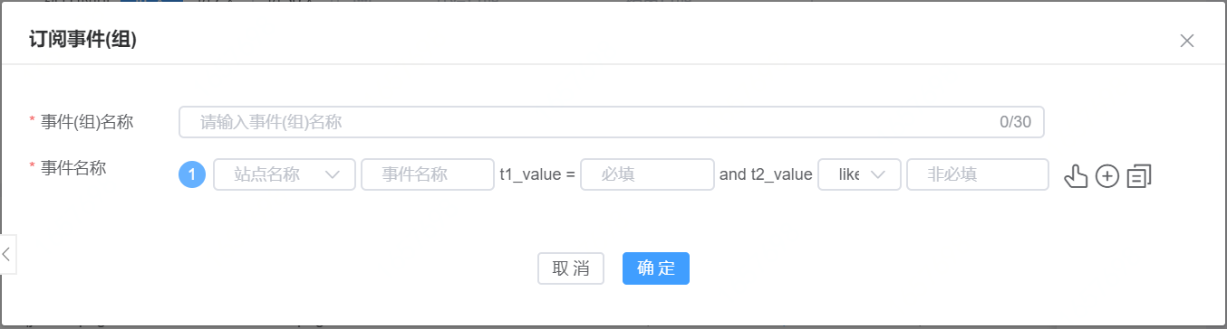

3.信息填写完毕后，点击“确定”提交，即可在事件分析列表页看见新增事件

2）如何查找事件

1.可以通过“所属页面”和“事件组名称”筛选，或按“事件名称”关键词搜索，快速找到事件分析列表中的目标事件

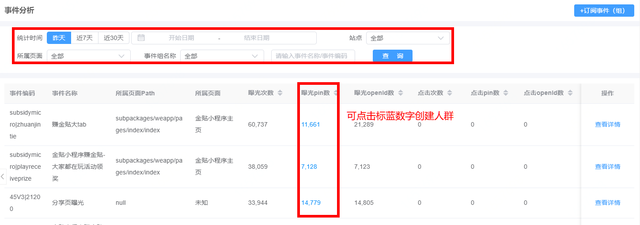

2.点击“查看详情”，可查看该事件的各指标数据的趋势图和各时间段明细数据

3）修改订阅的事件组

点击“所在门户”-“通用设置”-“小程序事件(组)” 通过筛选项或事件组列表栏找到历史创建的事件组，通过点击“开启”、“停用”、或“修改”对事件组状态进行修改。

## 3.4.漏斗分析

### 3.4.1.原生页面

1、转化漏斗使用场景

* 监控某个业务流程的用户在各步骤上逐级转化和流失情况，从而判断每一步产品设计的合理性，然后对流失率高的步骤进行优化。
* 监控某个业务流程的用户在各步骤上任意流转情况，从而发现异常流程，判断每一步流程的必要性和合理性，对异常流程和非必要流程进行优化。
* 监控某个业务流程每一步的用户数在一段时间内的变化趋势，及时发现用户数的异常波动，定位到具体日期追溯波动原因。
* 监控某个业务流程每相邻两步之间的转化率在一段时间内的变化趋势，及时发现转化率的异常波动，定位到具体日期追溯波动原因。

1. 产品功能结构图

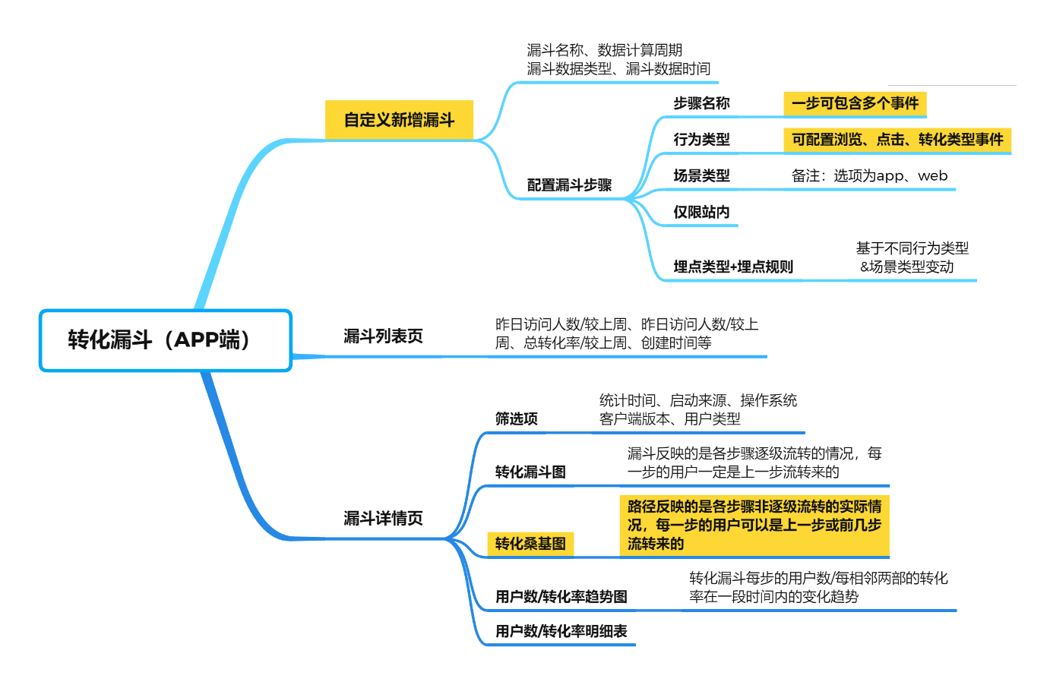

3、产品使用说明

1）如何创建漏斗

1.点击“新增漏斗”，弹出“新增漏斗”弹框

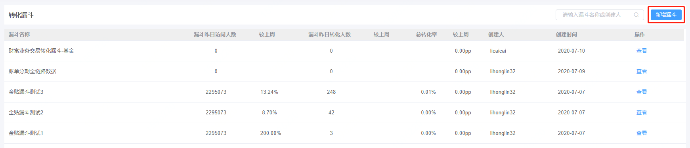

2.在弹框中填写“漏斗名称”、“数据计算周期”和“漏斗步骤”信息，其中“漏斗步骤”需要填写“步骤名称”、“行为类型”、“场景类型”、“仅限站内”、“埋点类型”、“埋点规则”信息。

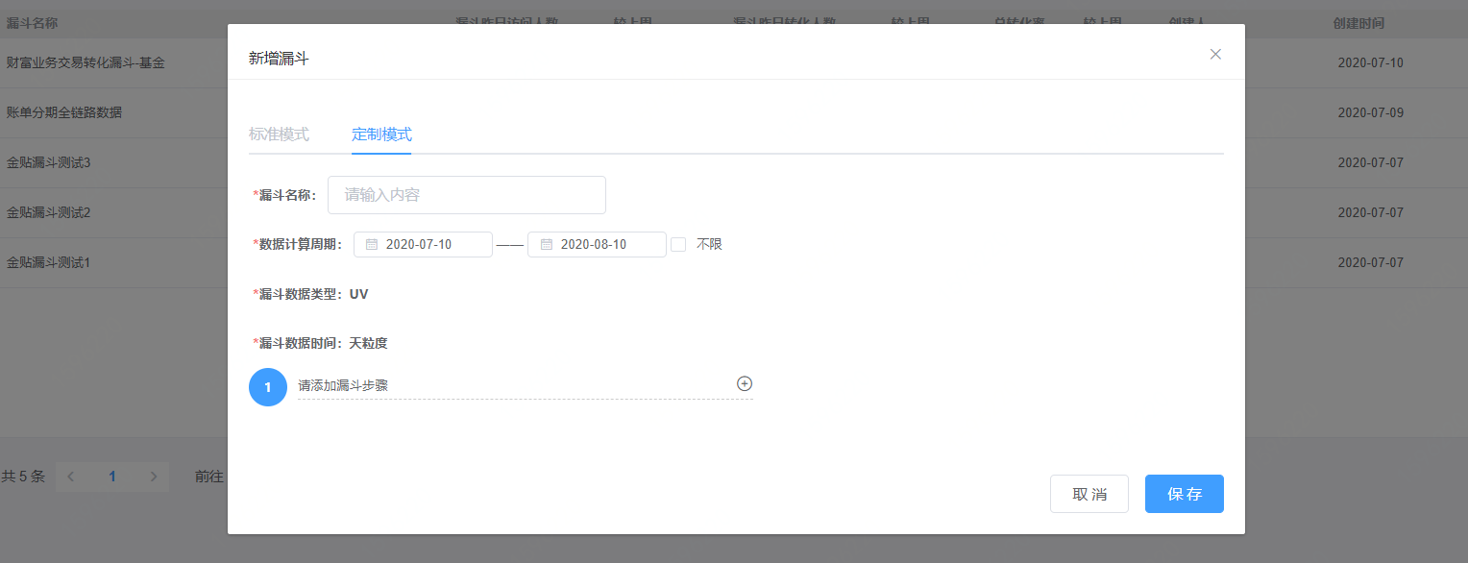

备注：点击“添加漏斗步骤”弹出如下弹框 a. 每一步漏斗步骤可包含多个事件 b. 漏斗步骤可配置浏览、点击和转化类型的事件

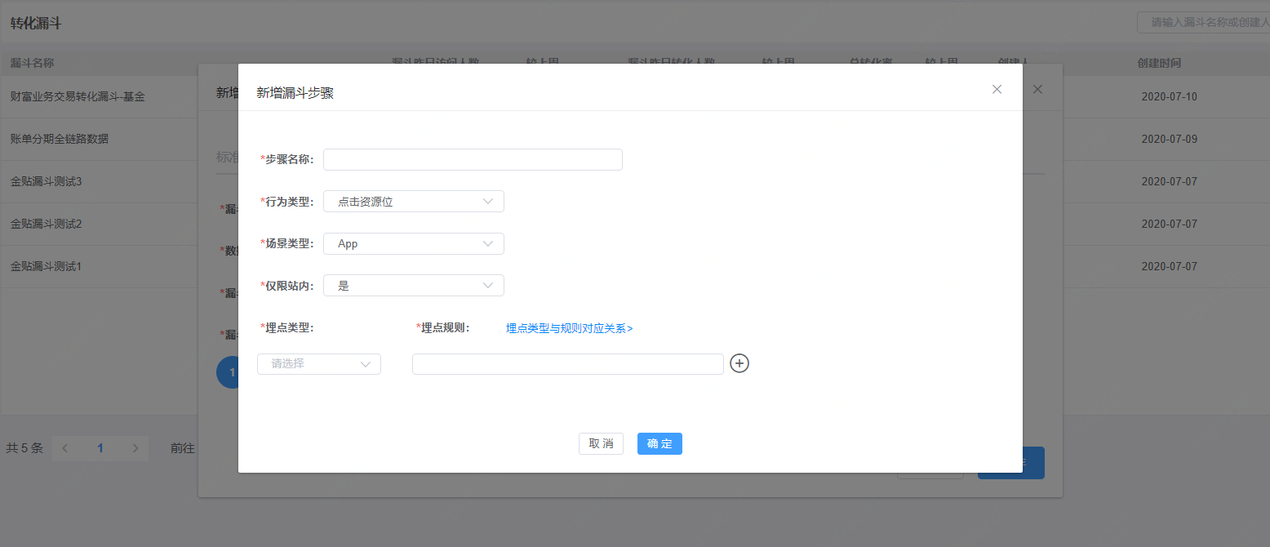

3.信息填写完毕后，点击“保存”提交，即可在转化漏斗页面列表上看见新增漏斗。

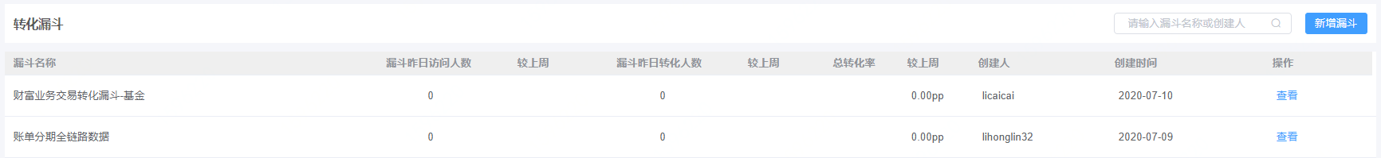

1. 如何查看漏斗信息

1.数据范围的筛选。一个转化漏斗可以按“统计时间”、“启动来源”、“操作系统”、“客户端版本”、“用户类型”（一期仅支持“统计时间”）来查看不同维度的数据

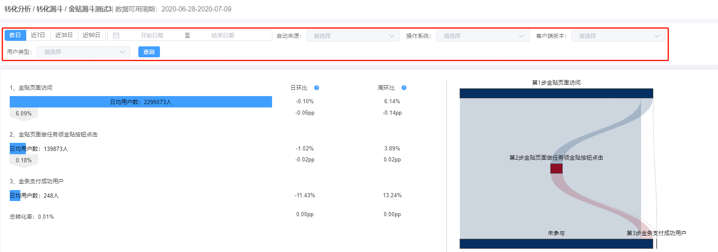

2.查看转化漏斗图、转化路径图、用户数/转化率趋势图、用户数/转化率明细表

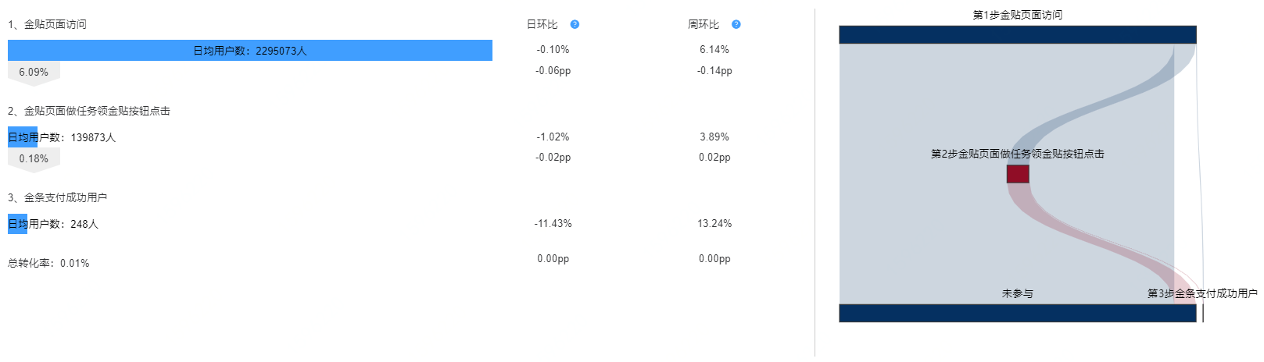

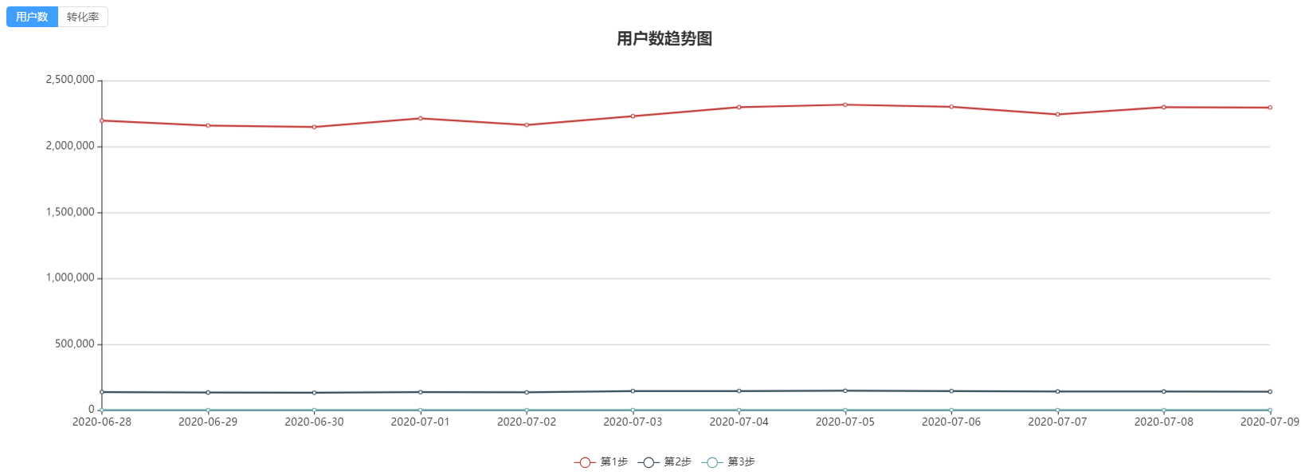

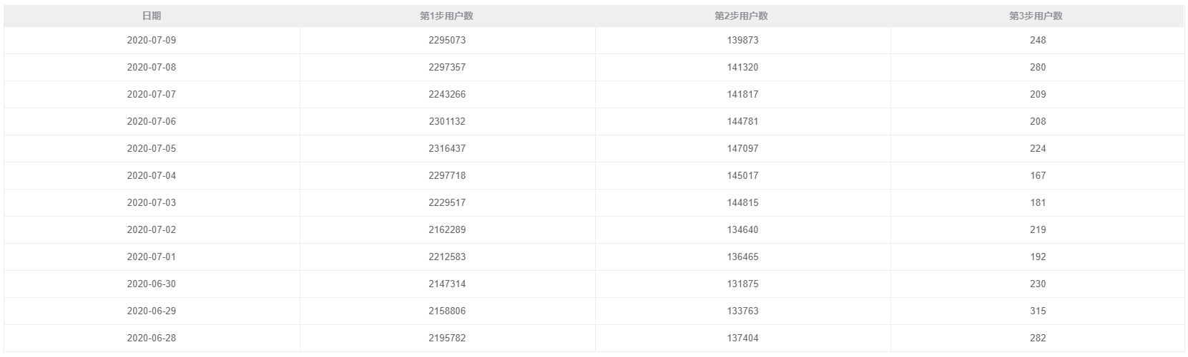

1. 如何查找漏斗

1.可以通过漏斗名称或创建人搜索查找漏斗

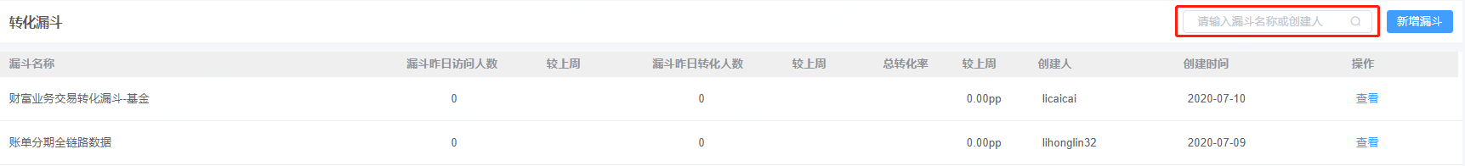

2.在漏斗列表页可查看漏斗的“昨日访问人数/较上周”、“昨日转化人数/较上周”、“总转化率/较上周”的主要数据。

3.点击“查看”，可查看该漏斗的详情

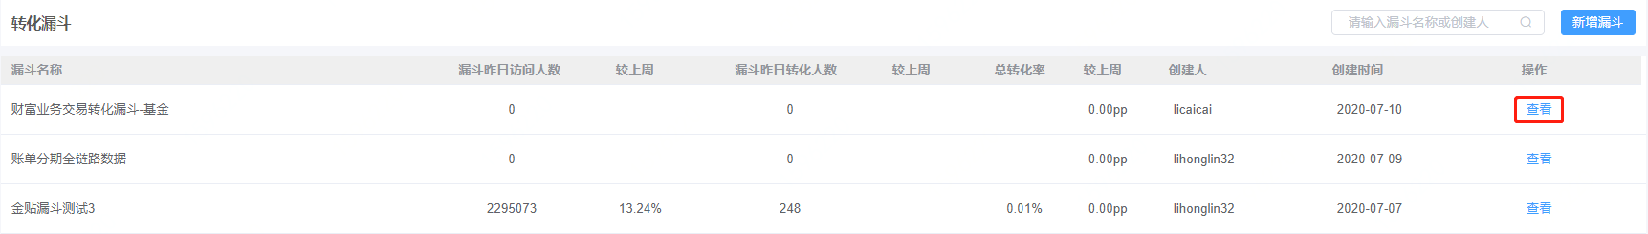

1. 自定义指标设置

1.点击自定义指标。

2.选择流量质量指标和流量转化指标（可最多同时选择 7 项）

### 3.4.2.Web/H5

1、转化漏斗简介

转化漏斗：漏斗模型主要用于分析多步骤过程中每一步的转化与流失情况，使用漏斗分析工具来分析网站中某些关键路径的转化率，以确定整个流程的设计是否合理，是否存在优化空间等。

2、产品功能结构图

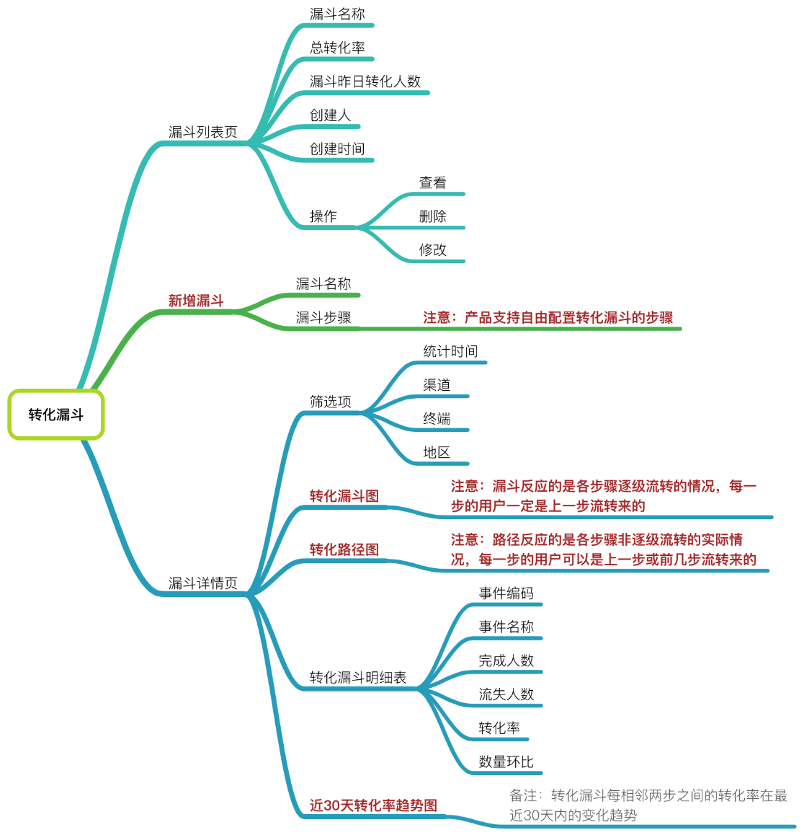

3、使用场景示例

* 场景一：如分析PC端-企业实名认证流程中每一步完成人数与占比，以便于优化后期实名认证。
* 场景二：监控某个业务流程每相邻两步之间的转化率在最近30天内的变化趋势，及时发现转化率的异常波动，定位到具体日期追溯波动原因。

4、产品使用说明

1. 如何创建漏斗

1.点击“新增漏斗”，弹出“新增漏斗”弹框

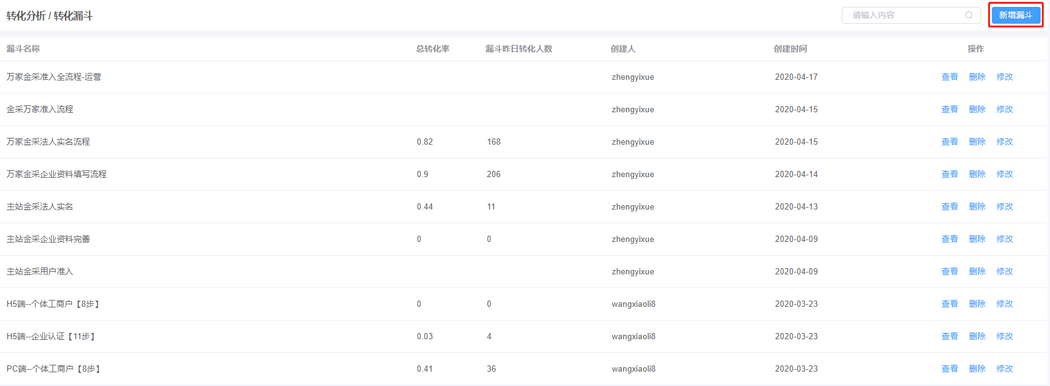

2.在弹框中填写“漏斗名称”和“漏斗步骤”信息，其中“漏斗步骤”支持按“浏览页面”或“点击资源位”两种行为类型来创建，每种行为类型支持填写多个条件(url/事件编码)

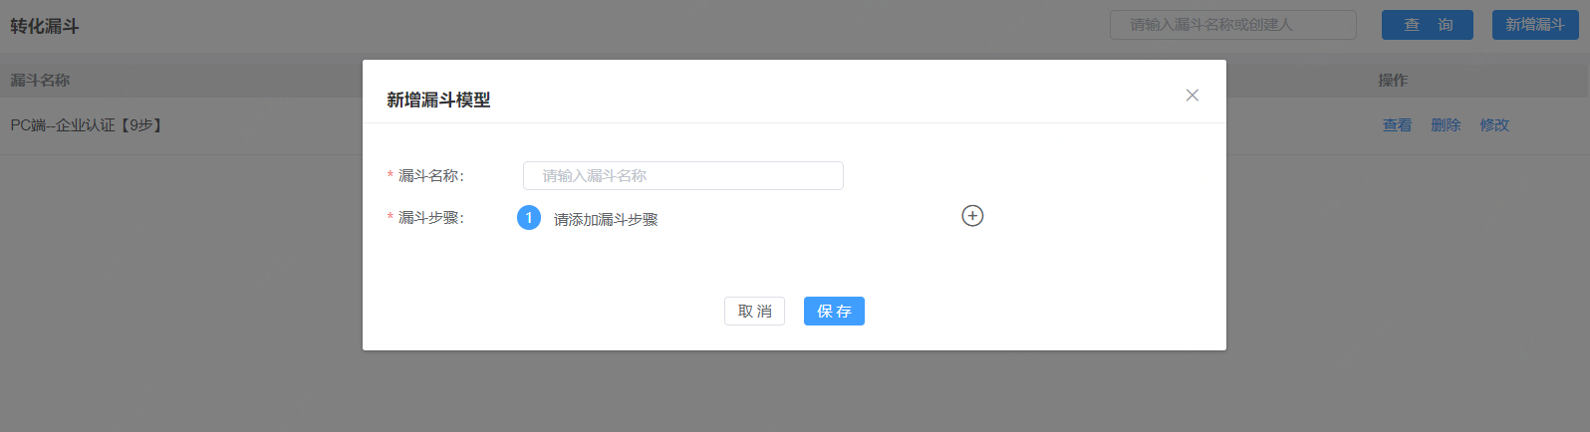

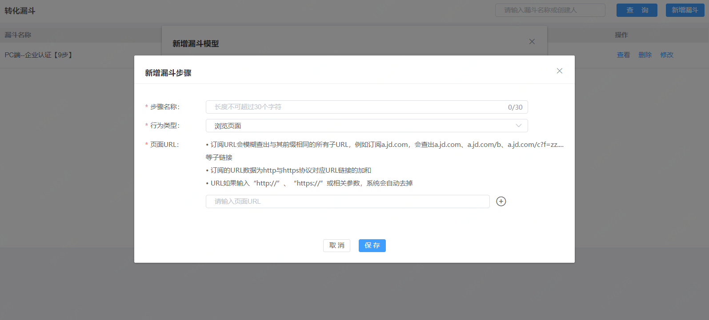

3.信息填写完毕后，点击“保存”提交，即可在转化漏斗页面列表上看见新增漏斗。

1. 如何查看漏斗

1.数据范围的筛选。一个转化漏斗可以按“统计时间”、“渠道”、“终端”、“地区”来查看不同维度的数据

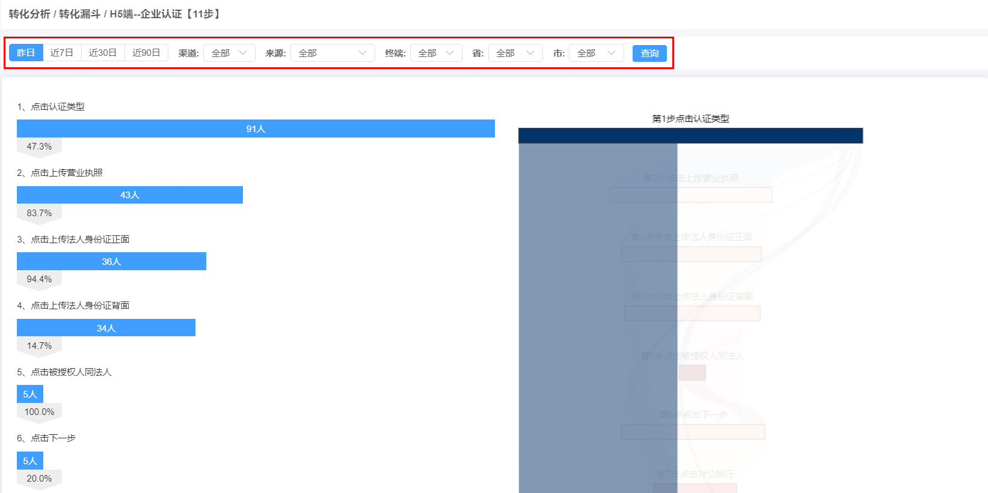

2.查看转化漏斗图、转化路径图、转化漏斗明细表、近30天转化率趋势图

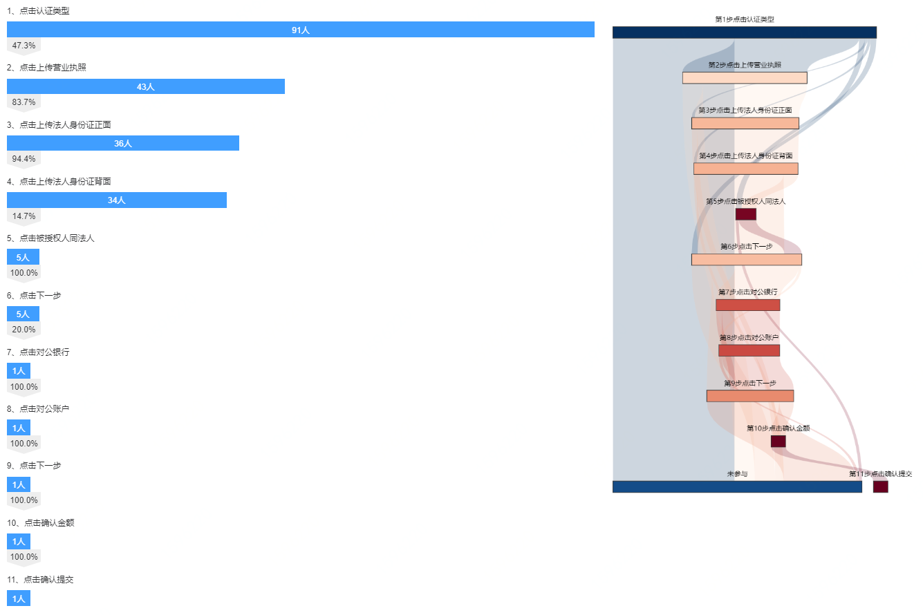

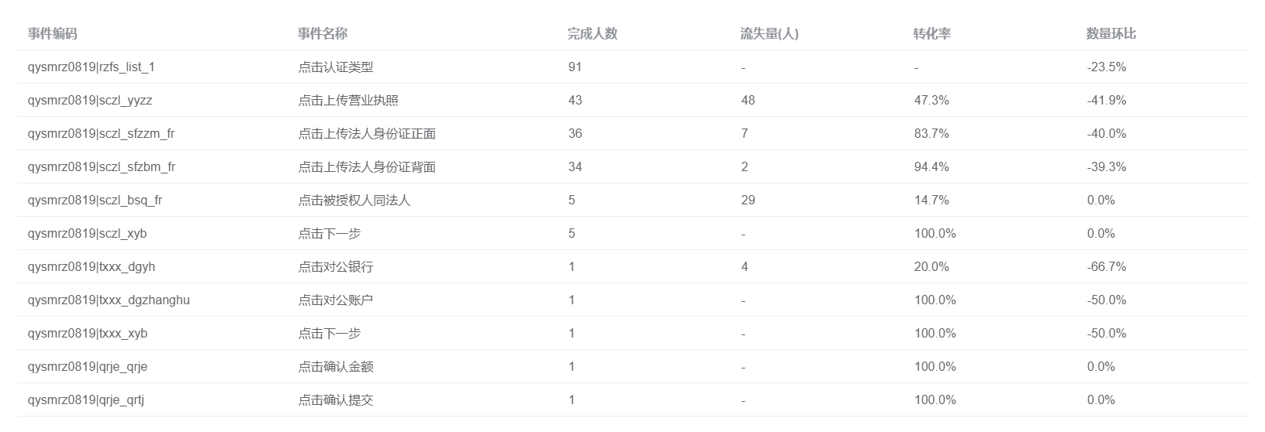

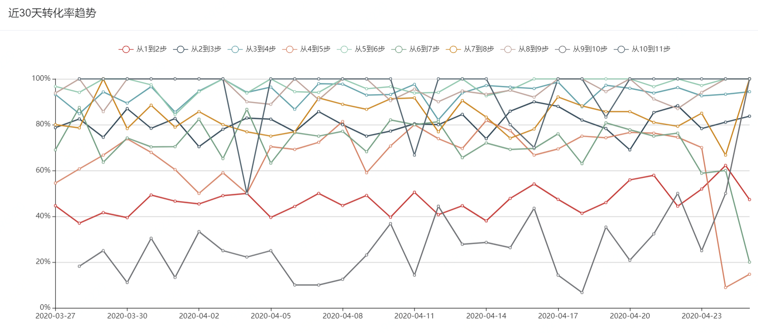

3）指标说明

| **指标名称** | **指标解释** |
| --- | --- |
| 总转化率 | 总转化率=漏斗最后一步事件的点击人数/漏斗第一步事件的点击人数(brsr_id)。 |
| 漏斗昨日转化人数 | 昨日该漏斗最后一步事件的点击人数(brsr_id)。 |
| 完成人数 | 一定统计时间内该漏斗某步事件的点击人数(brsr_id)。 |
| 流失量 | 一定统计时间内该漏斗上一步事件的点击人数减该步事件的点击人数(brsr_id)。 |
| (局部)转化率 | (局部)转化率=该漏斗某步事件的点击人数/上一步事件的点击人数(brsr_id)。 |
| 数量环比 | 连续2个统计周期内的该漏斗某步事件点击人数((brsr_id))的变化比。数量环比=（本期数-上期数）/上期数×100%。 |

## 3.5.路径分析

### 3.5.1.原生页面

1、智能路径使用场景

* 通过桑基图查看用户行为在各个业务线/页面之间的流转关系，以及用户流失的节点，了解用户真实的业务/页面流程是否合理，从而实现产品体验的优化。
* 通过平铺图发现典型的用户路径并识别出典型的用户群体，并根据需要对某条路径上的用户群体进行圈选，进行二次运营或营销，从而实现用户增长和应收增长。
* 筛选用户路径经过的具体节点，比如“开通小金库”，查看用户主要通过哪些路径到达“开通小金库”这一步，中间在哪些环节流失了，开通之后又去做了什么事情。在流失环节进行关键引导，缩短后续事件的流程。从而提升“开通小金库”的用户量，并引导用户二次转化。

1. 产品功能结构图

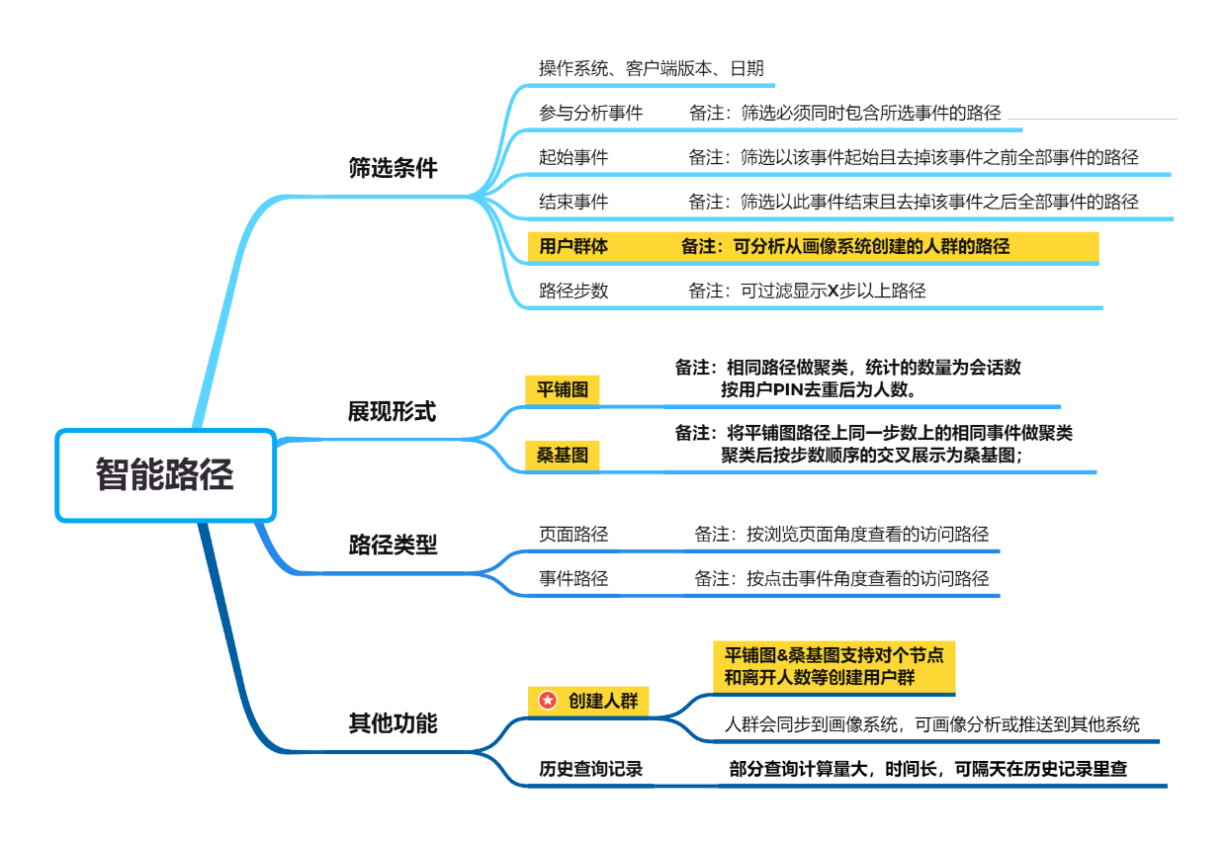

3、产品使用说明

1）智能路径使用说明

* 步骤一：设置筛选条件
* 步骤二：选择用户群体
* 在【画像系统】 圈选人群后，在“人群列表”选择对应人群，点“应用”至“智能路径”--“应用类型”选“人群推送”（此流程全在画像系统中操作）

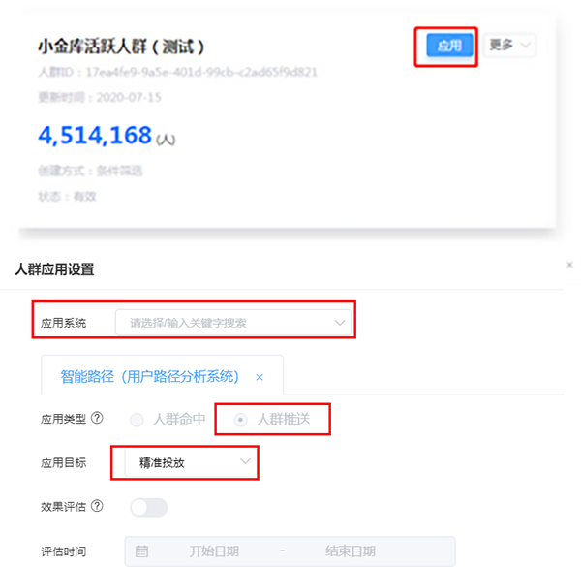

* 步骤三：查看智能路径

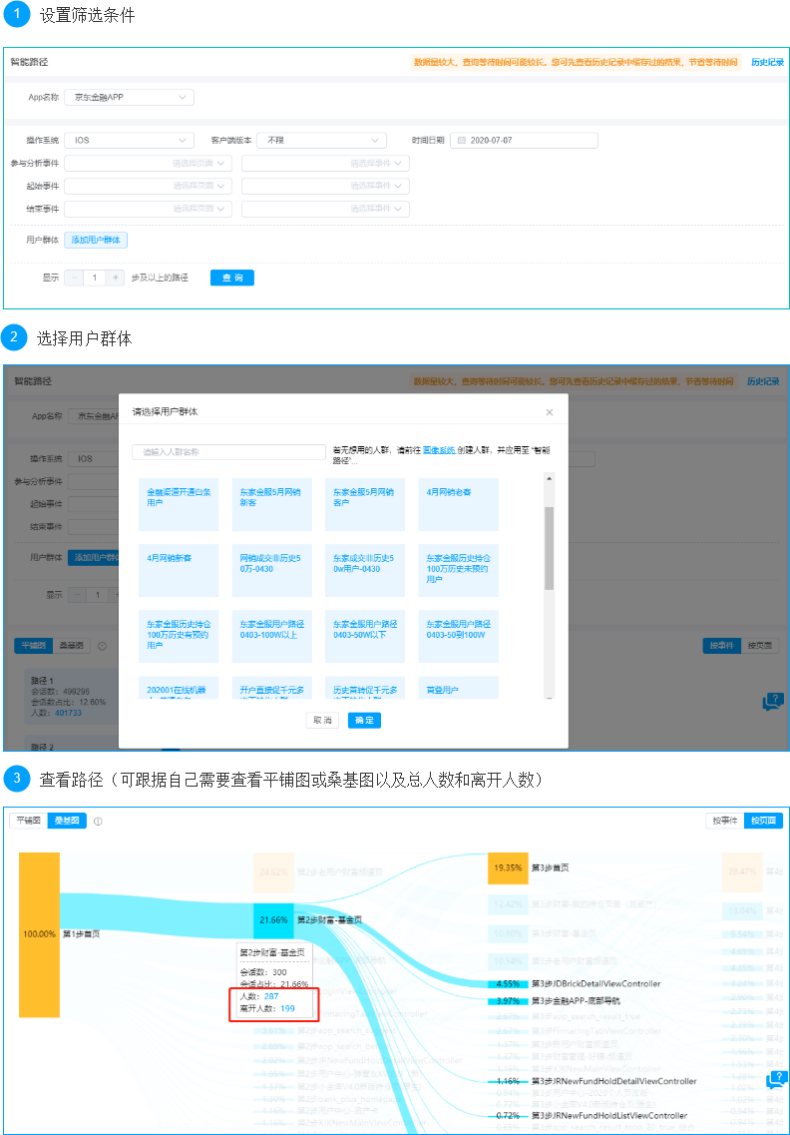

2）用户画像分析

* 步骤一：点击平铺图或桑基图上“人数”或“离开人数”
* 步骤二：添加人群，填写要创建的人群画像名称、人群描述、有效期
* 步骤三：点击链接【画像系统-我的人群】进入到画像系统
* 步骤四：在画像系统“人群列表“ - ”我的人群“找到自己所创建的人群画像
* 步骤五：点击 ”更多“ 查看画像详情

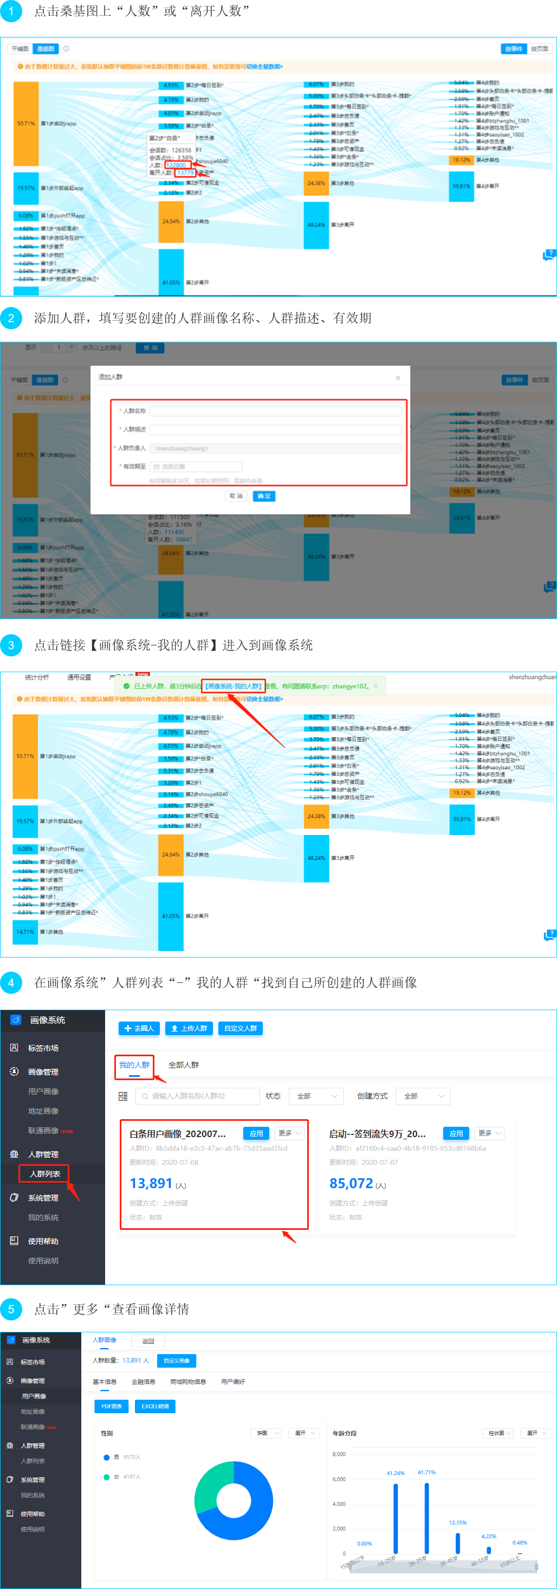









### 3.5.2.Web/H5

1、智能路径使用场景

通过【桑基图】【平铺图】查看用户实际路径，展示各个页面\按钮之间的流转关系，识别用户流失的节点，了解用户真实的业务/页面流程是否合理，从而实现产品体验的优化。

1. 产品功能结构图

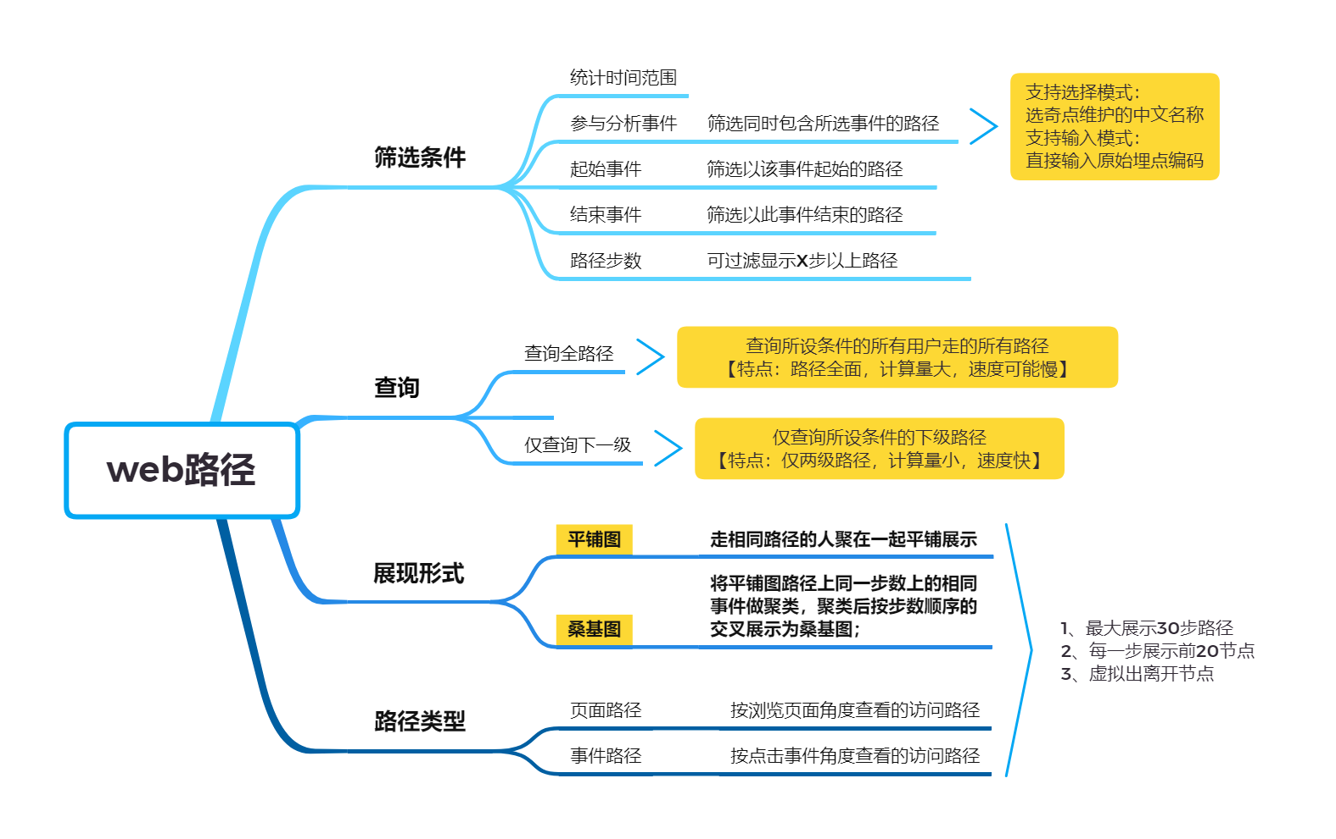

3、产品使用说明

1）智能路径使用说明

* 步骤一：设置筛选条件

（注：选择“参与分析事件”时，可选“输入模式”自行输入那些自埋点的编码；按钮位置如下图）

* 步骤二：选择查询方式

（注：“查询全路径”适合分析所有用户所有路径，适合全局观察；“仅查询下一级”适合指定分析某一事件及其下一级路径，适合局部观察；按钮位置如下图）

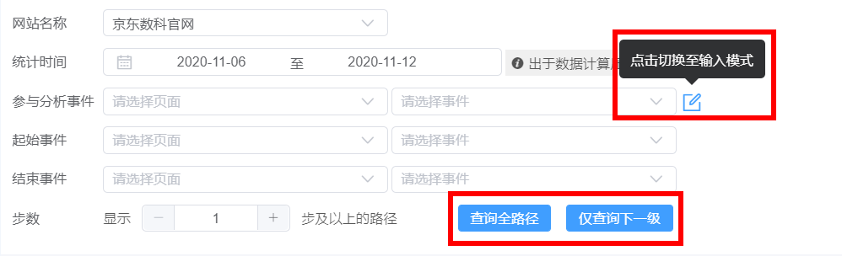

* 步骤三：查看智能路径

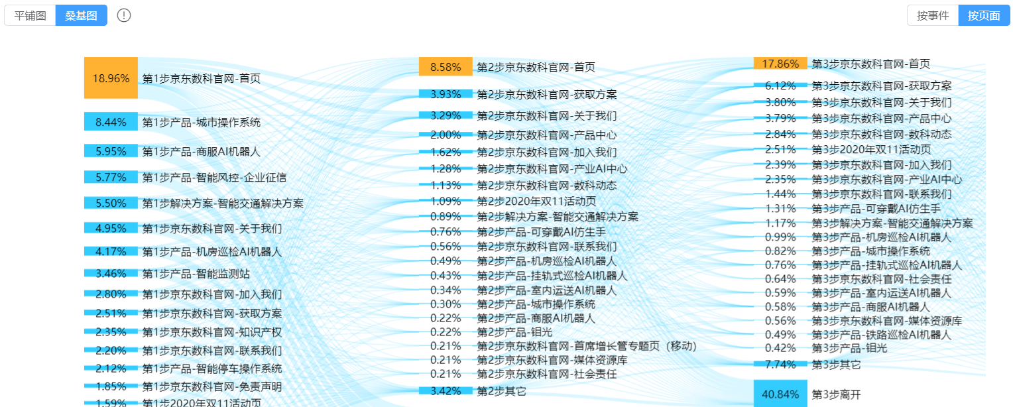

## 3.6.留存分析

留存分析 是一种常见的分析工具。在原本的使用场景中，留存指的是 新增用户在后续的时间内继续活跃的情况 。用户的持续、主动活跃，免除了唤醒和拉新的成本，并为产品或业务持续贡献价值。

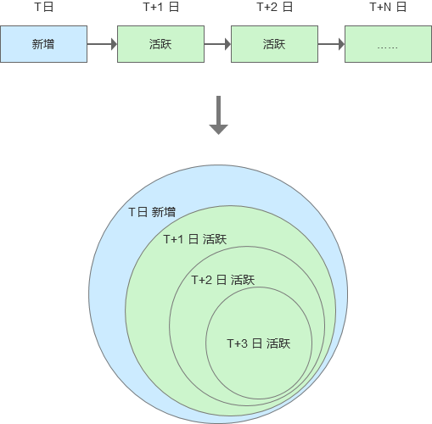

经过 抽象 ，我们将留存分析的逻辑进一步推广到 分析用户周期性行为 的分析场景。

在留存分析模块中，我们以 A事件 代表 初始行为 ，类似于经典留存分析中的 新增 。以 B事件 代表 留存行为 ，类似于经典留存分析中的 活跃 。经典模型 中AB之间的对应关系如下图：

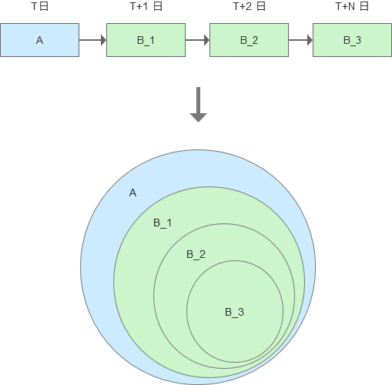

因此，计算留存率时取

$$R= \frac{B_{n}}{B_{n-1}A}$$

在实际计算中，除了以上这种“严格”的留存以外，运营中还会关心 A 中的用户在后续各天产生 B 行为的情况。在这种分析逻辑中，后续各天的数据 相互独立 ，其关系如下图：

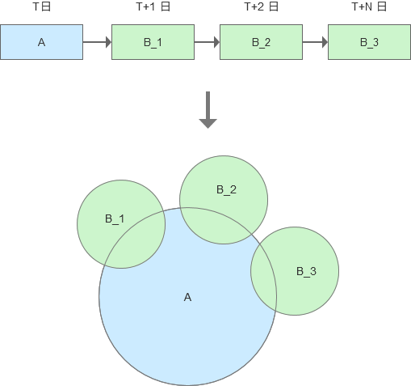

因此，常用算法中计算留存率时取

$$R= \frac{B_{n}}{A}$$

A+中的留存分析，使用的是常用算法，并额外计算了累计留存人数和留存率。

要使用留存分析来分析经典的“新增-留存”场景，只需要在配置时，将 初始行为 配置为 新增 ，将 留存行为 配置为 活跃 ，并将 时间周期 配置为 天 粒度即可。

但这个模块的分析能力不限于此。

例如，如果我们想分析参与活动的用户在后续是否产生交易或复购行为，只需要将 初始行为 配置为 参与活动 （如浏览活动页面、报名等），将 留存行为 配置为 交易转化 ，并根据业务形态选择合适的 时间周期 即可。

### 3.6.1.原生页面

1、留存分析使用场景

* 留存分析以经典的 留存 概念为基础，用于分析研究用户的一系列 持续转化行为 及其 发展变化趋势 。
* 统计指标变化趋势 是留存分析模型的主要研究对象；
* 而 查看趋势曲线 和 用行为划分用户群 是主要的研究手段；
* 通过 将满足特定条件的用户群作为运营对象，制定后续运营策略 ，是应用结论的方法。

2、产品功能结构图

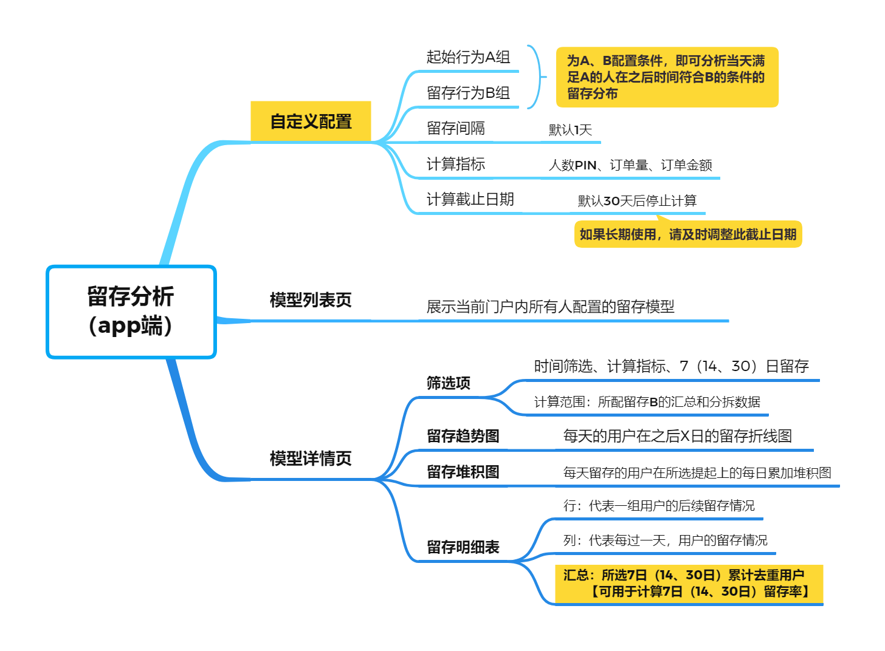

3、产品使用说明

1）如何创建留存分析模型

* 从任意开通了 留存分析 的门户中，在左侧菜单寻找 留存分析 的菜单项，并点击进入；
* 点击页面右上角的 新建模型 按钮，弹出新建留存分析模型的窗口；

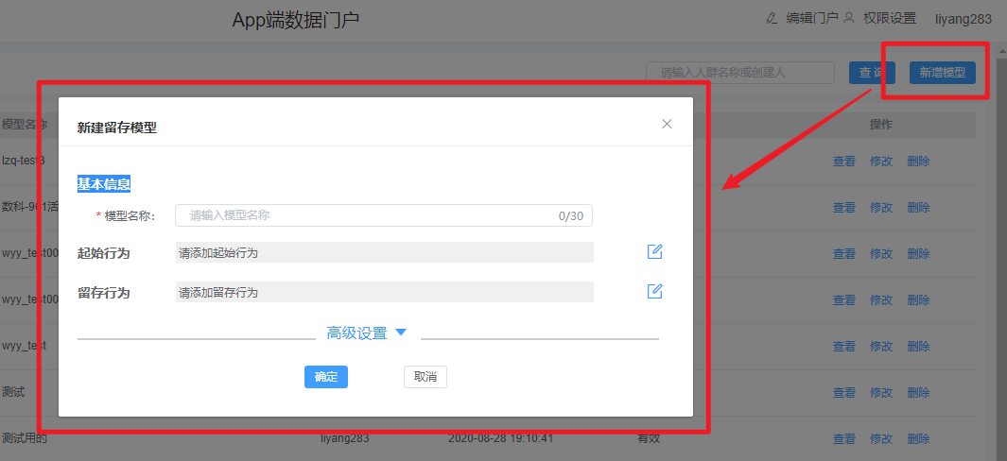

* 在弹出的窗口中，配置模型名称、起始行为和留存行为；
* 完成配置后，点击 确定 按钮，保存以上信息。
* 除非确有需要，不建议修改高级设置中的默认值。

1.配置起始行为 / 留存行为

起始行为和留存行为的配置，是配置留存分析的核心步骤。

* 点击 起始行为 / 留存行为 一行后方的 编辑 icon ，弹框切换到 起始行为 / 留存行为 的配置弹框。

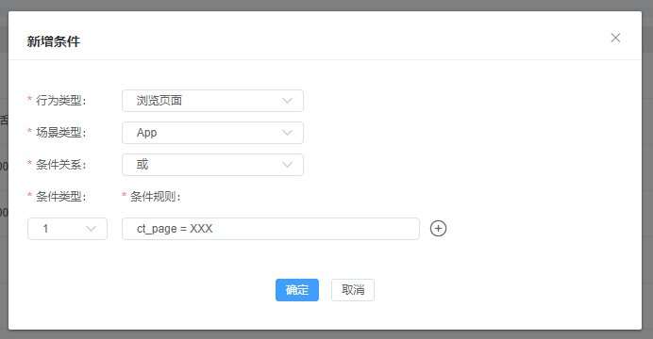

* 可以选择 5 种行为类型 来配置 ，分别是：

| **#** | **行为类型** | **含义** |
| --- | --- | --- |
| 1 | 浏览页面 | 通过指定 **页面浏览行为** （PV）来划定用户； |
| 2 | 点击资源位 | 通过指定 **资源位点击行为** （CLICK）来划定用户； |
| 3 | 价值指标 | 通过指定 **价值指标类型** 来划定用户； |
| 4 | CDP 转化指标 | 通过一组 **CDP 指标** 来划定用户； |
| 5 | 用户群 ID | 通过指定 **用户群 ID** 来划定用户； |

2.高级设置

高级设置 部分的各个配置项，系统都自动提供了默认值。除非必需，并且已明确修改带来的影响，否则不建议对这部分做任何修改。

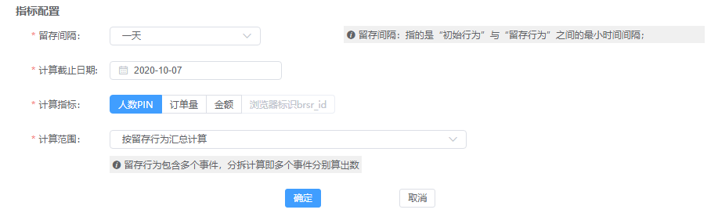

高级设置包括以下 4 部分：留存间隔 、 计算截止日期 、 计算指标 、 计算范围 。

* 留存间隔

留存间隔，指的是起始行为与留存行为之间的时间间隔。在常见的运营分析中，留存分析关注的留存间隔通常为 1 天 。因此，在 AgileA+ 的留存分析模块中，留存分析的留存间隔默认设置为 1 天 。

* 计算截止日期

计算截止日期，指的是当前这个留存模型结束计算前的最后一个数据时间。在这个日期之后，模型不会再计算和更新数据。

此项配置，避免了无人维护的模型持续占用有限的计算资源。因此， 计算截止日期 的默认值为自当天起30日 。

例如，配置模型当日为 9 月 1 日，则模型计算的最后一个数据时间为 10 月 1 日。如在 10 月 2 日后没有更新模型的计算截止日期，则模型不再计算和更新数据。

同时，为了避免人为占用过多资源，每次修改计算截止日期时， 最多只能延后 30 个自然日 。

* 计算指标

计算指标，是几个预先定制到留存分析模型中的指标，包括 人数 PIN 、 订单量 、 金额 三个指标。

支持从三个指标中，选择一个或多个（ 复选 ）指标。

在计算结果中，支持切换不同指标来查看留存情况。

* 计算范围

AgileA+ 的留存分析模型提供了两种计算范围可选，能够分别适用于不同的业务分析场景。

* 按留存行为汇总计算 ：

指的是不论 留存事件 中包含了几组条件，也不论多组条件之间的 条件关系 设置为 且 还是 或 ，都把留存事件当做 一个完整的事件 来计算，并 只计算出一组结果 ；

* 按留存行为汇总计算，同时也分拆计算 ：

指的是如果 留存事件 中包含了多组条件，并且 条件关系 设置为 或 ，那么系统会自动计算针对每组条件的指标值，并在查看模型的时候支持切换不同条件来查看不同范围的数据；

2）查看配置好的留存分析

在留存分析模型的列表页中，点击某个模型后方的 查看 可以进入模型详情页面。

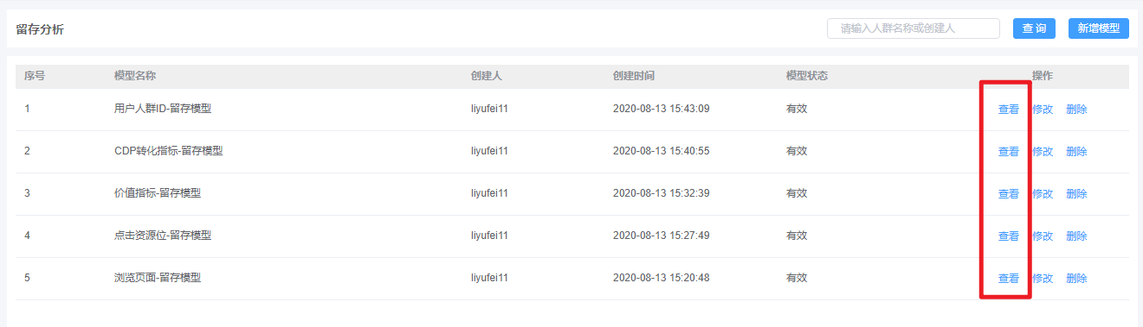

模型详情页面分为 4 个主要区域：

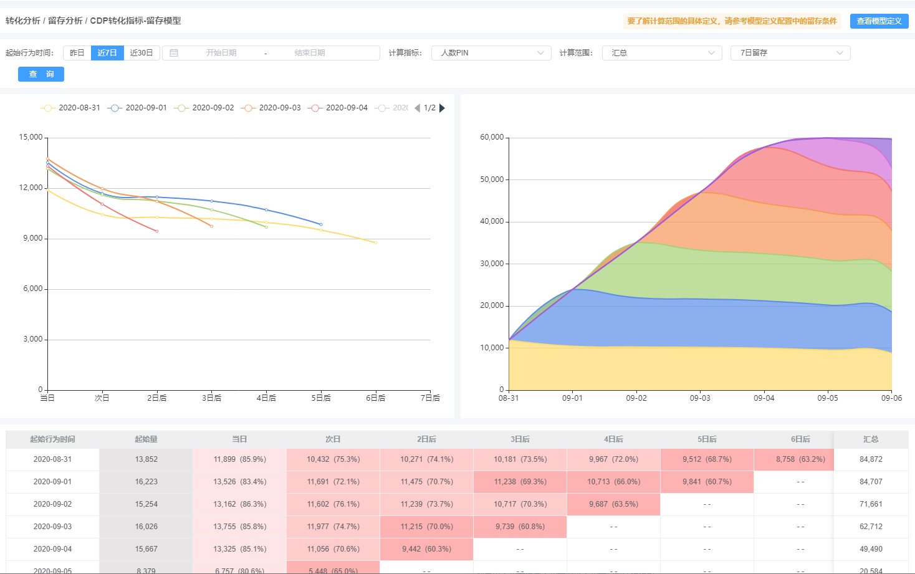

| **#** | **模块** | **作用** |
| --- | --- | --- |
| 1 | 筛选工具 | 用于切换分析的时间范围、计算指标、计算范围和留存周期。 （留存周期默认为 **7 日留存** ，可选 **14 日留存** 、 **30 日留存**） |
| 2 | 留存率趋势图 | 将多天的留存趋势拟合，用于发现留存的变化趋势的规律； |
| 3 | 留存量累计面积图 | 将多天的留存量，按照自然天累加，呈现各天留存用户的构成； |
| 4 | 留存明细表 | 用于展示各天用户的留存情况； |

其中，筛选工具是模型详情页的重要交互工具，它与其他 3 个图表的关系为：

| **#** | **筛选项** | **示意** | **对【留存率趋势图】的影响** | **对【留存量累计面积图】的影响** | **对【留存明细表】的影响** |
| --- | --- | --- | --- | --- | --- |
| 1 | 时间范围 | 这里的 **近 1 日** 、 **近 7 日** 、 **近 30 日** 以及 **自由选择时间** 的方式，指的都是 **自然时间** ，也就是用户产生行为的准确时间。默认选项为 **近 7 日** 。 | **折线数量**与日期范围相同； | 图表 **横轴** 的范围，与日期范围相同； | 表格中的 **行数** 与日期范围相同； |
| 2 | 计算指标 | 指的是计算留存率使用的指标是什么，可选的指标包括 **人数 PIN** 、 **订单量** ，还是 **金额** 。 | **折线图代表的留存率** 为选指标的留存率； | **面积图的大小** 与所选指标的数值大小相同； | 留存表中展示的 **留存量和留存率** ，都是用所选指标计算的； |
| 3 | 计算范围 | 指的是 **笼统地展示所有留存行为的综合情况** ，还是 **分别展示几种并列的留存行为各自的情况** 。 | 无明显影响，只是分析范围变化了； | 无明显影响，只是分析范围变化了； | 无明显影响，只是分析范围变化了； |
| 4 | 留存周期 | 指的是关注的留存范围，可选的包括 **7 日留存** 、 **15 日留存** 和 **30 日留存** 。 | 图表 **横轴** 的范围与留存周期相同； | 每个面积的 **最长范围** 与留存周期相同； | 表格中的 **列数** 与日期范围相同； |

### 3.6.2.Web/H5

1、留存分析使用场景

用于分析符合某 A 条件的用户，在接下来一段时间每天，达成 B（或 A） 条件的用户留存数，以此反映用户黏性。

1. 产品功能结构图

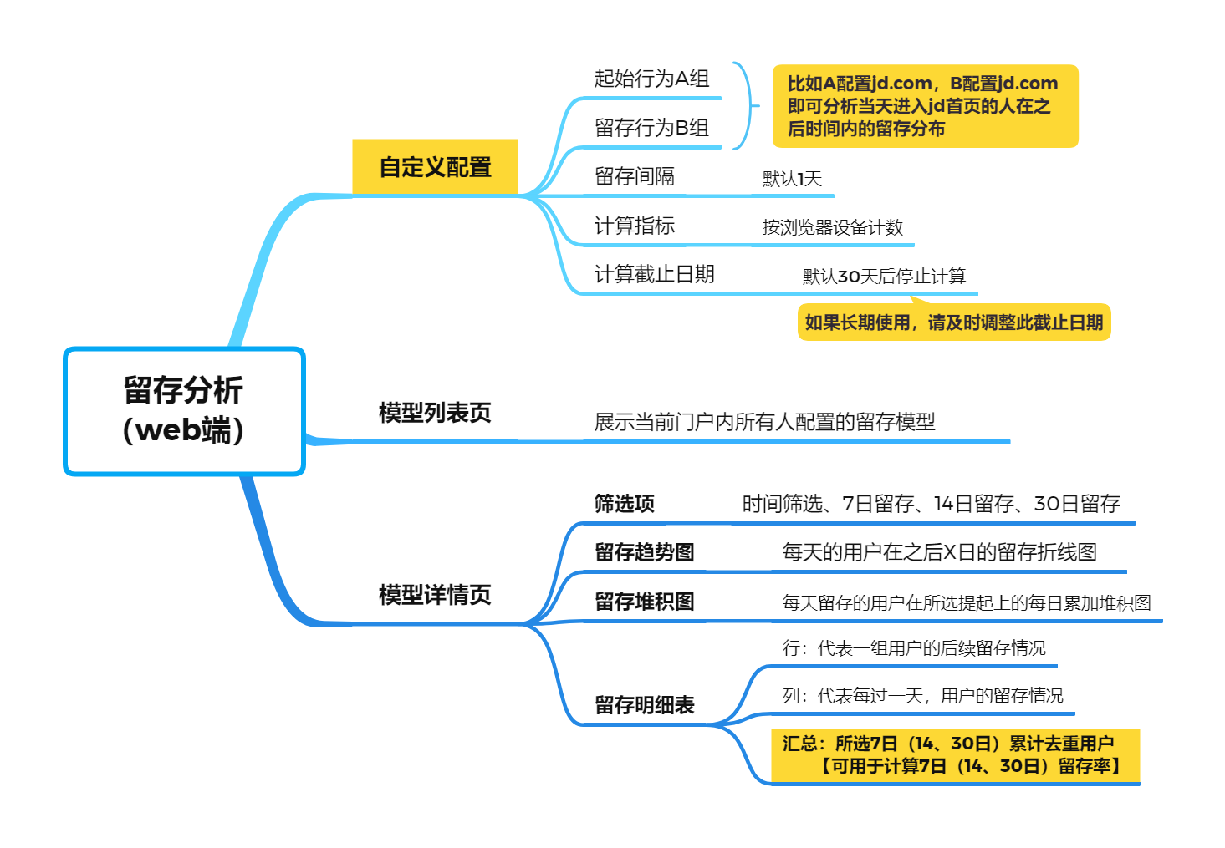

1. 产品使用说明

1）如何创建留存分析模型

* 从任意开通了 留存分析 的门户中，在左侧菜单寻找 留存分析 的菜单项，并点击进入；
* 点击页面右上角的 新建模型 按钮，弹出新建留存分析模型的窗口；



* 在弹出的窗口中，配置模型名称、起始行为和留存行为；
* 完成配置后，点击 确定 按钮，保存以上信息。
* 除非确有需要，不建议修改高级设置中的默认值。

1.配置起始行为 / 留存行为

起始行为和留存行为的配置，是配置留存分析的核心步骤

* 点击 起始行为 / 留存行为 一行后方的 编辑 icon ，弹框切换到 起始行为 / 留存行为 的配置弹框



* 可以选择 2 种行为类型 来配置 ，分别是：

| **#** | **行为类型** | **含义** |
| --- | --- | --- |
| 1 | 浏览页面 | 通过指定 **页面浏览行为** （PV）来划定用户； |
| 2 | 点击资源位 | 通过指定 **资源位点击行为** （CLICK）来划定用户； |

2.高级设置

* 留存间隔

留存间隔，指的是起始行为与留存行为之间的时间间隔。在常见的运营分析中，留存分析关注的留存间隔通常为 1 天 。因此，在 AgileA+ 的留存分析模块中，留存分析的留存间隔默认设置为 1 天 。

* 计算截止日期

计算截止日期，指的是当前这个留存模型结束计算前的最后一个数据时间。在这个日期之后，模型不会再计算和更新数据。

此项配置，避免了无人维护的模型持续占用有限的计算资源。因此， 计算截止日期 的默认值为 自当天起 30 日 。

例如，配置模型当日为 9 月 1 日，则模型计算的最后一个数据时间为 10 月 1 日。如在 10 月 2 日后没有更新模型的计算截止日期，则模型不再计算和更新数据。

同时，为了避免人为占用过多资源，每次修改计算截止日期时， 最多只能延后 30 个自然日 。

* 计算指标

计算指标，web 端是以 浏览器标识 brsr_id计算，通过浏览器来区分用户

* 计算范围

AgileA+ 的留存分析模型提供了两种计算范围可选，能够分别适用于不同的业务分析场景。

* 按留存行为汇总计算 ：

指的是不论 留存事件 中包含了几组条件，也不论多组条件之间的 条件关系 设置为 且 还是 或 ，都把留存事件当做 一个完整的事件 来计算，并 只计算出一组结果 ；

* 按留存行为汇总计算，同时也分拆计算 ：

指的是如果 留存事件 中包含了多组条件，并且 条件关系 设置为 或 ，那么系统会自动计算针对每组条件的指标值，并在查看模型的时候支持切换不同条件来查看不同范围的数据；

2）查看配置好的留存分析

在留存分析模型的列表页中，点击某个模型后方的 查看 可以进入模型详情页面。



模型详情页面分为 4 个主要区域：



| **#** | **模块** | **作用** |
| --- | --- | --- |
| 1 | 筛选工具 | 用于切换分析的时间范围、计算指标、计算范围和留存周期。 （留存周期默认为 **7 日留存** ，可选 **14 日留存** 、 **30 日留存**） |
| 2 | 留存率趋势图 | 将多天的留存趋势拟合，用于发现留存的变化趋势的规律； |
| 3 | 留存量累计面积图 | 将多天的留存量，按照自然天累加，呈现各天留存用户的构成； |
| 4 | 留存明细表 | 用于展示各天用户的留存情况； |

其中，筛选工具是模型详情页的重要交互工具，它与其他 3 个图表的关系为：

| **#** | **筛选项** | **示意** | **对【留存率趋势图】的影响** | **对【留存量累计面积图】的影响** | **对【留存明细表】的影响** |
| --- | --- | --- | --- | --- | --- |
| 1 | 时间范围 | 这里的 **近 1 日** 、 **近 7 日** 、 **近 30 日** 以及 **自由选择时间** 的方式，指的都是 **自然时间** ，也就是用户产生行为的准确时间。默认选项为 **近 7 日** 。 | **折线数量**与日期范围相同； | 图表 **横轴** 的范围，与日期范围相同； | 表格中的 **行数** 与日期范围相同； |
| 2 | 计算范围 | 指的是 **笼统地展示所有留存行为的综合情况** ，还是 **分别展示几种并列的留存行为各自的情况** 。 | 无明显影响，只是分析范围变化了； | 无明显影响，只是分析范围变化了； | 无明显影响，只是分析范围变化了； |
| 3 | 留存周期 | 指的是关注的留存范围，可选的包括 **7 日留存** 、 **15 日留存** 和 **30 日留存** 。 | 图表 **横轴** 的范围与留存周期相同； | 每个面积的 **最长范围** 与留存周期相同； | 表格中的 **列数** 与日期范围相同； |